BÀI 1: MỞ ĐẦU
PHƯƠNG PHÁP VÀ KĨ NĂNG HỌC TẬP MÔN KHOA HỌC TỰ NHIÊN
I. Phương pháp tìm hiểu tự nhiên
Phương pháp tìm hiểu tự nhiên là:
………………………………………………………………………………………………………….…………………………………………………
………………………………………………………………………………………………………….…………………………………………………
………………………………………………………………………………………………………….…………………………………………………
II. Kĩ năng học tập môn KHTN
Quan sát Hình 1.1 và mô tả hiện tượng xảy ra, từ đó đặt ra câu hỏi cần tìm hiểu, khám phá
………………………………………………………………………………………………………….…………………………………………………
………………………………………………………………………………………………………….…………………………………………………
………………………………………………………………………………………………………….…………………………………………………
Quan sát Hình 1.2, phân loại động vật có đặc điểm giống nhau rồi xếp chúng vào từng nhóm
………………………………………………………………………………………………………….…………………………………………………
………………………………………………………………………………………………………….…………………………………………………
………………………………………………………………………………………………………….…………………………………………………
Nêu tên một số kĩ năng học tập môn KHTN?
………………………………………………………………………………………………………….…………………………………………………
………………………………………………………………………………………………………….…………………………………………………
………………………………………………………………………………………………………….…………………………………………………
Hãy nêu sự khác biệt về các kĩ năng trên?
………………………………………………………………………………………………………….…………………………………………………
………………………………………………………………………………………………………….…………………………………………………
………………………………………………………………………………………………………….…………………………………………………
Em cần làm gì để bài thuyết trình của mình trở nên sinh động và hấp dẫn.?
………………………………………………………………………………………………………….…………………………………………………
………………………………………………………………………………………………………….…………………………………………………
………………………………………………………………………………………………………….…………………………………………………
III. Một số dụng cụ đo
Dao động kí cho phép đọc được những thông tin nào?
………………………………………………………………………………………………………….…………………………………………………
………………………………………………………………………………………………………….…………………………………………………
Em hãy lựa chọn các dụng cụ đo phù hợp để đo thời gian cho mỗi hoạt động sau và giải thích sự lựa chọn đó.
Một người đi xe đạp từ điểm A đến điểm B
………………………………………………………………………………………………………….…………………………………………………
………………………………………………………………………………………………………….…………………………………………………
Một viên bi sắt chuyển động trên máng nghiêng
………………………………………………………………………………………………………….…………………………………………………
………………………………………………………………………………………………………….…………………………………………………
………………………………………………………………………………………………………….…………………………………………………
………………………………………………………………………………………………………….…………………………………………………

BÀI 2: NGUYÊN TỬ
1. MÔ HÌNH NGUYÊN TỬ RUTHERFORD – BOHR
1. Tìm hiểu sơ lược về nguyên tử
a) Những đối tượng nào trong Hình 2.1 ta có thể quan sát bằng mắt thường?
………………………………………………………………………………………………………….…………………………………………………
Những đối tượng nào trong Hình 2.1 ta có thể quan sát bằng kính lúp?
………………………………………………………………………………………………………….…………………………………………………
Những đối tượng nào trong Hình 2.1 ta có thể quan sát bằng kính hiển vi?
………………………………………………………………………………………………………….…………………………………………………
b) Quan sát Hình 2.2, cho biết khí oxygen, sắt và than chì có đặc điểm chung gì vể cấu tạo.
………………………………………………………………………………………………………….…………………………………………………
………………………………………………………………………………………………………….…………………………………………………
=> Nguyên tử có kích thước ………………………………….……, tạo nên các ………………………………….……
2. Khái quát vế mô hình nguyên tử
a) Theo Rutherford - Bohr, nguyên tử được cấu tạo như thế nào?
………………………………………………………………………………………………………….…………………………………………………
………………………………………………………………………………………………………….…………………………………………………
b) Quan sát Hình 2.5, hãy cho biết nguyên tử nitrogen và potassium có bao nhiêu: điện tích hạt nhân nguyên tử, lớp electron, electron trên mỗi lớp.
 | Nguyên tử nitrogen | Nguyên tử potassium
Điện tích hạt nhân nguyên tử
Lớp electron
Electron trên mỏi lớp
Tại sao các nguyên tử trung hoà về điện?
………………………………………………………………………………………………………….…………………………………………………
c) Quan sát Hình 2.6, hãy hoàn thành bảng sau:
Số đơn vị  điện tích hạt nhân | Số  proton | Số electron  trong nguyên tử | Số electron ở  lớp ngoài cùng
Để lớp electron ngoài cùng của nguyên tử oxygen có đủ số electron tối đa thì cần thêm ………………………... electron vào lớp vỏ ngoài cùng.
3. Tìm hiểu về khối lượng nguyên tử
a) Vì sao người ta thường sử dụng amu làm đơn vị khối lượng nguyên tử?
………………………………………………………………………………………………………….…………………………………………………
………………………………………………………………………………………………………….…………………………………………………
b) Em hãy điền vào chỗ trống các từ, cụm từ thích hợp sau để được câu hoàn chỉnh:
a. chuyển động | b. các electron | c. hạt nhân | d. điện tích dương | e. trung hòa về điện
f. vỏ nguyên tử | j. điện tích âm | h. vô cùng nhỏ | n. sắp xếp
Nguyên tử là hạt ….(1) … và …(2)….. Theo Rutherford - Bohr, nguyên tử có cấu tạo gồm 2 phần là …..(3)….. (mang …(4)….và …(5)… tạo bởi …(6)… mang …(7)…). Trong nguyên tử, các electron …(8) …. xung quanh hạt nhân và ..(9)… thành từng lớp.
c) Vì sao nói khối lượng hạt nhân được coi là khối lượng nguyên tử?
………………………………………………………………………………………………………….…………………………………………………
………………………………………………………………………………………………………….…………………………………………………
BÀI TẬP
II. PHẦN TỰ LUẬN.
Bài 1. Điền từ thích hợp vào chỗ trống:
a) Thành phần chính tạo nên mọi vật chất được gọi là ..(1).. Nguyên tử được tạo nên từ ..(2).. và ..(3)…
b) ..(4).. nằm ở trung tâm nguyên tử. Hạt nhân được tạo bởi ..(5).. và ..(6)…
c) Các hạt mang điện tích dương trong hạt nhân nguyên tử được gọi là ..(7).. và các hạt không mang điện tích gọi là ..(8)..
d) ..(9).. chuyển động quanh hạt nhân nguyên tử.
Bài 2. Hoàn thành bảng sau:
Tên hạt | Kí hiệu | Điện tích | Vị trí của hạt
Proton
Neutron
Electron
Bài 3. Chú thích cấu tạo nguyên tử trong hình sau:
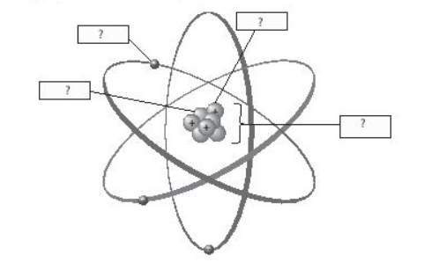  (4)  (3)  (2)  (1) | 1………………………..  2………………………  3………………………..  4…………………………..
Bài 4. Quan sát hình dưới đây và trả lời các câu hỏi sau:
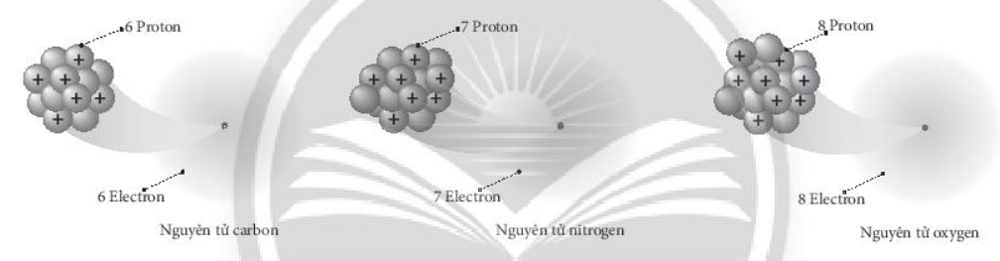
a) Số hạt proton trong các nguyên tử có trong hình trên là bao nhiêu hạt?
b) Các nguyên tử khác nhau sẽ có số hạt nào khác nhau?
c) Vì sao mỗi nguyên tử không mang điện?
Bài 5. Hoàn thành bảng sau:
Nguyên tử | Số proton | Số electron | Khối lượng nguyên tử
Boron
 | 9
 |  | 18
 |  |  | 35,5
Phosphorus
Bài 6. Quan sát mô hình cấu tạo nguyên tử, hoàn thành bảng dưới:
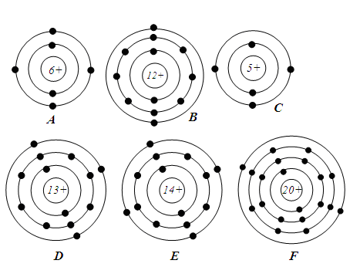
 | A | B | C | D | E | F
Số proton (p)
Số electron (e)
Số lớp electron
Số electron ở lớp ngoài cùng
Bài 7. Vẽ sơ đồ cấu tạo các nguyên tử sau: Carbon (p=6); Sodium (p=11); phosphorus (p=15); Calcium (p=20);
Bài 8. Tính khối lượng bằng gam của các nguyên tử:
Bài 9. Tính khối lượng nguyên tử, cho biết tên và kí hiệu của nguyên tử?
I. PHẦN TRẮC NGHIỆM. Chọn đáp án đúng nhất trong mỗi câu sau:
Câu 1: Khối lượng của các hạt dưới nguyên tử (proton, neutron) được đo bằng đơn vị
A. gam. B. amu. C. ml. D. kg.
Câu 2: Thành phần cấu tạo của hầu hết của hầu hết các loại nguyên tử gồm:
A. Proton và electron B. Neutron và electron
C. Proton và neutron D. Proton, neutron và electron
Câu 3: Có những hạt nào được tìm thấy trong hạt nhân của nguyên tử?
A. Các hạt mang điện tích âm (electron).
B. Các hạt neutron và hạt proton.
C. Các hạt neutron không mang điện.
D. Hạt nhân nguyên tử không chứa hạt nào bên trong.
Câu 4: Trong các nguyên tử sau, nguyên tử nào có khối lượng nguyên tử lớn nhất?
A. Na. B. O. C. Ca. D. H.
Câu 5: Điều nào sau đây mô tả đầy đủ thông tin nhất về proton? Proton là một hạt:
A. vô cùng nhỏ và mang điện tích âm.
B. mang điện tích dương và được phát hiện trong hạt nhân nguyên tử.
C. không mang điện và được tìm thấy trong hạt nhân nguyên tử.
D. vô cùng nhỏ, mang điện tích dương và được phát hiện trong hạt nhân nguyên tử.
Câu 6: Một đơn vị khối lượng nguyên tử (1 amu) theo định nghĩa có giá trị bằng
A. 1/16 khối lượng của nguyên tử oxygen.
B. 1/32 khối lượng của nguyên tử sulfur.
C. 1/12 khối lượng của nguyên tử carbon.
D. 1/10 khối lượng của nguyên tử boron.
Câu 55: Một đơn vị cacbon (1đvC) có khối lượng thực tế bằng bao nhiêu gam?
A. 0,16605.10⁻²³g B. 1,6605.10⁻²⁴g
C. 1,6605.10⁻²⁷kg D. Tất cả các đáp án đều đúng
Câu 51: Khối lượng tính bằng gam của nguyên tử Na (Natri) là:
A. 3,380.10⁻²³(g) B. 3,81.10⁻²³(g) C. 1,328.10⁻²³(g) D. 1,91.10⁻²³(g)
Câu 58: Nguyên tử R nặng 5,31 .10⁻²³gam. Em hãy cho biết đó là nguyên tử của nguyên tố hóa học nào trong các nguyên tố hóa học sau đây?
A. O = 16 B. Mg = 24 C. Al = 27 D. S = 32

BÀI 3: NGUYÊN TỐ HOÁ HỌC
1. NGUYÊN TỐ HOÁ HỌC
Đọc thông tin trong SGK. Quan sát Hình 3.1 trong SGK. thảo luận để trả lời câu hỏi.
?Cho biết sự khác nhau về cấu tạo giữa 3 nguyên tử hydrogen.
………………………………………………………………………………………………………….…………………………………………………
Vì sao 3 nguyên tử trong Hình 3.1 lại thuộc cùng một nguyên tố hoá học?
………………………………………………………………………………………………………….…………………………………………………
* Quan sát Hình 3.2 trong SGK. thảo luận để trả lời câu hỏi.
? Nguyên tố nào chiếm hàm lượng cao nhất trong vỏ Trái Đất
………………………………………………………………………………………………………….…………………………………………………
? Nguyên tố nào chiếm tỉ lệ phần trăm lớn nhất trong cơ thể người.?
………………………………………………………………………………………………………….…………………………………………………
=>Nguyên tố hoá học là:
………………………………………………………………………………………………………….…………………………………………………
………………………………………………………………………………………………………….…………………………………………………
Các nguyên tử của cùng một NTHH đều có tính chất hóa học giống nhau
Các NTHH có vai trò rất quan trọng đối với sự sống và phát triển của con người.
2.KÍ HIỆU HÓA HỌC
Đọc thông tin trong SGK bảng 3.1 nhận biết được tên gọi và kí hiệu một số NTHH.
Số  p | Tên  nguyên tố | Kí  hiệu | Khối lượng nguyên tử |  | Số  p | Tên  nguyên tố | Kí  hiệu | Khối lượng  nguyên tử
1 | Hydrogen | H | 1 |  | 11 | Sodium | Na | 23
2 | Helium | He | 4 |  | 12 | Magnesium | Mg | 24
3 | Lithium | Li | 7 |  | 13 | Aluminium | AI | 27
4 | Beryllium | Be | 9 |  | 14 | Silicon | Si | 28
5 | Boron | B | 11 |  | 15 | Phosphorus | P | 31
6 | Carbon | C | 12 |  | 16 | Sulfur | S | 32
7 | Nitrogen | N | 14 |  | 17 | Chlorine | CI | 35,5
8 | Oxygen | O | 16 |  | 18 | Argon | Ar | 40
9 | Fluoride | F | 19 |  | 19 | Potassium | K | 39
10 | Neon | Ne | 20 |  | 20 | Calcium | Ca | 40
Bảng 3.1: Kí hiệu hóa học và khối lượng nguyên tử của 20 nguyên tố hóa học
1. Vì sao cần phải xây dựng hệ thống kí hiệu nguyên tố hoá học?
………………………………………………………………………………………………………….…………………………………………………
………………………………………………………………………………………………………….…………………………………………………
2. Các kí hiệu hoá học của các nguyên tố được biểu diễn như thế nào?
………………………………………………………………………………………………………….…………………………………………………
………………………………………………………………………………………………………….…………………………………………………
3. Hãy cho biết, nếu quy ước tất cả kí hiệu hoá học bằng một chữ cái đầu tiên trong tên gọi các nguyên tố hoá học thì gặp khó khăn gì?
………………………………………………………………………………………………………….…………………………………………………
………………………………………………………………………………………………………….…………………………………………………
4. Qua tìm hiểu trong thực tế, hãy cho biết để cây sinh trưởng và phát triển tốt, ta cần cung cấp nguyên tố dinh dưỡng nào cho cây? Dựa vào Bảng 3.1, hãy viết kí hiệu hoá học các nguyên tố đó.
………………………………………………………………………………………………………….…………………………………………………
………………………………………………………………………………………………………….…………………………………………………
=>- Kí hiệu hoá học được sử dụng để biểu diễn ……………..… nguyên tố hoá học và chỉ
…………………………………….. nguyên tử của nguyên tố đó;
BÀI TẬP
Bài 1. Các cách viết sau chỉ ý gì: 4Cl; 12K; 17Zn; 2Ag; Ba; 8C; 15Al; 2H; 5O; 7Mg; 4Fe;
Bài 2. Dùng chữ số và KHHH diễn đạt các ý sau: hai nguyên tử Hydrogen; ba nguyên tử Helium; năm nguyên tử Oxygen; sáu nguyên tử Iron; chín nguyên tử Aluminum; mười lăm nguyên tử phosphorus; bảy nguyên tử Sodium; một nguyên tử Nitrogen; tám nguyên tử copper; ba nguyên tử Bromine; chín nguyên tử Sulfur
Bài 3. Nối tên các nguyên tố hóa học ở cột A với các KHHH tương ứng ở cột B
A |  | B | Đáp án
a) Sodium |  | 1) Mg | a............
b) Zinc |  | 2) Cu | b.................
c) Iron |  | 3) P | c..............
d) Magnesium |  | 4) Na | d.............
e) Photphorus |  | 5) S | e.............
f) Carbon |  | 6) C | f............
g) Aluminum |  | 7) Zn | g.....................
h) Sulfur |  | 8) Al | h................
i) Copper |  | 9) Fe | i................
Bài 4. Hoàn thành bảng theo mẫu sau:
Z | KHHH | Tên NTHH |  | Z | KHHH | Tên NTHH
1 | H |  |  | 14 |  | Silicon
3 | Li |  |  | 15 |  | Phosphorus
4 | Be |  |  | 16 |  | Sunfur
6 | C |  |  | 17 |  | Chlorine
7 | N |  |  | 19 |  | Potassium
8 | O |  |  | 20 |  | Calcium
9 | F |  |  | 26 |  | Iron
11 | Na |  |  | 29 |  | Copper
12 | Mg |  |  | 30 |  | Zinc
13 | Al |  |  | 35 |  | Bromine
Bài 5. So sánh sự nặng nhẹ giữa các nguyên tử:
a) nguyên tử N và nguyên tử C.
b) nguyên tử Na và nguyên tử Ca.
c) 2 nguyên tử Fe nặng hay nhẹ hơn 3 nguyên tử Na bao nhiêu lần.
d) 4 nguyên tử O nặng hay nhẹ hơn 1 nguyên tử Cu bao nhiêu lần
Bài 6. Biết nguyên tố X có nguyên tử khối bằng 3,5 lần nguyên tử khối của O. Xác định tên và KHHH của nguyên tố X.
Bài 7. Một nguyên tử A nặng hơn nguyên tử O là 2 lần. Viết kí hiệu và gọi tên nguyên tố A.
Bài 8. Một nguyên tử B nhẹ hơn nguyên tử Br 2 lần. Viết kí hiệu và gọi tên nguyên tố B.
Bài 9. Có 6 nguyên tố được đánh số là: (1); (2); (3); (4); (5); (6). Biết rắng:
- Nguyên tử (6) nặng hơn nguyên tử (3) khoảng 1,66 lần.
- Nguyên tử (3) nặng hơn nguyên tử (4) khoảng 1,16 lần.
- Nguyên tử (4) nặng hơn nguyên tử (2) khoảng 1,4 lần.
- Nguyên tử (2) nặng hơn nguyên tử (5) khoảng 2,857 lần.
- Nguyên tử (5) nặng hơn nguyên tử (1) khoảng 1,166 lần.
Biết nguyên tử (1) có nguyên tử khối là 12. Hãy tìm tên và KHHH của các nguyên tố trên.
Bài 10. Tính khối lượng thực của nguyên tử Mg, Na, P; 2Al; 4Fe; 3Br;
Bài 11. Nguyên tử R nặng 5,31 .10⁻²³gam. Tìm tên và kí hiệu hóa học của nguyên tố R?
-------------Hết--------------

BÀI 4: SƠ LƯỢC BẢNG TUẦN HOÀN CÁC NGUYÊN TỐ HÓA HỌC
1. Nguyên tắc xây dựng bảng tuần hoàn các nguyên tố hóa học
Quan sát hình 4.1, em hãy cho biết:
a. Nguyên tử của những nguyên tố nào có cùng số lớp electron. (ghi KHHH)
- 1 lớp electron: ………………………………………….………………………
- 2 lớp electron: ………………………………………….………………………
- 3 lớp electron: ………………………………………….………………………
- 4 lớp electron: ………………………………………….………………………
b. Nguyên tử của những nguyên tố nào có số electron ở lớp ngoài cùng bằng nhau?
- 1 electron: ………………………………………….………………………
- 2 electron: ………………………………………….………………………
- 3 electron: ………………………………………….………………………
- 4 electron: ………………………………………….………………………
- 5 electron: ………………………………………….………………………
- 6 electron: ………………………………………….………………………
- 7 electron: ………………………………………….………………………
- 8 electron: ………………………………………….………………………
c. Dựa vào cơ sở nào để sắp xếp các nguyên tố hóa học trong bảng tuần hoàn?
Để sắp xếp các nguyên tố hoá học trong bảng tuần hoàn dựa vào:
- Nguyên tắc 1: Các nguyên tố được xếp theo chiều:………………….………………………………………… ……………… ………… …………… …………… …….……… ………… ………………………………
- Nguyên tắc 2: Các nguyên tố có cùng ……………… ………… …………… …………… ……… ………… ……… ……… …………………………………………………………………… được sắp xếp thành một hàng.
- Nguyên tắc 3: Các nguyên tố có cùng ……………………………………………………...………………………… ………………………………………………………………..…………. được sắp xếp thành một cột.
d. Các nguyên tố hóa học trong bảng tuần hoàn được sắp xếp theo chiều …………………
………………………………………………………………………………………………………….…………………………………………………
Tên nguyên tô | Kí hiệu hoá học |  | Tên nguyên tố | Kí hiệu hoá học
Hydrogen |  |  | Fluorine
Carbon |  |  | Phosphorus
Aluminium |  |  | Argon
- Các nguyên tố hóa học có cùng số lớp electron trong nguyên tử được xếp thành………….
- Các nguyên tố có tính chất hóa học tương tự nhau được xếp thành ………………………
2. Cấu tạo bảng tuần hoàn các nguyên tố hóa học
a. Mô tả cấu tạo của bảng tuần hoàn các nguyên tố hóa học
Dựa vào thông tin được cung cấp về hình 4.2, em hãy cho biết bảng tuần hoàn được cấu tạo như thế nào?
Bảng tuần hoàn các nguyên tố hoá học được cấu tạo:
- Gồm các NTHH mà vị trí được đặc trưng bởi ………………………………….………………………….……….
- Các nguyên tố họ …………………………………. và họ …………………………… được xếp riêng thành 2 hàng ở cuối bảng tuần hoàn.
- Loại nguyên tố: ……………………………, …………………………… và …………………………… được phân biệt lần lượt bằng ba màu ……………………………, ……………………………, …………………………….
b. Tìm hiểu ô nguyên tố trrong bảng tuần hoàn các nguyên tố hóa học
Quan sát hình 4.3 và trả lời câu hỏi
b.1. Các thông tin trong một ô nguyên tố hóa học gồm:
Ô nguyên tố cung cấp thông tin gồm: …………….……………………..……, ……………………..……..………………, ………..……………………………………………..…, ………………………………………… của nguyên tố đó.
b.2. Số hiệu nguyên tử của một nguyên tố hoá học cho biết những thông tin gì?
Số hiệu nguyên tử của một nguyên tố hoá học cho biết:
- Số đơn vị ……………………………..…..…… hạt nhân = Số …………………….……………… trong hạt nhân = Số ………………………………………………… ở lớp vỏ nguyên tử.
- Là số ……………………………….……… của nguyên tố trong bảng tuần hoàn.
b.3. Luyện tập:
Những thông tin cơ bản về nguyên tố Oxygen:
+ Số hiệu nguyên tử: ……………………………………………………………………….…………….
+ Kí hiệu nguyên tố hóa học: …………………………………………………………………….…………
+ Tên nguyên tố: …………………………………………………………………….…………
+ Khối lượng nguyên tử: …………………………………………………………………….………….
c. Tìm hiểu về chu kì trong bảng tuần hoàn các nguyên tố hóa học
c.1. Chu kì là gì?
Chu kỳ là một dãy các …………………………………………… mà nguyên tử của chúng có cùng số …………………………………………… và được xếp theo thứ tự ……………………………………………. Thông thường, chu kỳ có …………………………………………… bằng số lớp …………………………………………….
c.2. Bảng tuần hoàn nguyên tố hóa học có mấy chu kì? ………………………………………………………………
c.3. Bao nhiêu chu kì lớn, bao nhiêu chu kì nhỏ?
………………chu kì lớn gồm các chu kì ………………………………………………
………………chu kì nhỏ gồm các chu kì ………………………………………………
c.4. Quan sát hình 4.4, trả lời câu hỏi:
c.4.1. Mỗi chu kì bắt đầu từ nhóm nào và kết thúc ở nhóm nào?
Mỗi chu kì bắt đầu từ nhóm ………………………………… và kết thúc ở nhóm ………………………………
c.4.2. Em hãy chỉ sự tuần hoàn ở mỗi chu kì trong bảng tuần hoàn các nguyên tố hóa học?
Sự tuần hoàn ở mỗi chu kì trong bảng tuần hoàn các NTHH: số ………………… ……………… ở lớp ………………………………… của nguyên tử các nguyên tố trong một chu kì …………………………………
d. Tìm hiểu về nhóm trong bảng tuần hoàn các nguyên tố hóa học
d.1. Nhóm nguyên tố trong bảng tuần hoàn là gì? Có mấy loại?
Nhóm nguyên tố gồm các nguyên tố mà trong đó nguyên tử của chúng có cùng số ………………………………… lớp ngoài cùng. Chúng có tính chất tương tự nhau và được xếp lần lượt theo ……………………………………………………………………. Số thứ tự của nhóm nguyên tố được tính bằng số …………………………………ngoài cùng của nguyên tử.
Có …………………loại nhóm nguyên tố là nhóm …………… và nhóm …………….

Nhóm là tập hợp các nguyên tố có tính chất hóa học tương tự nhau và được xếp thành cột, theo chiều tăng dần về điện tích hạt nhân.
Quan sát hình 4.5, cho biết những nguyên tố nào có tính chất tương tự nhau?
………………………………………………………………………………………………………….…………………………………………………
………………………………………………………………………………………………………….…………………………………………………
………………………………………………………………………………………………………….…………………………………………………
………………………………………………………………………………………………………….…………………………………………………
Dựa vào hình 4.2, hãy hoàn thành các thông tin còn thiếu trong bảng sau:
Nguyên tố | Kí hiệu hóa học | Nhóm | Chu kì | NTK
Calcium
 | P
Xenon
 |  |  |  | 39
3. Các nguyên tố kim loại
a. Tìm hiểu các nguyên tố kim loại nhóm A
- Nguyên tố kim loại nhóm A gồm nhóm IA, IIA (trừ nguyên tố hydrogen), IIIA (trừ nguyên tố boron) ...
+ Nguyên tố kim loại thuộc nhóm IA được gọi là nhóm kim loại ……………
+ Nguyên tố kim loại thuộc nhóm IIA gọi là nhóm kim loại …………………...
Dựa vào bảng tuần hoàn, hãy cho biết vị trí (nhóm, chu kì) của các nguyên tố K, Mg, Al?
+ Nguyên tố K nhóm …………, chu kì ………………
+ Nguyên tố Mg nhóm …………., chu kì ………………
+ Nguyên tố Al nhóm ………………., chu kì ………………….
b. Tìm hiểu các nguyên tố kim loại nhóm B
- Các nguyên tố nhóm B đều là ……………………..
- Một số kim loại nhóm B có ứng dụng rộng rãi: iron, copper, silver, ...
? Một kim loại ở thể lỏng trong điều kiện thường, được ứng dụng để chế tạo nhiệt kế. Đó là kim loại nào? Cho biết vị trí (chu kì, nhóm) của các nguyên tố kim loại đó.
Kim loại đó là ………………….. (…………………, kí hiệu hóa học là ………….., thuộc nhóm …………………, chu kì ……………...
=> Kết luận chung:
Hơn …………………các nguyên tố hóa học trong bảng tuần hoàn là kim loại, bao gồm một số nguyên tố nhóm A và tất cả các nguyên tố nhóm B.
*BT vận dụng:Mỗi kim loại đều có vai trò và ứng dụng khác nhau trong đời sống, em hãy cho biết những kim loại nào thường được dùng để làm trang sức. Dựa vào hình 4.2, em hãy cho biết vị trí của chúng trong bảng tuần hoàn.
Một số kim loại được làm đồ trang sức:
+ …………..(…………) kí hiệu hóa học …….., ô ……, chu kì …….., nhóm ……..
+ …………(………….) kí hiệu hóa học …….., ô ……, chu kì ….., nhóm ……
4. Các nguyên tố phi kim
Carbon, nitrogen, oxygen và chlorine là những nguyên tố phí kim phổ biến và gần gũi trong đời sống. Em hãy cho biết vị trí (nhóm, chu kì) của chúng trong bảng tuần hoàn?
Tên nguyên tố | Nhóm | Chu kì
Carbon | IVA | 2
Nitrogen | VA | 2
Oxygen | VIA | 2
Chlorine | VIIA | 3
*Kết luận: Các nguyên tố phi kim bao gồm:
+ Nguyên tố ………………. ở nhóm …………………
+ Một số nguyên tố nhóm ………………… và ………………
+ Hầu hết các nguyên tố thuộc nhóm ……………, ………….. và …………………..
Tìm hiểu qua thực tế, hãy cho biết nguyên tố phi kim nào có trong thành phần của kem đánh răng? Nguyên tố phi kim nào có trong thành phần muối ăn? Chúng thuộc chu kì và nhóm nào trong bảng tuần hoàn?
+ ………………….. (,……) có trong thành phần kem đánh răng
+ ……………. (………….) có trong thành phần muối ăn.
+ …… thuộc nhóm ……….., chu kì …………….
+ …….thuộc nhóm ………., chu kì ………
Nhóm các nguyên tố khí hiếm]
Nhóm cuối cùng trong bảng tuần hoàn là nhóm các nguyên tố khí hiếm (nhóm VIIIA).
Em hãy nhận xét về số electon lớp ngoài cùng trong nguyên tử của các nguyên tố khí hiếm?
Nguyên tử các nguyên tố khí hiếm có …. electron ở lớp ngoài cùng (riêng He chỉ có … electron).
Bài tập vận dụng: Vào những dịp Tết hay lễ hội ở một số thành phố hoặc khu vui chơi giải trí công cộng, chúng ta thường nhìn thấy những khinh khí cầu đủ màu sắc bay trên bầu trời. Theo em, người ta đã bơm khí nào vào khinh khí cầu? Vì sao?
………………………………………………………………………………………………………………………………………………………………………………………………………………………………………………………………………………………………

MỘT SỐ NTHH THÔNG DỤNG
Z | KHHH | Tên NTHH |  |  | NTK | Hoá trị
1 | H | Hydrogen | /ˈhaɪdrəʤən/ | Hai-dơ-gần | 1 | I
3 | Li | Lithium | /ˈlɪθɪəm/ | Lí-thi-um | 7 | I
4 | Be | Beryllyum | /bəˈrɪlɪəm/ | Bờ-rí-li-um | 9 | II
5 | B | Boron | /’bɔːrɒn/ | Bo-rần | 11 | III
6 | C | Carbon | /ˈkɑ:bən/ | Kha-bần | 12 | IV, II
7 | N | Nitrogen | /ˈnaɪtrədʒən/ | Nai-trô-rần | 14 | III, II, IV
8 | O | Oxygen | /ˈɒksɪdʒən/ | Óc-si-rần | 16 | II
9 | F | Fluorine | /ˈflʊəriːn/ | Flo-rin | 19 | I
11 | Na | Sodium | /ˈsəʊdɪəm/ | So-di-um | 23 | I
12 | Mg | Magnesium | /mægˈniːzɪəm/ | Mấy-ni-si-um | 24 | II
13 | Al | Aluminium | /æljʊ’mɪnɪəm/ | A-lu-mi-um | 27 | III
14 | Si | Silicon | /ˈsɪlɪkən/ | Si-li-cần | 28 | IV, II
15 | P | Phosphorus | /ˈfɒsfərəs/ | Phot-pho-rệt | 31 | III, V
16 | S | Sulfur | /ˈsʌlfə/ | Sân-phơ | 32 | II, IV, VI
17 | Cl | Chlorine | /ˈklɔ:riːn/ | Clo-rin | 35.5 | I
19 | K | Potassium | /pəˈtæsɪəm/ | Phô-tác-si-um | 39 | I
20 | Ca | Calcium | /ˈkælsɪəm/ | Khen-si-um | 40 | II
24 | Cr | Chromium | /ˈkrəʊmɪəm/ | Chờ-rôm-mi-um | 52 | II, III
25 | Mn | Manganese | /ˈmæŋgəniːz/ | Mân-gan-nịt | 55 | II, IV, VII
26 | Fe | Iron | /ˈaɪən/ | Ai-rần | 56 | II. III
28 | Ni | Nickel | /ˈnɪkəl/ | Nai-cồ | 59 | II, III
29 | Cu | Copper | /ˈkɒpə/ | Khớp-bơ | 64 | I, II
30 | Zn | Zinc | /ˈzɪŋk/ | zdinh | 65 | II
35 | Br | Bromine | /ˈbrəʊmiːn/ | Brôm-min | 80 | I
47 | Ag | Silver | /’sɪlvə/ | Siêu-vơ | 108 | I
50 | Sn | Tin | /ˈtɪn/ | thim | 119 | II, IV
53 | I | Iodine | /ˈaɪədiːn/ | Ái-ô-đi-um | 127 | I
56 | Ba | Barium | /ˈbəɛrɪəm/ | Be-ri-um | 137 | II
78 | Pt | Platinum | /ˈplæt.n.əm/ | P-la-tin | 195 | II, III, IV
79 | Au | Gold | /’gəʊld/ | Gâud | 197 | I, III
80 | Hg | Mercury | /ˈmɜ:kjʊrɪ/ | Me-cu-ri | 201 | I, II
82 | Pb | Lead | /ˈled/ | Lits | 207 | II, IV
NHÓM NGUYÊN TỐ THÔNG DỤNG
TT | Nhóm | Tên nhóm |  | Hóa trị
1 | -OH | hydroxide | haɪˈdrɒksaɪd | I
7 | -NO₃ | nitrate | naɪtreɪt | I
8 | =SO₄ | sulfate | sʌlfeɪt | II
10 | =CO₃ | carbonate | kɑːbənɪt | II
12 | PO₄ | phosphate | fɒsfeɪt | III
15 | =SO₃ | sulfite | sulfite | II
ÔN TẬP CHỦ ĐỀ 1
- KIẾN THỨC CẦN NHỚ
HS vẽ sơ đồ tư duy tổng hợp kiến thức

- BÀI TẬP
Khởi động: Hoàn thành bảng sau
Z | KHHH | Tên NTHH |  | Z | KHHH | Tên NTHH
1 | H |  |  | 20 | Ca
2 | He |  |  | 24 | Cr
3 | Li |  |  | 25 | Mn
4 | Be |  |  | 26 | Fe
6 | C |  |  | 28 | Ni
7 | N |  |  | 29 | Cu
8 | O |  |  | 30 | Zn
9 | F |  |  | 35 | Br
11 | Na |  |  | 47 | Ag
12 | Mg |  |  | 50 | Sn
13 | Al |  |  | 53 | I
14 | Si |  |  | 56 | Ba
15 | P |  |  | 78 | Pt
16 | S |  |  | 79 | Au
17 | Cl |  |  | 80 | Hg
19 | K |  |  | 82 | Pb
A. Trắc nghiệm: Chọn đáp án đúng nhất trong mỗi câu sau
Câu 1: Kí hiệu hóa học của nguyên tố calcium là:
A. C B. Ca C. Cr D. Cs
Câu 2. Khối lượng tính bằng gam của 1 nguyên tử C là:
A. 1, 9926.10⁻²⁴g B. 1,9924.10⁻²⁷g C. 1,9925.10⁻²⁵g D. 1,9926.10⁻²³ g
Câu 3: Ng.tố nào được sử dụng trong việc chế tạo con chip trong máy tính
A. Neon B. Slicon C. Silver D. Chlorine
Câu 4: Đặc điểm của electron là
A. Không mang điện tích.
B. Mang điện tích dương và chuyển động xung quanh hạt nhân.
C. Mang điện tích âm và không có khối lượng.
D. Mang điện tích âm và chuyển động xung quanh hạt nhân.
Câu 5: 1 amu có khối lượng là:
A. 1, 6605.10⁻²⁴g B. 1,6605.10⁻²⁵g C. 0,19926.10⁻²³g D. 1,9926. 10⁻²⁴g
Câu 6: Nguyên tố kim loại nào có thể cắt bằng dao?
A. Magnesium B. Iron C. Mercury D. Sodium
Câu 7: Trong nguyên tử, hạt mang điện là
A. Proton. B. Proton và hạt nhân. C. Proton và electron. D. Proton và nơtron.
Câu 8: Các kim loại kiềm trong nhóm IA đều có số electron ngoài cùng là bao nhiêu
A. 1 B. 3 C. 2 D. 7
Câu 9: Nguyên tố nào được sử dụng trong thuốc tẩy gia dụng
A. Iodine B. Bromine C. Flourine D. Chlorine
B. Tự luận
Câu 1: Em biết được thông tin gì trong ô nguyên tố sau?
Câu 2: Xác định vị trí (ô nguyên tố, chu kỳ, nhóm) của ng.tố Sodium trong bảng tuần hoàn.
Câu 3: Cho các nguyên tố sau: Ca, S, He, Mg, Fe, Ne, P. Hãy xác định nguyên tố nào là phi kim, kim loại và khí hiếm.
Câu 4: Biết rằng 4 nguyên tử magnesium nặng bằng ba nguyên tử nguyên tố X. Hãy xác định tên và kí hiệu hóa học của nguyên tố X.
Câu 5: Cho điện tích hạt nhân của X là 15+. Biết rằng số hạt mang điện nhiều hơn không mang điện là 14. Xác định nguyên tố và số khối
Câu 6: Nguyên tử A có tổng số hạt là 52, trong đó số hạt mang điện nhiều hơn số hạt không mang điện là 16. Tính số hạt proton và neutron trong nguyên tử
Phần khởi động (5 phút)
HS viết đúng KHHH từ 20 NTHH trở lên xem như đạt yêu cầu
Tên NTHH | KHHH |  | Tên NTHH | KHHH |  | Tên NTHH | KHHH
Beryllyum |  |  | Silicon |  |  | Zinc
Boron |  |  | Phosphorus |  |  | Bromine
Carbon |  |  | Sulfur |  |  | Iodine
Nitrogen |  |  | Chlorine |  |  | Barium
Oxygen |  |  | Potassium |  |  | Platinum
Fluorine |  |  | Calcium |  |  | Gold
Sodium |  |  | Chromium |  |  | Mercury
Magnesium |  |  | Manganese |  |  | Lead
Aluminium |  |  | Iron |  |  | Hydrogen
Silver |  |  | Nickel |  |  | Lithium
Tin |  |  | Copper
CHỦ ĐỀ 2: PHÂN TỬ
BÀI 5: PHÂN TỬ - ĐƠN CHẤT – HỢP CHẤT
I. Phân tử
1. Tìm hiểu về hạt hợp thành của chất và khái niệm phân tử.
a) Quan sát Hình 5.1 và cho biết hạt hợp thành của chất nào được tạo từ một nguyên tố hoá học. Hạt hợp thành của chất nào được tạo từ nhiều nguyên tố hoá học?
+ Hạt hợp thành được tạo từ một nguyên tố: ……………………………………………………………………….
+ Hạt hợp thành được tạo từ nhiều nguyên tố: ……………………………………………………………………….
b) Quan sát hình và cho biết khí Hyđrogen, khí Oxygen, Nước, Muối ăn có hạt hợp thành từ những nguyên tử nào?
- Khí hydrogen có hạt hợp thành gồm ……………………………………………………………………… liên kết với nhau
- Khí Oxygen có hạt hợp thành gồm ……………………………………………… liên kết với nhau
- Nước có hạt hợp thành gồm ……………………… liên kết với ………………………
- Muối ăn có hạt hợp thành gồm ……………………… liên kết với ………………………
c) Từ hình ở câu 2 em hãy nêu nhận xét về hình dạng, kích thước, thành phần của các hạt hợp thành mẫu chất trên.
Các hạt hợp thành của mẫu chất trên đều………………………nhau về hình dạng, kích thước, thành phần.
?. Trong các mẫu chất trên, tính chất hóa học của các hạt hợp thành chất có giống nhau không? Tại sao? Trong các mẫu chất trên, tính chất hóa học của các hạt hợp thành chất giống nhau vì………………………………………………hình dạng, kích thước, thành phần …………………
d) Tương tự kết quả ở câu 2, em hãy mô tả một số phân tử được tạo thành từ một nguyên tố hóa học, hai nguyên tố hóa học.
Phân tử được tạo thành từ một nguyên tố hóa học: ………………………………………………………………………
………………………………………………………………………………………………………….…………………………………………………
Phân tử được tạo thành từ 2 nguyên tố hóa học: ………………………………………………………………………
………………………………………………………………………………………………………….…………………………………………………
?. Phân tử gồm có mấy dạng?
Phân tử gồm ……………………… dạng là: + phân tử tạo bởi ………………………nguyên tố.
+ phân tử tạo bởi ……………………… nguyên tố
=> Kết luận: Phân tử là hạt đại diện cho chất, gồm một số nguyên tử kết hợp với nhau và thể hiện đầy đủ tích chất hóa học của chất.
- Phân tử được tạo thành từ một nguyên tố hóa học: phân tử clorine, phân tử nitrogen, …
- Phân tử được tạo thành từ 2 nguyên tố hóa học: phân tử ammoniac, phân tử cacbondioxide,
- Các nguyên tố khí hiếm (He, Ne, Ar,...) và kim loại đều là dạng đặc biệt của phân tử.
2. Tính khối lượng phân tử
?Em hãy đề xuất cách tính khối lượng phân tử của mỗi chất ở H 5.3.
Khối lượng phân tử Hydrogen = ………………………………………………………………………
Khối lượng phân tử Sulfur dioxide = ………………………………………………………………………………………………
Khối lượng phân tử Methane = ………………………………………………………………………………………………
Khối lượng phân tử Methane = ………………………………………………………………………………………………
?Khối lượng nguyên tử của oxygen bằng 16 amu. Phân tử khí oxygen gồm 2 nguyên tử oxygen sẽ có khối lượng bằng bao nhiêu.
Khối lượng phân tử của oxygen = ………………………………………………………………………………………………
=> Kết luận: Khối lượng phân tử của một chất là khối lượng tính bằng đơn vị ……………………… của ………………………phân tử chất đó. Khối lượng phân tử bằng ………………………khối lượng các nguyên tử có trong phân tử.
Ví dụ: Tính khối lượng phân tử của:
a) NaCl = ……………………………………………… b) H₂O = ………………………………………………………………………
c) CuSO₄ = ……………………………………………… d) HgCl₂ =……………………………………………………………………
e) Ca(OH)₂ = ………………………………………………………………………………………………
f) Al₂(SO₄)₃ =………………………………………………………………………………………………………………………
II. Tìm hiểu về đơn chất
Câu 1: Dựa vào Hình 5.5, cho biết tên các đơn chất được tạo nên từ nguyên tố hoá học tương ứng.
Nguyên tố | Đơn chất - Tên đơn chất | Nguyên tô | Đơn chất - Tên đơn chất
H |  | P
N |  | S
F |  | Na
Cl |  | Mg
Ar |  | K
He |  | Ca
Câu 2: Ngoài các đơn chất tạo từ các nguyên tố ở Hình 5.5, em hãy liệt kê thêm 2 đơn chất tạo thành từ nguyên tố kim loại và 2 đơn chất tạo thành từ nguyên tố phi kim khác.
2 đơn chất tạo bởi nguyên tố kim loại:………………………………………………..
2 đơn chất tạo bởi nguyên tố phi kim: ………………………………………………
Câu 3: Quan sát Hình 5.6, em hãy cho biết số nguyên tử và thành phần nguyên tố có trong mỗi phân tử đơn chất.
(a): ……………………………………………………
(b): ………………………………………………………..
=> Kết luận: Đơn chất là chất được tạo nên từ một nguyên tố hoá học.
VD: O₂: khí oxygen, Na: kim loại Sodium,
Cl₂: khí chlorine, ……………….
Phần khởi động (5 phút)
HS viết đúng tên từ 15 NTHH trở lên xem như đạt yêu cầu
Tên NTHH | KHHH |  | Tên NTHH | KHHH |  | Tên NTHH | KHHH
 | Pt |  |  | Li |  |  | Ni
 | Au |  |  | Be |  |  | Cu
 | Hg |  |  | Na |  |  | Zn
 | C |  |  | Mg |  |  | Ca
 | N |  |  | Al |  |  | Cr
 | O |  |  | Si |  |  | Pb
 | F |  |  | P |  |  | H
 | Br |  |  | Mn |  |  | Ba
 | Ag |  |  | Fe |  |  | S
 | Sn |  |  | I |  |  | Cl
 |  |  |  |  |  |  | K
III. Tìm hiểu hợp chất
Quan sát Hình 5.7, em hãy cho biết phân tử chất nào là phân tử đơn chất, phân tử chất nào là phân tử hợp chất? Giải thích.
Phân tử Hình 5.7 …………………………………………………………………….
Phân tử Hình 5.7 …………………………………………………………………….
Muối ăn (Hình 5.8) là đơn chất hay hợp chất? Vì sao?
………………………………………………………………………………………………………….…………………………………………………
………………………………………………………………………………………………………….…………………………………………………
Hãy nêu một số ví dụ về phân tử hợp chất mà em biết và cho biết phân tử đó được tạo thành từ các nguyên tử của nguyên tố nào.
Phân tử hợp chất | Đặc điểm cấu tạo
Phân tử khí ammoniac
Phân tử ethanol (có trong cồn sát khuẩn)
Phân tử glucose (có trong quả nho chín)
Carbon dioxide là thành phần tạo ra bọt khí trong nước giải khát có gas. Theo em, carbon dioxide là đơn chất hay hợp chất?
………………………………………………………………………………………………………….…………………………………………………
………………………………………………………………………………………………………….…………………………………………………
=> Kết luận: Hợp chất là chất được tạo nên từ hai hay nhiều nguyên tố hoá học.
VD: CO₂: carbon dioxide, CH₄: Methane, SO₂: sulfur dioxide
Bài tập 1: Tính phân tử khối của:
=………………………………………………………………………………………………………………….
……………………………………………………………………………………………………………………..…………………………….
……………………………………………………………………………..………………………………………………………………….
………………………………………………………………………………………………………………………………………………….
………………………………………………………………………………………………………
……………………………………………………………………………………………………………………………………………
……………………………………………………………………………………………………………………………………………
…………………………………………………………………………………………………………………
……………………………………………………………………………………………………………………………………………
……………………………………………………………………………………………………………………………………………
Câu 2. Tính khối lượng phân tử của mỗi chất và ghi kết quả vào ô tương ứng:
TT | Chất | PTK
a | Khí amoniac tạo nên từ N và 3H
b | Phosphorus đỏ tạo nên từ P
c | Hydrochloric acid tạo nên từ H và Cl
d | Calcium Carbonate tạo nên từ Ca, C, và 3O
e | Glucozơ tạo nên tử 6C, 12H và 6O
f | Kim loại Magnesium tạo nên từ Mg
g | Nước được tạo nên từ 2H và O
h | Muối ăn được tạo nên từ Na và Cl
o | Bột Sulfur được tạo nên từ S
n | Kim loại Zinc được tạo nên từ Zn
m | Đường mía được tạo nên từ 12C, 22H và 11O
p | Khí ozon có phân tử gồm 3O
q | Phosphoric acid được tạo nên từ 3H, 1P và 4O
r | Sodium Carbonate (sođa) có phân tử gồm 2Na, 1C và 3O
s | Khí Fluorine có phân tử gồm 2F
t | Rượu etylic (cồn) có phân tử gồm 2C, 6H và 1O
- Đơn chất: ……………………………………………………………………………………………………….……………………………………………….
Giải thích:………………………………………………………………………………………… ………………………………………………….………………………
- Hợp chất: …………………………………………………………………………………………………………………….………………………………….
Giải thích:………………………………………………………………………………………………………………….……………………………………………………

BÀI 6: GIỚI THIỆU VỀ LIÊN KẾT HOÁ HỌC
Phần khởi động (5 phút)
HS viết đúng KHHH từ 20 NTHH trở lên xem như đạt yêu cầu
Tên NTHH | KHHH | Tên NTHH | KHHH | Tên NTHH | KHHH | Tên NTHH | KHHH
Platin |  | Lithium |  | Nikel |  | Lead
Gold |  | Beryllyum |  | Copper |  | Hydrogen
Mercury |  | Sodium |  | Zinc |  | Bariumum
Carbon |  | Magnesium |  | Calcium |  | Sunfur
Nitrogen |  | Aluminium |  | Chromium |  | Chlorine
Oxygen |  | Silicon |  | Silver |  | Potassium
Fluorine |  | Phosphorus |  | Tin |  | Iron
Bromine |  | Manganeseese |  |  |  | Iodium
I. Tìm hiểu vỏ nguyên tử khí hiếm
Quan sát hình 6.1 Ghi lại kết quả vào bảng sau:
Tên khí hiếm | Số e lớp ngoài cùng |  | Tên khí hiếm | Số e lớp ngoài cùng
He |  |  | Kr
Ne |  |  | Xe
Ar
=> Kết luận: Vỏ nguyên tử khí hiếm đều có …… e ở lớp ngoài cùng, riêng helium ở lớp ngoài cùng có ……. e
II. Liên kết ion
1. Mô tả hình thành ion dương
Quan sát hình 6.2, em hãy mô tả sự tạo thành ion sodium, ion magnesium. Nhận xét về số electron lớp ngoài cùng của các ion này và cho biết sự phân bố electron của 2 ion này giống sự phân bố electron của nguyên tử khí hiếm nào?
+ Nguyên tử sodium ………………………………………………………………………………………………………….……………
………………………………………………………………………………………………………….…………………………………………………
+ Nguyên tử magnesium………………………………………………………………………………………………………….………
………………………………………………………………………………………………………….…………………………………………………
=> Kết luận: Các nguyên tử của nguyên tố kim loại thường có xu ................ Nguyên tử kim loại khi nhường electron sẽ tạo thành ion dương tương ứng
2. Mô tả hình thành ion âm
Quan sát Hình 6.3, em hãy mô tả sự tạo thành ion chloride, ion oxide. Nhận xét về số electron lớp ngoài cùng của các ion này và cho biết sự phân bố electron của 2 ion này giống sự phân bố electron của nguyên tử khí hiếm nào?
+ Nguyên tử chlorine ………………………………………………………………………………………………………….…………
+ Nguyên tử oxygen ………………………………………………………………………………………………………….……………
=> Kết luận: Các nguyên tử của nguyên tố phi kim (Cl, O, N, …) ………Nguyên tử phi kim khi nhận electron sẽ tạo thành ion âm tương ứng
3. Tìm hiểu sự tạo thành liên kết ion
Quan sát hình 6.3 em hãy mô tả quá trình tạo thành liên kết ion trong phân tử sodium chloride. Nêu một số ứng dụng của sodium chloride trong đời sống.
+ Nguyên tử Na ………………………………………………………………………….
………………………………………………………………………………………………………….…………………………………………………
+ Nguyên tử Cl ………………………………………………………………………….
………………………………………………………………………………………………………….…………………………………………………
+ 2 ion này trái dấu nên …………. , liên kết với nhau để tạo thành hợp chất mà cả 2 nguyên tử đều có lớp e ngoài cùng giống khí hiếm.
Kết luận: Liên kết ion là liên kết giữa ion dương và ion âm. Các ion dương và ion âm đơn nguyên tử có lớp electron ngoài cùng giống với nguyên tử của nguyên tố khí hiếm.
III. Liên kết cộng hoá trị
1. Tìm hiểu liên kết cộng hoá trị
Quan sát hình 6.5, em hãy dựa vào bảng tuần hoàn, hãy chỉ ra nguyên tố khí hiếm gần nhất của hydrogen và oxygen. Ðể có lớp electron ngoài cùng giống nguyên tố khí hiếm gần nhất, nguyên tử hydrogen và oxygen có xu huớng gì?
+ Nguyên tử H …………………………………………………………………………………………………………………………………………….
+ Nguyên tử O …………………………………………………………………………………………………………………………………………….
Kết luận: Ðể có lớp electron ngoài cùng giống ...................................................chung electron
Sau khi hình thành liên kết, số electron ..................................................... lại của mỗi nguyên tử.
Liên kết được hình thành bởi ..................................................................... liên kết cộng hoá trị.
Một số phân tử đơn chất ở thể khí thuờng có liên kết cộng hoá trị giữa các nguyên tử.
• Liên kết CHT là liên kết được hình thành bởi sự dùng chung electron giữa hai nguyên tử.
• Liên kết CHT thuờng là liên kết giữa hai nguyên tử của nguyên tố phi kim với phi kim.
IV. Chất ion và chất cộng hóa trị
Cho biết mỗi phân tử của chất trong hình 6.9 được tạo bởi các ion nào ? Ở điều kiện thường các chất này ở thể gì?
-Mỗi phân tử của chất trong Hình 6.9 được tạo bởi …………………….
Hình 6.9a:Tạo bởi ……………………………………………………………………….
Hình 6.9b:Tạo bởi ……………………………………………………………………….
Hình 6.9c:Tạo bởi ……………………………………………………………………….
-Ở điểu kiện thường, các hợp chất trên đểu ở thể rắn.
Quan sát và cho biết thể của các chất trong hình 6.10.
Hình 6.1 Oa: ………………………………………………………………….
Hình 6.1 Ob: ………………………………………………………………….
Hình 6.10c: ………………………………………………………………….
Nêu một số ví dụ về chất cộng hóa trị và cho biết thể của chúng ở điều kiện thường!
-Thể rắn: ………………………………………………………………….
-Thể lỏng: ………………………………………………………………….
-Thể khí: ………………………………………………………………….
=> Kết luận:Chất được tạo bởi các ion dương và ion âm được gọi là chất ion.
- Chất được tạo thành nhờ liên kết cộng hoá trị được gọi là chất cộng hoá trị.
- Ở điều kiện thường, chất ion thường ở thể rắn, chất cộng hoá trị có thể ở thể rắn, lỏng hoặc khí.
V. MỘT SỔ TÍNH CHẤT CỦA CHẤT ION VÀ CHẤT CỘNG HOÁ TRỊ
Thực hiện thí nghiệm theo hình 6.11, 6.12, 6.13
=> Kết luận:Chất ion khó bay hơi, khó nóng chảy, khi tan trong nước tạo dung dịch dẫn được điện.
- Chất cộng hoá trị thường dễ bay hơi, kém bền với nhiệt;một số chất tan được trong nước thành dung dịch. Tuỳ thuộc vào chất cộng hoá trị khi tan trong nước mà dung dịch thu được có thể dẫn điện hoặc không dẫn điện.
BÀI 7: HÓA TRỊ VÀ CÔNG THỨC HÓA HỌC
1. HÓA TRỊ
a) Tìm hiểu về hoá trị
Quan sát hình 7.1 sau đó thảo luận và trả lời câu hỏi: ? Hãy cho biết mỗi nguyên tử của nguyên tố Cl, S, P, C trong các phân tử ở Hình 7.1 có khả năng liên kết với bao nhiêu nguyên tử H.
………………………………………………………………………………………………………….…………………………………………………
………………………………………………………………………………………………………….…………………………………………………
………………………………………………………………………………………………………….…………………………………………………
………………………………………………………………………………………………………….…………………………………………………
=> Kết luận: Hóa trị của nguyên tố trong hợp chất là con số biểu thị khả năng liên kết của nguyên tử nguyên tố đó với nguyên tử khác trong phân tử.
b.Xác định hoá trị của nguyên tố.
Quan sát hình 7.1 sau đó thảo luận và trả lời câu hỏi: ? Xác định hoá trị các nguyên tố Cl, S, P trong các phân tử ở Hình 7.1
………………………………………………………………………………………………………….…………………………………………………
………………………………………………………………………………………………………….…………………………………………………
………………………………………………………………………………………………………….…………………………………………………
=> Kết luận: Để xác định hoá trị của nguyên tố trong hợp chất cộng hoá trị, người ta dựa vào hoá trị của nguyên tố đã biết làm đơn vị, chẳng hạn hoá trị của H là I, của O là II.
2. QUI TẮC HÓA TRỊ
Quan sát hình 7.1 sau đó thảo luận và trả lời câu hỏi: ? Em hãy so sánh vể tích của hoá trị và số nguyên tử của hai nguyên tố trong phân tử mỗi hợp chất ở Bảng 7.1.
………………………………………………………………………………………………………….…………………………………………………
………………………………………………………………………………………………………….…………………………………………………
………………………………………………………………………………………………………….…………………………………………………
=> Kết luận: Trong phân tử hợp chất, tích hoá trị và chỉ số của nguyên tố này bằng tích hoá trị và chỉ số của nguyên tố kia
3. CÔNG THỨC HÓA HỌC
Quan sát Hình 7.2 và các Ví dụ 1,2,3,4 trong SGK, thảo luận và trả lời các câu hỏi
?. Dựa vào Ví dụ 2, em hãy hoàn thành bảng sau:
 | Công thức hoá học | Tên phân tử | Khối lượng phân tử
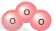
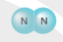
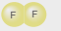
?. Kể tên và viết công thức hoá học các đơn chất kim loại và đơn chất phi kim thể rắn.
Đơn chất kim loại | Công thức hoá học | Đơn chát phi kim | Công thức hoá học
Quan sát Hình 7.3, 7.4 và Ví dụ 5 trong SGK, thảo luận và trả lời các câu hỏi
? . Em hãy hoàn thành bảng sau:
Tên hợp chất | Thành phần nguyên tử | Công thức hoá học | Khối lượng phân tử
?. Công thức hoá học của iron (lll) oxide là Fe₂O₃, hãy cho biết thành phần nguyên tố, số lượng nguyên tử của mỗi nguyên tố và tính khối lượng phân tử?
………………………………………………………………………………………………………….…………………………………………………
………………………………………………………………………………………………………….…………………………………………………
?. Công thức hoá học của một chất cho biết những thông tin gì?
………………………………………………………………………………………………………….…………………………………………………
………………………………………………………………………………………………………….…………………………………………………
=> Kết luận:- CTHH dùng để biểu diễn chất gồm một hoặc nhiều kí hiệu của các nguyên tố và chỉ số ở dưới bên phải của kí hiệu. CT chung của phân tử có dạng A_{x}B_{y}
- CTHH cho biết thành phần và số lượng nguyên tử của mỗi nguyên tốvà số lượng mỗi nguyên tử của nguyên tố có trong phân tử đó. Từ đó có thể tính được khối KL phân tử
4. TÍNH PHẦN TRĂM NGUYÊN TỐ TRONG HỢP CHẤT
Đọc cách tính % nguyên tố và luyện tập cách tính % nguyên tố ở Ví dụ 6 để hoàn thành bài tập sau.
? Tính phần trăm mỗi nguyên tố có trong các hợp chất:
a) Al₂O₃, b) MgCl₂ , c) Na₂S, d) (NH₄)₂CO₃.
*Tính % các nguyên tố có trong phân tử Al₂O₃:
AI₂O₃: Có %Al = $\frac{KLNT (Al)× 2}{KLPT(AI2O3) } ×100\% = \frac{27×2}{27×2+16×3}×100\% =52,94 \%$
⇒ %O = 100% - 52,96% = 47,06%
=> Kết luận: -Với hợp chất A_{x}B_{y,} ta có: %A=$\frac{KLNT (A)×x}{KLPT (AxBy)}×100\%$
-Tổng tất cả các phần trăm nguyên tố trong một phân tử luôn bằng 100%
5. XÁC ĐỊNH CÔNG THỨC HÓA HỌC.
5.1. Xác định công thức hoá học dựa vào phần trăm nguyên tố và khối lượng phân tử
Đọc kĩ và luyện tập cách xác định công thức ở Ví dụ 7 hoàn thành bài tập sau.
a) Phân tử X có 75% khối lượng là aluminium, còn lại là carbon. Xác định công thức phân tử của X, biết khối lượng phân tử của nó là 144 amu.
Bài làm:
Đặt công thức cần tìm của (X): Al_{x}C_{y}
%Al = $\frac{KLNT (Al)×X}{KLPT (AlxCy)}×100\%= \frac{27×X}{144}×100\%=75\% x=4$
%C = $\frac{KLNT (C)×y}{KLPT (AlxCy)}×100\%= \frac{12×y}{144}×100\%=100\%-75\% y=3$
Công thức hóa học của X (Al_{x}C_{y)} là: Al₄C₃
b) Hợp chất (Y) có công thức Fe_{x}O_{y}, trong đó Fe chiếm 70% theo khối lượng. Khối lượng phân tử (Y) là 160 amu. Xác định công thức hoá học của hợp chất (Y).
c) Pháo hoa có thành phần nhiên liệu nổ gổm sulfur, than và hợp chất (Z). Hợp chất (Z) gổm nguyên tó potassium, nitrogen và oxygen với các tỉ lệ phần trăm tương ứng là 38,61%, 13,86% và 47,53%. Khối lượng phân tử hợp chất (Z) là 101 amu. Xác định công thức hoá học của (Z). Tìm hiểu qua sách, báo và internet, em hãy cho biết một số ứng dụng của hợp chất (Z).
5.2. Xác định CTHH dựa vào quy tắc hóa trị
1) Dựa vào ví dụ 8, 9 và các bảng hoá trị ở Phụ lục trang 187, hãy xác định công thức hoá học các hợp chất tạo bởi:
a. potassium và sulfate. b. aluminium và carbonate. c. magnesium và nitrate.
Bài làm: Theo bảng hoá trị ở Phụ lục trang 187 và áp dụng quy tắc hoá trị, ta có:
a. potassium và sulfate. I II
Công thức hoá học chung: K_{x} (SO₄)y
Theo quy tắc hoá trị, ta có: x $×$I = y$×$II
Chuyển thành tỉ lệ: $\frac{x}{y }= \frac{I}{II}= \frac{1}{2}$
Chỉ số nguyên tử trong phân tử là những số nguyên đơn giản nhất và có tỉ lệ tối giản;
vậy x = 1, y = 2. Công thức hoá học của hợp chất này là K₂SO₄.
2) Bột thạch cao có nhiều ứng dụng quan trọng trong đời sống.Thành phẩn chính của bột thạch cao là hợp chất (M) gồm calcium và gốc sulfate. Xác định công thức hoá học của hợp chất (M).Tim hiểu thông qua sách, báo, internetvà cho biết các ứng dụng của thạch cao
3) Quan sát công thức 2 và các Ví dụ 8, 9 trong SGK hoàn thành bài tập sau.
? . Dựa vào công thức (2), hãy tính hoá trị của nguyên tố
a. N trong phân tử NH₃.
a I
a. Trong phân tử NH_{3.} Áp dụng quỵ tắc hoá trị, ta có:
a $×$ 1 = I $×$ 3 => a = III =>Trong phân tử NH₃ N có hoá trị III.
b. S trong phân tử SO₂, SO₃.
c. P trong phân tử P₂O₅.
BÀI TẬP
Câu 1. Viết công thức hóa học và tính phân tử khối của các hợp chất:
TT | Chất | CTHH | PTK
a) | Calcium oxide (vôi sống), biết trong phân tử có 1Ca và 1O.
b) | Amoniac, biết trong phân tử có 1N và 3H.
c) | Copper sulfate, biết trong phân tử có 1Cu, 1S và 4O.
d) | Manganese đioxide, biết trong phân tử có 1Mn và 2O.
e) | Barium chloride, biết trong phân tử có 1Ba và 2Cl.
f) | Silver nitrate, biết trong phân tử có 1Ag, 1N và 3O.
g) | Aluminium photphat, biết trong phân tử có 1Al, 1P và 4O.
h) | Ba phân tử Nitrogen
i) | Năm nguyên tử Iron
j) | Chín phân tử axetilen (2C, 2H)
k) | Bảy phân tử Sodium nitrate (1Na, 1N, 3O)
Câu 2. Các cách viết sau chỉ ý gì: 5Cu; 2NaCl; 3CaCO₃; H₂O; 3CO₂; 4MgO, 9H₂SO₄; 6Fe; 8P.
Câu 3. Dùng chữ số và công thức hóa học để diễn đạt những ý sau: Ba phân tử oxygen (O₂), sáu phân tử Calcium oxide (CaO), năm phân tử Copper sulfate (CuSO₄), hai phân tử diphosphorus pentoxide (P₂O₅), bốn phân tử iron (III) hydroxide (Fe(OH)₃); hai nguyên tử Chlorine; 1 phân tử Chlorine;
Câu 4. Tính hóa trị của nguyên tố:
a. Cu trong CuCl₂. b. C trong CH₄. c. Fe trong Fe(NO₃)₃
Câu 5. Lập công thức hoá học và tính phân tử khối của các hợp chất sau.
a. C (IV) và O b. Al và SO₄ c. Fe (II) và CO₃
Câu 5. Một hợp chất A có phân tử gồm 2 nguyên tử nguyên tố X liên kết với 1 nguyên tử Oxygen và nặng hơn phân tử Hydrogen 31 lần.
a/ Tính phân tử khối hợp chất.
b/ Tính NTK X, cho biết tên và KHHH.
MỘT SỐ NGUYÊN TỐ THÔNG DỤNG
Z | Tên NTHH | KHHH | NTK | Hoá trị |  | Z | Tên NTHH | KHHH | NTK | Hoá trị
1 | Hydrogen | H | 1 | I |  | 20 | Calcium | Ca | 40 | II
3 | Lithium | Li | 7 | I |  | 24 | Chromium | Cr | 52 | II, III
4 | Beryllyum | Be | 9 | II |  | 25 | Manganese | Mn | 55 | II, IV, VII
5 | Boron | B | 11 | III |  | 26 | Iron | Fe | 56 | II. III
6 | Carbon | C | 12 | IV, II |  | 28 | Nickel | Ni | 59 | II, III
7 | Nitrogen | N | 14 | III, II, IV |  | 29 | Copper | Cu | 64 | I, II
8 | Oxygen | O | 16 | II |  | 30 | Zinc | Zn | 65 | II
9 | Fluorine | F | 19 | I |  | 35 | Bromine | Br | 80 | I
11 | Sodium | Na | 23 | I |  | 47 | Silver | Ag | 108 | I
12 | Magnesium | Mg | 24 | II |  | 50 | Tin | Sn | 119 | II, IV
13 | Aluminium | Al | 27 | III |  | 53 | Iodine | I | 127 | I
14 | Silicon | Si | 28 | IV, II |  | 56 | Barium | Ba | 137 | II
15 | Phosphorus | P | 31 | III, V |  | 78 | Platinum | Pt | 195 | II, III, IV
16 | Sulfur | S | 32 | II, IV, VI |  | 79 | Gold | Au | 197 | I, III
17 | Chlorine | Cl | 35.5 | I |  | 80 | Mercury | Hg | 201 | I, II
19 | Potassium | K | 39 | I |  | 82 | Lead | Pb | 207 | II, IV
NGUYÊN TỐ CÓ 01 HÓA TRỊ
Hóa trị | Kim loại | Phi kim
I | Li; Na; K; Ag; | H; F; Cl; Br; I;
II | Be; Mg; Ca; Zn; Ba; | O;
III | Al | B
NHÓM NGUYÊN TỐ THÔNG DỤNG
TT | Nhóm | Tên nhóm | Hóa trị |  | TT | Nhóm | Tên nhóm | Hóa trị
1 | -OH | hydroxide | I |  | 11 | -HCO₃ | hydrogen carbonate | I
2 | -Cl | chloride | I |  | 12 | PO₄ | phosphate | III
3 | -F | fluoride | I |  | 13 | =HPO₄ | hydrogen phosphate | II
4 | -Br | bromide | I |  | 14 | -H₂PO₄ | dihydrogen phosphate | I
5 | =S | sulfide | II |  | 15 | =SO₃ | sulfite | II
6 | -HS | hydrogen sulfide | I |  | 16 | -HSO₃ | hydrogen sulfite | I
7 | -NO₃ | nitrate | I |  | 17 | -NO₂ | nitrite | I
8 | =SO₄ | sulfate | II |  | 18 | -AlO₂ | aluminate | I
9 | -HSO₄ | hydrogen sulfate | I |  | 19 | =ZnO₂ | zincate | II
10 | =CO₃ | carbonate | II |  | 20 | -NH₄ | Ammonium | I

BÀI ÔN TẬP CHỦ ĐỀ 2
I. TRẮC NGHIỆM. Chọn phương án trả lời đúng cho các câu sau:
Câu 1. Phương pháp tìm hiểu tự nhiên thường trải qua bao nhiêu bước cơ bản?
A. 3 B. 4 C. 5 D. 6
Câu 2. Cần thực hiện và rèn luyện bao nhiêu kĩ năng để học tập tốt môn khoa học tự nhiên?
A. 6 B. 7 C. 8 D. 9
Câu 3. Số chu kì trong bảng tuần hoàn các nguyên tố hóa học hiện nay là
A. 5. B. 7. C. 8. D. 9.
Câu 4: Theo Ernesst Rutherford, nguyên tử có các hạt proton
A. trong hạt nhân, mang điện tích âm.
B. ngoài vỏ nguyên tử, mang điện tích âm.
C. trong hạt nhân, mang điện tích dương.
D. ngoài vỏ nguyên tử, mang điện tích dương.
Câu 5. Một đơn vị khối lượng nguyên tử (1 amu) theo định nghĩa có giá trị bằng:
A. 1/16 khối lượng của nguyên tử oxygen. B. 1/32 khối lượng của nguyên tử sulfur.
C. 1/12 khối lượng của nguyên tử carbon. D. 1/10 khối lượng của ng.tử boron.
Câu 6. Cơ sở để sắp xếp các nguyên tố trong bảng tuần hoàn là
A. số điện tích hạt nhân của nguyên tử bằng nhau, có tính chất hoá học khác nhau và có cùng số hiệu nguyên tử.
B. theo chiều giảm dần điện tích hạt nhân nguyên tử, tính chất hoá học của nguyên tố và có cùng số neutron trong nguyên tử.
C. theo chiều tăng dần điện tích hạt nhân nguyên tử, cùng số lớp electron trong nguyên tử và có tính chất hoá học khác nhau.
D. theo chiều tăng dần điện tích hạt nhân nguyên tử, cùng số lớp electron trong nguyên tử và có tính chất hoá học tương tự nhau.
Câu 7. Bảng tuần hoàn các nguyên tố hoá học được sắp xếp theo nguyên tắc:
A. nguyên tử khối tăng dần. B. tính kim loại tăng dần.
C. điện tích hạt nhân tăng dần D. tính phi kim tăng dần.
Câu 8. Các nguyên tố thuộc nhóm VIIA là
A. phi kim. B. kim loại. C. khí hiếm. D. kim loại kiềm.
Câu 9. Biết vị trí nguyên tử X như sau: chu kì 2, nhóm IVA. Số lớp electron và số electron lớp ngoài cùng của nguyên tử X lần lượt là:
A. 4 và 2. B. 2 và 6. C. 6 và 2. D. 2 và 4.
Câu 10. Đơn chất là chất tạo nên từ
A. một chất. B. một nguyên tố hoá học.
C. một nguyên tử. D. một phân tử.
Câu 11. Hợp chất thường được phân thành hai loại là:
A. Kim loại và phi kim. B. Kim loại và hữu cơ.
C. Vô cơ và phi kim. D. Vô cơ và hữu cơ.
Câu 12. Trường hợp nào sau đây là đơn chất?
A. Kim cương do nguyên tố C tạo nên.
B. Sodium chloride do nguyên tố Na và Cl tạo nên.
C. Water do nguyên tố H và O tạo tên.
D. Vôi sống do nguyên tố Ca và O tạo nên.
Câu 13. Khối lượng phân tử của hợp chất nitrogen dioxide tạo bởi 1 nguyên tử nitrogen và 2 nguyên tử oxygen là:
A. 30 amu. B. 46 amu. C. 108 amu. D. 94 amu.
Câu 14. Ở điều kiện thường, đơn chất có lớp electron ngoài cùng chứa 8 electron là:
A. Kim loại. B. Khí hiếm. C. Phi kim. D. Tất cả đơn chất.
Câu 15. Số chu kì trong bảng tuần hoàn các nguyên tố hóa học hiện nay là
A. 5. B. 7. C. 8. D. 9.
Câu 16. Công thức hóa học của hợp chất tạo bởi Ca(II) với OH(I) là
A. CaOH. B. Ca(OH)₂ C. Ca₂OH. D. Ca₃OH.
Câu 17. Liên kết cộng hóa trị được hình thành do
A. lực hút tĩnh điện yếu giữa các nguyên tử.
B. các cặp electron dùng chung.
C. các đám mây electron.
D. các electron hoá trị.
Câu 18. Trường hợp nào sau đây sử dụng kĩ năng phân loại?
A. Quan sát các loài động vật có đặc điểm giống nhau rồi xếp chúng vào từng nhóm.
B. Nhìn bầu trời âm u và có vài chú chuồn chuồn bay là là trên mặt đất thì đoán được trời sắp mưa.
C. Sử dụng cân đồng hồ để xác định khối lượng của một hộp bút.
D. Trình bày một vấn đề hoặc kết quả nghiên cứu trước tập thể.
Câu 19. Câu 2: “Trên cơ sở các số liệu và phân tích số liệu, con người có thể đưa ra các dự báo hay dự đoán tính chất của sự vật, hiện tượng, nguyên nhân của hiện tượng”. Đó là kĩ năng
A. phân loại. B. liên kết.
C. dự báo. D. đo.
Câu 20. Câu 5: Nguyên tố hóa học là tập hợp những nguyên tử có cùng số
A. proton trong hạt nhân. B. neutron trong hạt nhân.
C. electron trong hạt nhân. D. proton và số neutron trong hạt nhân.
Câu 21. Nguyên tử có khả năng liên kết với nhau do nhờ có loại hạt nào?
A. Electron. B. Proton. C. Nơtron. D. Tất cả đều sai.
Câu 22. Qua hiện tượng “gió mạnh dần, mây đen kéo đến, có thể trời sắp mưa”. Em phải sử dụng kĩ năng nào?
A. Kĩ năng đo, kĩ năng quan sát. B. Kĩ năng thuyết trình, kĩ năng liên kết.
C. Kĩ năng viết báo cáo, kĩ năng dự đoán. D. Kĩ năng quan sát, kĩ năng dự đoán.
Câu 23. Nguyên tử khối là khối lượng của một nguyên tử tính bằng đơn vị quốc tế:
A. gam B. kilôgam C. amu D. tấn
Câu 24. Kí hiệu hóa học của kim loại calcium là
A. Ca. B. C. C. Cu. D. Cs.
Câu 25. Dãy nguyên tố hóa học gồm các kim loại là
A. Ba, C, O. B. K, Na, S.
C. N, Cl, Mg. D. K, Li, Na.
Câu 26. Cho các nguyên tố hóa học sau: hydrogen, magnesium, oxygen, barium, silicon. Kí hiệu của các nguyên tố trên lần lượt là
A. H, Mg, O₂, Ba, Si. B. H, Mg, O, Ba, Si.
C. H₂, Mn, O₂, Ba, Si. D. H₂, Mn, O₂, Ba, S.
Câu 27. Cho cấu tạo các nguyên tử sau: R (6p, 6e, 6n); M (11p, 11e, 12n); Q (12p, 12e, 12n); E (6p, 6e,7n). Các nguyên tử thuộc cùng một nguyên tố hóa học:
A. R, E B. M, Q C. R, M D. Q, E
Câu 28. Công thức hóa học của hợp chất tạo bởi C (IV) và O:
A. CO₂ B. CO C. C₂O₄ D. C₄O₂
Câu 29. Đơn chất là chất tạo nên từ
A. hai nguyên tố hóa học. B. một nguyên tố hoá học.
C. một nguyên tử. D. hai nguyên tử.
Câu 30. Muối ăn (sodium chloride) được tạo nên từ 2 nguyên tố hóa học là Na (sodium) và Cl (chlorine). Biết Na hóa trị I, Cl hóa trị I. Vậy công thức hóa học của muối ăn là
A. NaCl. B. Na₂Cl. C. Na₂Cl₂. D. NCl.
Câu 31. Đâu là hợp chất trong các chất sau đây:
A. than B. khí Oxygen C. sulfur D. nước
Câu 32. Số thứ tự nhóm nguyên tố trong bảng tuần hoàn cho ta biết
A. số lớp electron ngoài cùng. B. số proton trong hạt nhân.
C. số neutron trong hạt nhân. D. số electron ở lớp ngoài cùng.
Câu 33. Trong phân tử KCl (potassium chloride), nguyên tử K (potassium) và nguyên tử Cl (chlorine) liên kết với nhau bằng liên kết
A. cộng hóa trị. B. kim loại.
C. phi kim. D. ion.
Câu 34. Thành phần phần trăm nguyên tố Oxygen có trong hợp chất SO₂ là:
A. 50% B. 60% C. 40% D.20%
Câu 35. Phân tích thành phần phân tử hợp chất thấy có 70% là Fe, 30% là O và khối lượng phân tử 160amu. Công thức hóa học của hợp chất:
A. FeO B. Fe₂O₃ C. Fe₃O₄ D. FeO₃
II. TỰ LUẬN
Câu 1. Phương pháp tìm hiểu tự nhiên được thực hiện qua các bước nào?
Câu 2. Quan sát mô hình cấu tạo nguyên tử, hoàn thành bảng dưới:
+20
+14
+13
+5
+12
+6
 | A | B | C | D | E | F
Số proton (p)
Số electron (e)
Số lớp electron
Số electron ở lớp ngoài cùng
Câu 3. Vẽ sơ đồ cấu tạo các nguyên tử sau: Carbon (p=6); Sodium (p=11); phosphorus (p=15); Calcium (p=20);
Câu 4. Hoàn thành bảng theo mẫu sau:
Z | KHHH | Tên NTHH |  | Z | KHHH | Tên NTHH
1 | H |  |  | 14 |  | Silicon
3 | Li |  |  | 15 |  | Phosphorus
4 | Be |  |  | 16 |  | Sunfur
6 | C |  |  | 17 |  | Chlorine
7 | N |  |  | 19 |  | Potassium
8 | O |  |  | 20 |  | Calcium
Câu 5. Cho biết A có điện tích hạt nhân là 17+, có 3 lớp electron và có 7 electron lớp ngoài cùng. Xác định vị trí của A trong bảng tuần hoàn.
Câu 6. Biết nguyên tử X có điện tích hạt nhân là +11, 3 lớp electron, lớp ngoài cùng có 1 electron. Hãy xác định vị trí của X trong bảng tuần hoàn các nguyên tố hóa học và cho biết X thuộc nguyên tố kim loại, phi kim hay khí hiếm.
Câu 7. Nguyên tử của nguyên tố R có điện tích hạt nhân tử là + 12; 3 lớp electron và 2 electron ở lớp ngoài cùng. Hãy xác định vị trí (ô, chu kỳ, nhóm trong bảng tuần hoàn).
Câu 8. Viết công thức hóa học của các chất và tính khối lượng phân tử
TT | Chất | CTHH | PTK
a | Khí amoniac tạo nên từ N và 3H
b | Phosphorus đỏ tạo nên từ P
c | Hydrochloric acid tạo nên từ H và Cl
d | Calcium Carbonate tạo nên từ Ca, C, và 3O
e | Glucozơ tạo nên tử 6C, 12H và 6O
f | Kim loại Magnesium tạo nên từ Mg
g | Nước được tạo nên từ 2H và O
h | Rượu etylic (cồn) có phân tử gồm 2C, 6H và 1O
o | Bột Sulfur được tạo nên từ S
n | Kim loại Zinc được tạo nên từ Zn
m | Đường mía được tạo nên từ 12C, 22H và 11O
p | Khí ozon có phân tử gồm 3O
q | Phosphoric acid được tạo nên từ 3H, 1P và 4O
r | Sodium Carbonate (sođa) có phân tử gồm 2Na, 1C và 3O
s | Khí Fluorine có phân tử gồm 2F
- Đơn chất: ……………………………………………………………………………………………………….……………………………………………….
- Giải thích:……………………………………………………………………………………………………………………………….………………………
- Hợp chất: …………………………………………………………………………………………………………………….………………………………….
- Giải thích:…………………………………………………………………………………………………….……………………………………………………
Câu 9. Xác định hóa trị của các nguyên tố trong các trường hợp sau:
- Fe trong hợp chất Fe₂O₃; - P trong hợp chất P₂O₅;
- S trong hợp chất SO₃; - Cu trong hợp chất CuSO₄;
Câu 10. Tính phần trăm khối lượng mỗi nguyên tố trong hợp chất
a) CuO b) NaOH c) CuSO₄ d) SO₃
Câu 11. Lập CTHH của hợp chất dựa vào quy tắc hóa trị và tính phân tử khố:
a) Mg (II) và O b) Fe(III) và Br(I) c) K (I) và Cl(I) d) S(IV) và O
Câu 12. Tìm công thức hóa học của hợp chất A có thành phần phần trăm theo khối lượng các nguyên tố gồm: 40% Cu; 20%S và 40% O. Biết phân tử khối của B là 160 amu.
Câu 13. Tìm công thức hóa học của hợp chất B có thành phần phần trăm theo khối lượng các nguyên tố gồm: 40% S và 60% O. Biết phân tử khối của B là 80 amu.
Câu 14. Vitamin C là một trong những vitamin cần thiết với cơ thể con người. Biết trong vitamin C có 40,91% carbon, 4,55% hydrogen và 54,54% oxygen. Vitamin C có khối lượng phân tử bằng 176 amu, hãy xác định công thức hóa học của vitamin C.
Câu 15. Để pháo hoa có nhiều màu sắc khác nhau, người ta sẽ cho vào thuốc pháo các chất phụ gia tạo màu. Các chất phụ gia này thường là các muối của một số kim loại, trong đó có muối (Y) gồm kim loại M và nguyên tố chlorine. Biết (Y) có khối lượng phân tử là 135 amu và M chiếm 47,41% theo khối lượng. Xác định công thức hóa học của (Y).

Lấy 2 ví dụ về đơn chất, 2 ví dụ về hợp chất ?
………………………………………………………………………………………………………….…………………………………………………
………………………………………………………………………………………………………….…………………………………………………
………………………………………………………………………………………………………….…………………………………………………
………………………………………………………………………………………………………….…………………………………………………
Thế nào là liên kết ion, cho ví dụ ?
………………………………………………………………………………………………………….…………………………………………………
………………………………………………………………………………………………………….…………………………………………………
………………………………………………………………………………………………………….…………………………………………………
………………………………………………………………………………………………………….…………………………………………………
Thế nào là liên kết cộng hóa trị, cho ví dụ ?
………………………………………………………………………………………………………….…………………………………………………
………………………………………………………………………………………………………….…………………………………………………
………………………………………………………………………………………………………….…………………………………………………
………………………………………………………………………………………………………….…………………………………………………
Hóa trị của một nguyên tố là gì ? Quy tắc hóa trị
………………………………………………………………………………………………………….…………………………………………………
………………………………………………………………………………………………………….…………………………………………………
………………………………………………………………………………………………………….…………………………………………………
………………………………………………………………………………………………………….…………………………………………………
Lập sơ đồ tư duy tổng hợp nội dung chủ đề 2
………………………………………………………………………………………………………….…………………………………………………
………………………………………………………………………………………………………….…………………………………………………
………………………………………………………………………………………………………….…………………………………………………
………………………………………………………………………………………………………….…………………………………………………
………………………………………………………………………………………………………….…………………………………………………
………………………………………………………………………………………………………….…………………………………………………
………………………………………………………………………………………………………….…………………………………………………
………………………………………………………………………………………………………….…………………………………………………
………………………………………………………………………………………………………….…………………………………………………
………………………………………………………………………………………………………….…………………………………………………
………………………………………………………………………………………………………….…………………………………………………
………………………………………………………………………………………………………….…………………………………………………
………………………………………………………………………………………………………….…………………………………………………
………………………………………………………………………………………………………….…………………………………………………
………………………………………………………………………………………………………….…………………………………………………
………………………………………………………………………………………………………….…………………………………………………
………………………………………………………………………………………………………….…………………………………………………
………………………………………………………………………………………………………….…………………………………………………
BÀI TẬP.
B1. Phát biểu nào sau đây đúng?
A. Phân tử luôn là đơn chất.
B. Phân tử luôn là hợp chất.
C. Phân tử luôn là hợp chất cộng hoá trị.
D. Phân tử có thể là đơn chất hoặc là hợp chất.
B2. Phát biểu nào sau đây không đúng?
A. Hợp chất chứa nguyên tố hydrogen và nguyên tố carbon là hợp chất cộng hoá trị.
B. Hợp chất có chứa nguyên tố sodium là hợp chất có liên kết ion.
C. Không có hợp chất chứa cả 2 loại liên kết ion và liên kết cộng hoá trị.
D. Không có hợp chất ion ở thể khí.
B3. Trong các phát biểu sau:
a. Tất cả các hợp chất của kim loại đều ở thể rắn.
b.Tất cả các hợp chất tạo bởi các nguyên tố phi kim đều ở thể khí.
c. Trong hợp chất, tích hoá trị và chỉ số của các nguyên tố luôn bằng nhau.
d. Nếu biết khối lượng phân tử và % của một nguyên tố, ta luôn tìm được công thức phân tử của hợp chất chứa 2 nguyên tố.
e. Các phân tử khác nhau luôn có khối lượng phân tử khác nhau.
Số phát biểu đúng là
A. 1. B.2. C.3. D.4.
B4. Điền đầy đủ các từ hoặc cụm từ thích hợp vào các câu dưới đây:
A. Phân tử gồm nguyên tố M (hoá trị II) và oxygen luôn có công thức hoá học chung là (1)..., các phân tử này có thể là (2)..., ví dụ: (3)...
B. Trong các hợp chất (1)..., luôn có nguyên tố (2)...
C. Phân tử chất khí luôn là (1)..., phân tử chất rắn luôn là (2)...
B5. Hãy hoàn thành bảng thông tin sau:
STT | Chất | Đơn chất | Chất ion | Chất cộng hoá trị trị | Khôi lượng phân tử | % các nguyên tố
1 | CaCl₂
2 | NH₃
3 | 0₃
4 | Al₂0₃
5 | PCI₃

B6. Tính hoá trị của nguyên tố có trong mỗi oxide sau: K₂O, CO, Fe₂O₃, N₂O₅, CI₂O₇, SO₂, CrO₃, MnO₂. Biết trong các oxide, nguyên tố oxygen có hoá trị bằng II.
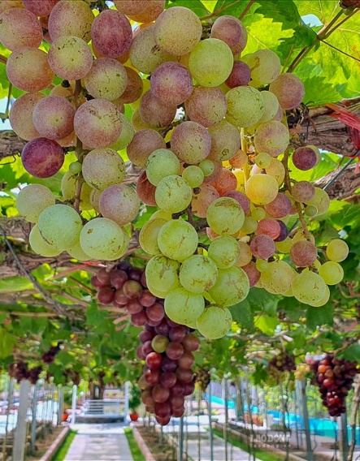
B7. Vitamin C là một trong những vitamin cẩn thiết với cơ thể con người. Vitamin C có công thức hoá học tổng quát là C_{x}HyO_{z}. Biết trong vitamin C có 40,91% carbon, 4,55% hydrogen và có khối lượng phân tử bằng 176 amu, hãy xác định công thức hoá học của vitamin C
B8. Trong quả nho chín có chứa nhiều glucose. Phân tử glucose gồm có 6 nguyên tử carbon, 12 nguyên tử hydrogen và 6 nguyên tử oxygen. Theo em, trong phân tử glucose có liên kết ion hay liên kết cộng hoá trị? Giải thích và tính khối lượng phân tử glucose.
Bài tập 2: So sánh các phân tử sau nặng hay nhẹ hơn nhau bao nhiêu lần:
a. Magnesium oxide (MgO) và sodium hydroxide (NaOH).
b. Iron (III) oxide (Fe₂O₃) và oxide iron từ (Fe₃O₄).
c. Sunfur đioxide (SO₂) và điphotpho pentaoxide (P₂O₅).
d. Nước vôi trong (Ca(OH)₂) và Iron (II) chloride (FeCl₂).
Bài tập 3:

BÀI 8: TỐC ĐỘ CHUYỂN ĐỘNG
I. Tốc độ:
1) Tìm hiểu về ý nghĩa tốc độ:
Dựa vào bảng 8.1 SGK em hãy cho biết: muốn xác định độ nhanh hay chậm của chuyển động, thì phải làm gì? ý nghĩa vật lí của tốc độ?.
HS | Thứ tự xếp hạng
A
B
C
D

HS | Quãng đường chạy trong 1 s (m)
A
B
C
D
a) Trên cùng một quãng đường, nếu thời gian chuyển động …….... hơn thì chuyển động đó nhanh hơn.
b) Trong cùng một khoảng thời gian, nêu quãng đường chuyển động ……..... hơn thì chuyển động đó nhanh hơn.
c) Chuyển động nào có quãng đường đi được trong mỗi giây …….... hơn thì chuyển động đó nhanh hơn.
=> Kết luận: Tốc độ là đại lượng cho biết mức độ nhanh hay chậm của chuyển động.
2) Tìm hiểu công thức tính tốc độ:
Trình bày cách tính tốc độ của người đi xe đạp Hình 8.1
………………………………………………………………………………………………………….…………………………………………………
………………………………………………………………………………………………………….…………………………………………………
………………………………………………………………………………………………………….…………………………………………………
………………………………………………………………………………………………………….…………………………………………………
………………………………………………………………………………………………………….…………………………………………………
………………………………………………………………………………………………………….…………………………………………………
………………………………………………………………………………………………………….…………………………………………………
=> Kết luận: Tốc độ chuyển động của một vật được xác định bằng chiều dài quãng đường vật đi được trong một đơn vị thời gian.
Công thức:
$$v= \frac{s}{t}$$

II. Đơn vị tốc độ:
Đổi tốc độ của các phương tiện giao thông trong bảng 8.2 ra đơn vị m/s
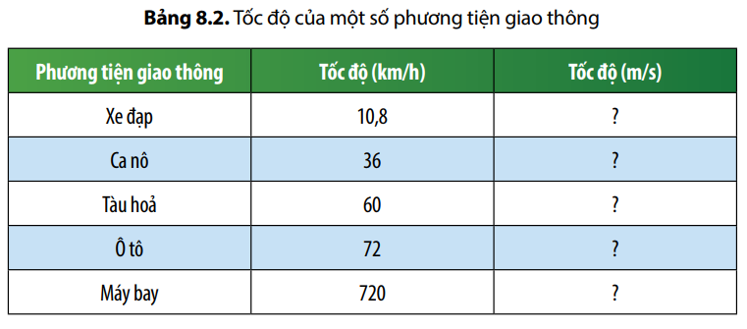
=> Kết luận: - Trong hệ đơn vị đo lường chính thức ở nước ta, đơn vị tốc độ là mét trên giây (m/s) và kilômét trên giờ (km/h).
- Ngoài ra, tốc độ còn có thể đo bằng các đơn vị khác như: mét trên phút (m/min), xentimét trên giây (cm/s), milimét trên giây (mm/s), …
BÀI 9: ĐỒ THỊ QUÃNG ĐƯỜNG - THỜI GIAN
- Lập bảng ghi số liệu quãng đường – thời gian
Dựa vào Bảng 9.1, hãy thực hiện các yêu cầu sau:
- Xác định thời gian để ca nô đi được quãng đường 60 km.
…………………………………………………………………………………………
…………………………………………………………………………………………
- Tính tốc độ của ca nô trên quãng đường 60 km.
…………………………………………………………………………………………
…………………………………………………………………………………………
- Dự đoán vào lúc 9h00, ca nô sẽ đi đến vị trí cách bến bao nhiêu km. Cho biết tốc độ của ca nô không đổi
……………………………………………………………………………………………………………………………………………………………………………………
…………………………………………………………………………………………
- Vẽ đồ thị quãng đường thời gian
Vẽ hai trục vuông góc cắt nhau tại điểm O như hình 9.1 gọi là 2 trục tọa độ
Trục nằm ngang Ot biễu diễn thời gian theo một tỉ lệ thích hợp. Trên hình 9.1 mỗi độ chia tương ứng với 0,5h.
Trục thẳng đứng Os biễu diễn độ dài quãng đường theo một tỉ lệ thích hợp. Trên hình mỗi độ chia tương ứng với 15km.
Xác định các điểm có giá trị S và t tương ứng trong bảng 9.1
_ Điểm gốc O xác định nơi xuất phát của ca nô có s = 0h, t = 0km
Hãy xác định các điểm còn lại.
Điểm A(t = 0,5h; s= 15km)
Điểm B(t = 1h; s= 30km)
Điểm C(t = 1,5h; s= 45km)
Điểm D(t = 2h; s= 60km).
Sau khi các em xác định các điểm A, B, C, D các em nối các điểm A,B,C,D là các em được đồ thị biễu diễn quãng đường và thời gian.
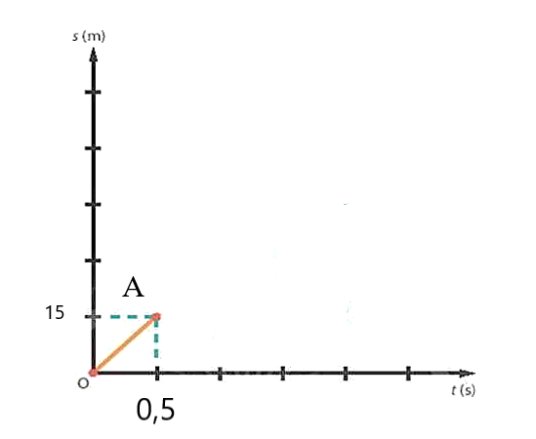
- Vận dụng đồ thị quãng đường – Thời gian
Quan sát đồ thị hình 9.3, thảo luận

Từ thông tin về quãng đường và thời gian của một người đi xe đạp

trong hình:
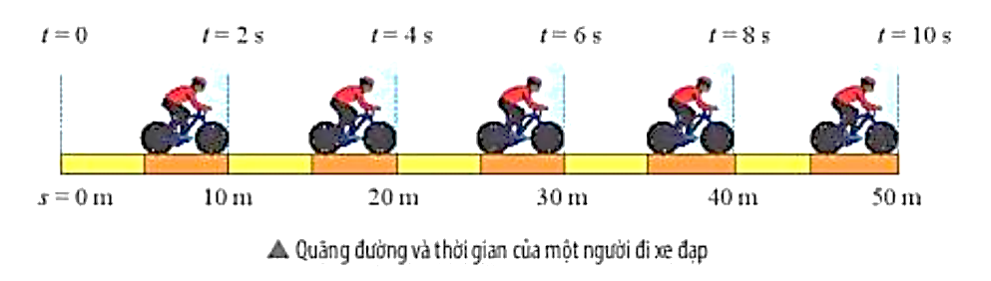
Quãng đường và thời gian của một người đi xe đạp

a/ Lập bảng ghi các giá trị quãng đường s và thời gian t tương ứng của người này.

b/ Vẽ đồ thị quãng đường – thời gian của người đi xe đạp nói trên.

a/ Bảng giá trị:
Thời gian (s) | 0
Quãng đường (m) | 0
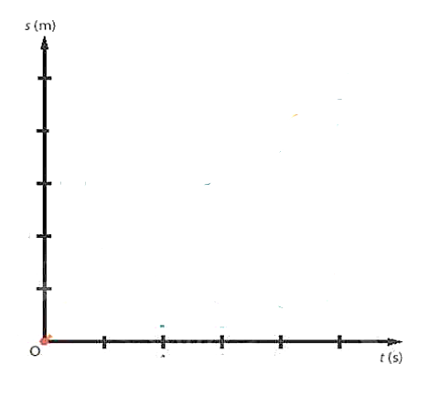
Trong trường hợp nào thì đồ thị quãng đường – thời gian là một đường thẳng nằm ngang?
……………………………………………………………………………………………………………………………………………………………………………………
Cách mô tả chuyển động bằng đồ thị có ưu điểm gì?
……………………………………………………………………………………………………………………………………………………………………………………
BÀI 10: ĐO TỐC ĐỘ
- Đo tốc độ bằng đồng hồ bấm giây.
Nghiên cứu thông tin trong SGK, quan sát tìm hiểu hình 10.1, tiến hành thí nghiệm và trả lời các câu hỏi.
?Nêu yêu cầu về dụng cụ cần đo quãng đường vật đã đi và thời gian vật thực hiện chuyển động đó?
……………………………………………………………………………………………………………………………………………………………………………………
?Hãy sắp xếp các thao tác theo thứ tự đúng khi sử dụng đổng hổ bấm giây đo thời gian.
A. Nhấn nút RESET để đưa đổng hổ bấm giây về só 0.
B. Nhân nút STOP khi kết thúc đo.
C. Nhấn nút START để bắt đầu đo thời gian.
……………………………………………………………………………………………………………………………………………………………………………………
?Khi dùng đồng hồ bấm giây để đo tốc độ của xe đồ chơi trong phòng thí nghiệm, em gặp những khó khăn gì?
……………………………………………………………………………………………………………………………………………………………………………………
=> Kết luận: Để đo thời gian, nhằm xác định tốc độ của một vật chuyển động từ 0,1s trở lên, ta sử dụng đồng hồ bấm giây, ngược lại nó không thể đo chính xác những khoảng thời gian dưới 0,1 s.
2. Đo tốc độ bằng đồng hồ đo thời gian hiện số dùng cổng quang điện.
Quan sát tìm hiểu hình 10.2, tiến hành thí nghiệm và trả lời câu hỏi.
?Theo em, cách đo tốc độ của vật chuyển động bằng cổng quang điện có ưu điểm gì so với cách đo bằng đồng hồ bấm giây?
……………………………………………………………………………………………………………………………………………………………………………………
=> Kết luận: Để đo thời gian, nhằm xác định tốc độ của một vật chuyển động, ta sử dụng đồng hồ đo thời gian hiện số dùng cổng quang điện, có độ chính xác cao đến 1ms (0,001s).
BÀI 11: TỐC ĐỘ VÀ AN TOÀN GIAO THÔNG
I. Thiết bị “bắn tốc độ”
Quan sát, phân tích video “Máy bắn tốc độ hoạt động như thế nào”, hình H11.1 trong SGK.
Thiết bị "bắn tốc độ" là gì?
……………………………………………………………………………………………………………………………………………………………………………………
……………………………………………………………………………………………………………………………………………………………………………………
Nêu cấu tạo của thiết "bắn tốc độ" ?
……………………………………………………………………………………………………………………………………………………………………………………
……………………………………………………………………………………………………………………………………………………………………………………
Trình bày nguyên tắc hoạt động của thiết bị "bắn tốc độ" ?
……………………………………………………………………………………………………………………………………………………………………………………
……………………………………………………………………………………………………………………………………………………………………………………
Có những loại thiết bị bắn tốc độ nào?
……………………………………………………………………………………………………………………………………………………………………………………
……………………………………………………………………………………………………………………………………………………………………………………
Sử dụng thiết bị "bắn tốc độ" để kiểm tra tốc độ các phương tiện giao thông có những ưu điểm gì?
……………………………………………………………………………………………………………………………………………………………………………………
……………………………………………………………………………………………………………………………………………………………………………………
II.Ảnh hưởng của tốc độ trong an toàn giao thông.
Phân tích các hình 11.2 và 11.3 trong SGK, và trả lời các câu hỏi
Quan sát Hình 11.2 trong SGK và cho biết những lỗi vi phạm nào chiếm tỉ lệ cao trong các vụ tai nạn giao thông?

Từ các thông tin trong Hình 11.2 trong SGK, em hãy nêu một số yếu tố có thể ảnh hưởng đến an toàn giao thông?

Quan sát Hình 11.3 trong SGK và cho biết ảnh hưởng của tốc độ với người đi bộ khi xảy ra tai nạn?

Quan sát Hình 11.4 Quan sát hình và tìm hiểu trên Internet trong SGK và thực hiện các yêu cầu sau:
a) Giải thích ý nghĩa của các biển báo trong hình.

b) Khi gặp các biển báo này, người lái xe cần phải làm gì? Vì sao?

=> Kết luận: Người điều khiển phương tiện giao thông phải tuân thủ Luật giao thông đường bộ, điều khiển xe trong giới hạn tốc độ cho phép để giữ an toàn cho chính mình và cho người khác.
Vận dụng:
Câu 1. Vì sao người lái xe phải điều khiển xe trong giới hạn tốc độ cho phép và giữ khoảng cách an toàn giữa hai xe?

Câu 2. Camera của thiết bị “ bắn tốc độ” ghi và tính được thời gian một ô tô chạy qua giữa hai vạch mốc cách nhau 10m là 0,56s. Nếu tốc độ giưới hạn trên đường được quy định là 60km/h thì ô tô này có vượt quá tốc độ cho phép không?

Câu 3. Đánh dấu (x) vào cột đúng hoắc sai về phương diện an toàn giao thông cho mỗi hoạt động sau:
Hoạt động | Đúng | Sai
Tuân thủ giới hạn về tốc độ
Cài dây an toàn khi ngồi trong ô tô
Giữ đúng quy định về khoảng cách an toàn
Giảm khoảng cách an toàn khi thời tiết đẹp
Giảm tốc độ khi trời mưa hoặc thời tiết xấu
Vượt đèn đỏ khi không có cảnh sát giao thông
Nhường đường cho xe ưu tiên
Nhấn còi liên tục

BÀI 12: MÔ TẢ SÓNG ÂM

I. Sóng âm
Thực hiện thí nghiệm 1:
+ Gảy dây đàn => Chạm tay vào dây => Nêu cảm nhận

……………………………………………………………………………………….
+ Gõ nhẹ trống => Chạm tay vào mặt trống => Nêu cảm nhận

……………………………………………………………………………………….
+ Gõ âm thoa => Chạm tay vào âm thoa => Nêu cảm nhận

……………………………………………………………………………………
=> Kết luận: - Các rung động (chuyển động) qua lại vị trí cân bằng là dao động.
- Vật dao động phát ra âm thanh gọi là nguồn âm.
- Các dao động từ nguồn âm lan truyền trong môi trường gọi là sóng âm.
- Sóng âm được phát ra bởi các vật đang dao động.
II. Môi trường truyền âm
Thực hiện thí nghiệm 2: Tìm hiểu sự truyền sóng âm trong chất rắn.
- Theo em, âm thanh có truyền được trong chất rắn không ?

- Em sẽ làm thí nghiệm thế nào để chứng minh ?

- Kết quả thí nghiệm của em thế nào ?

- Kết luận của em là gì?

Thực hiện thí nghiệm 3: Tìm hiểu sự truyền sóng âm trong chất lỏng.
- Theo em, âm thanh có truyền được trong chất lỏng không ?

- Trong khay em có những dụng cụ gì ?

- Em sẽ làm thí nghiệm nào để chứng minh ?

- Kết quả thí nghiệm của em thế nào?

- Kết luận của em là gì?

=> Kết luận: Sóng âm truyền được trong các môi trường rắn, lỏng, khí.
III. Sự truyền sóng âm trong không khí.
Quan sát video về sự xuất hiện các lớp không khí bị nén và dãn khi sóng âm lan truyền.
=> Kết luận: Sóng âm trong không khí được lan truyền bởi sự dao động (dãn, nén) của các lớp không khí.
Bài 13: ĐỘ TO VÀ ĐỘ CAO CỦA ÂM
I. Độ to của âm
1,Tìm hiểu về biên độ dao động
?Điền từ còn thiếu vào chỗ trống:Biên độ dao động là độ lệch………………của vật so với……. ………………...của nó.
Hình dưới đây cho thấy đồ thị dao động âm trên màn dao động kí khi nguồn âm là một âm thoa được gõ nhẹ (a) và gõ mạnh (b).Sóng âm nào có biên độ dao động lớn hơn ?
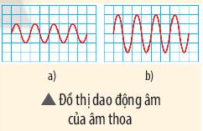

….….. .………………………………………………………………………………………..
Biên độ dao động hiển thị trên màn hình tỉ lệ với biên độ dao động của song âm mà micro nhận được
=> Kết luận: Biên độ dao động là độ lệch lớn nhất của dao động so với vị trí cân bằng của nó.
- Tìm hiểu mối quan hệ giữa độ to của âm với biên độ âm
Thực hiện thí nghiệm 1 như hình 13.1 và hoàn thành các thông tin theo mẫu
Gảy dây chun(thun) | Biên độ dao động của dây chun (lớn / nhỏ) | Âm phát ra (to/ nhỏ)
Nhẹ
Mạnh
Nêu nhận xét về mối liên hệ giữa độ to của âm phát ra với biên độ dao động của dây chun ?
….…...………………………………………………………………………………………..….….. .………………………………………………………………………………………..
Thí nghiệm 2: Quan sát đồ thị dao động âm của âm thoa bằng dao động kí
Trên màn hình dao động kí, biên độ của sóng âm được biểu diễn bằng khoảng cách từ đường xy đến điểm cao nhất của đường biểu diễn trên màn hình.
Tiến hành thí nghiệm 2 như hình 13.4 và thực hiện các yêu cầu sau:
a) So sánh độ to của âm nghe được trong ba trường hợp gõ âm thoa.
….…...………………………………………………………………………………………..….….. .………………………………………………………………………………………..
b) So sánh biên độ của dao động âm trên màn hình trong ba trường hợp gõ âm thoa.
….…...………………………………………………………………………………………..….….. .………………………………………………………………………………………..
c) Nêu nhận xét về mối liên hệ giữa độ to của âm nghe được và biên độ dao động của sóng âm.
….…...………………………………………………………………………………………..….….. .………………………………………………………………………………………..
=> Kết luận: Âm nghe được càng to thì biên độ càng lớn
*Vận dụng
Vì sao ta nghe được tiếng động xung quanh?
….…...………………………………………………………………………………………..….…...………………………………………………………………………………………..….…...………………………………………………………………………………………..….…...………………………………………………………………………………………..….…...………………………………………………………………………………………..
Khi gãy đàn tiếng đàn sẽ to hay nhỏ , vì sao ?
….…...………………………………………………………………………………………..….….. .………………………………………………………………………………………..
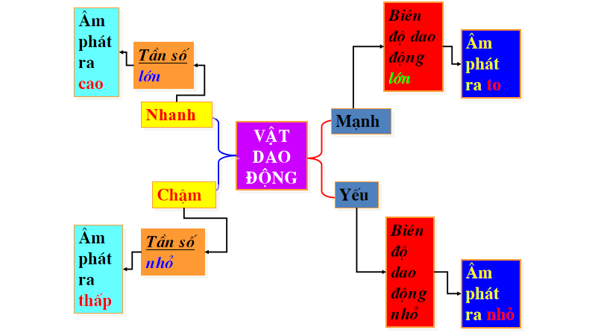
II.Độ cao của âm
* Tìm hiểu về tần số
Quan sát h13.4, H13.5, 13.6 , Thảo luận nhóm để trả lời các câu hỏi
Thế nào gọi là tần số dao động của thước ?
….…...………………………………………………………………………………………..….….. .………………………………………………………………………………………..
Dây đàn guitar phải thực hiện bao nhiêu dao động trong mỗi giây để phát ra nốt La (A4) có tần số 440 Hz?
….…...………………………………………………………………………………………..….….. .………………………………………………………………………………………..
Tần số là gì ?
….…...………………………………………………………………………………………..….….. .………………………………………………………………………………………..
=> Kết luận: Tần số là số dao động của vật thực hiện trong 1s
Đơn vị tần số là Hec (Hertz), Kí hiệu là Hz
Công thức:

Trong đó:
n: số dao động
t: thời gian vật thực hiện được n dao động (s)
f: tần số dao động (Hz)
Lưu ý: Tai người chỉ nghe được âm có tần số từ khoảng 20 Hz đến 20000 Hz
Tần số $f<20$ Hz: hạ âm
Tần số $f>20000$ Hz: siêu âm

Tai người nghe được toàn bộ âm không?
….…...………………………………………………………………………………………..….….. .………………………………………………………………………………………..
* Tìm hiểu mối quan hệ giữa độ cao và tần số
Tiến hành thí nghiệm 3 (giống H13. 4) Thảo luận nhóm và trả lời các câu hỏi:
a)Âm thanh phát ra bởi âm thoa nào nghe bổng hơn?
….…...………………………………………………………………………………………..….….. .………………………………………………………………………………………..
b) Từ đồ thị dao động âm trên màn hình dao động kí, sóng âm của âm thoa nào phát ra có tần số lớn hơn?
….…...………………………………………………………………………………………..….….. .………………………………………………………………………………………..
c) Nêu nhận xét về mối liên hệ giữa độ cao của âm với tần số âm.
….…...………………………………………………………………………………………..….….. .………………………………………………………………………………………..
=> Kết luận: Âm phát ra càng cao (càng bổng) ⇒ vật dao động càng nhanh ⇒ tần số dao động càng lớn.
Âm phát ra càng thấp (càng trầm) ⇒ vật dao động càng chậm ⇒ tần số dao động càng nhỏ.
TÓM TẮT NỘI DUNG BÀI
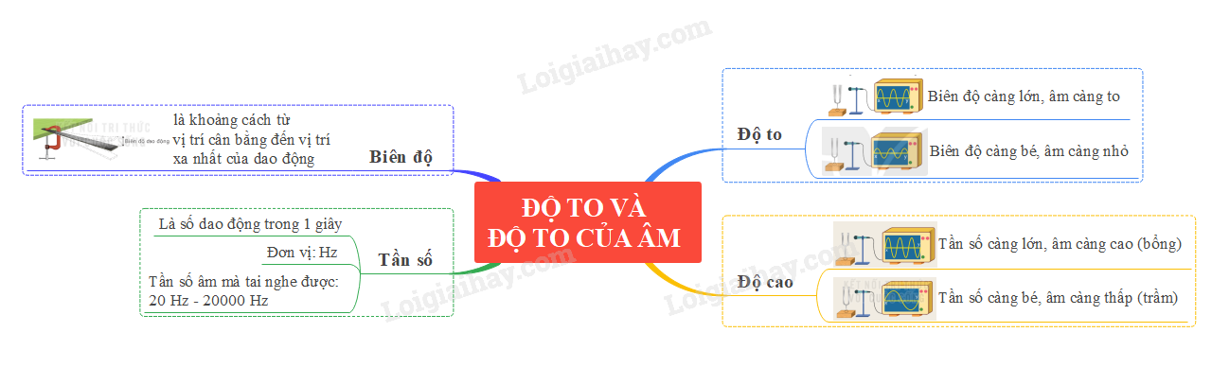
BÀI 14: PHẢN XẠ ÂM
I.Sụ phản xạ âm
Tiến hành thí nghiệm như Hình 14.1. Quan sát TN và trả lời câu hỏi
Học sinh B áp tai vào miệng ống nhựa 2 có nghe được tiếng nói của bạn A không?
….…...………………………………………………………………………………………..….….. .……………………………………………………………………………………….
Mô tả đường truyền của sóng âm trong thí nghiệm.
….…...………………………………………………………………………………………..….….. .……………………………………………………………………………………….
Nêu nhận xét về sựtruyển sóng âm khi có vật cản và khi không có vật cản.
….…...………………………………………………………………………………………..….….. .……………………………………………………………………………………….
Kết quả thí nghiệm có gì khác biệt khi thay quyển sách bằng tấm xốp, tấm kính mờ, tấm thảm nhựa?
….…...………………………………………………………………………………………..….…...……………………………………………………………………………………….
Hãy chỉ ra những vật phản xạ âm tốt và những vật phản xạ âm kém trong Hình 14.2 ở SGK.
-Vật liệu phản xạ âm tốt: …………………………………………………………
-Vật liệu hấp thụ âm tốt: ………………………………………………………..
=> Kết luận: -Sóng âm phản xạ khi gặp vật cản.
- Các vật cứng, có bề mặt nhẵn phản xạ âm tốt.
- Các vật mền, xốp, bề mặt gồ ghề phản xạ âm kém.
II. Một số hiện tượng về sóng âm
- Sự hình thành tiếng vang
?. Nêu một số ví dụ vể tiếng vang em từng nghe được trong thực tế.
….…...………………………………………………………………………………………..….…...……………………………………………………………………………………….
….…...………………………………………………………………………………………..….…...……………………………………………………………………………………….
=> Kết luận: Tiếng vang được hình thành khi âm phản xạ nghe được chậm hơn âm trực tiếp đến tai ta ít nhất là .
Luyện tập
- Một người phải đứng cách một vách đá ít nhất bao nhiêu mét để có thể nghe được tiếng vang của mình khi hét to? Biết tốc độ truyền âm trong không khí ở điều kiện thường là 343 m/s
….…...………………………………………………………………………………………..….…...……………………………………………………………………………………….
….…...………………………………………………………………………………………..….…...……………………………………………………………………………………….….…...………………………………………………………………………………………..….…...……………………………………………………………………………………….
….…...………………………………………………………………………………………..….…...……………………………………………………………………………………….….…...………………………………………………………………………………………..….…...……………………………………………………………………………………….
….…...………………………………………………………………………………………..….…...……………………………………………………………………………………….
2.Vì sao bề mặt các bức tường bên trong phòng thu âm chuyên nghiệp thường được dán các miếng xốp mềm có gai và sần sùi?
….…...………………………………………………………………………………………..….…...……………………………………………………………………………………….
….…...………………………………………………………………………………………..….…...……………………………………………………………………………………….
2. Tìm hiểu về ô nhiễm tiếng ồn
?Nêu các loại tiếng ổn được minh hoạ trong Hình 14.4 ở SGK.
….…...………………………………………………………………………………………..….…...……………………………………………………………………………………….
?Nêu một số tác hại của tiếng ồn đối với sức khoẻ và các hoạt động thường ngày của chúng ta.
….…...………………………………………………………………………………………..….…...……………………………………………………………………………………….
….…...………………………………………………………………………………………..….…...………………………………………………………………………………………..….…...……………………………………………………………………………………….
….…...………………………………………………………………………………………..
Hình 14.5 trong SGK gợi ý một só biện pháp chống ô nhiễm tiếng ồn.
a) Hãy phân loại các biện pháp này theo từng nhóm tương ứng.
….…...………………………………………………………………………………………..….…...……………………………………………………………………………………….
b) Nêu thêm một số biện pháp chống ô nhiễm tiếng ồn thuộc mỗi nhóm.
….…...………………………………………………………………………………………..….…...……………………………………………………………………………………….
….…...………………………………………………………………………………………..….…...……………………………………………………………………………………….
….…...………………………………………………………………………………………..….…...……………………………………………………………………………………….
=> Kết luận: Ô nhiễm tiếng ồn xảy ra khi tiếng ồn to và kéo dài, gây ảnh hưởng xấu đến sức khỏe và hoạt động của con người.
- Các biện pháp chống ô nhiễm tiếng ồn là: tác động vào nguồn âm, phân tán âm trên đường truyền, ngăn chặn sự truyền âm
ÔN TẬP CHỦ ĐỀ 4
- KIẾN THỨC CẦN NHỚ
Vẽ sơ đồ tư duy tóm tắt nội dung cần nhớ của chủ đề 4
- BÀI TẬP
Câu 1: Khi bác bảo vệ đánh trống và tiếng trống trường vang lên báo hiệu giờ vào lớp, âm thanh ấy được tạo ra bởi sự dao động của:
A. dùi trống. B. mặt trống.
C. các chân đỡ của trống. D. tay của bác bảo vệ
Câu 2: Âm thanh không thể truyền trong chân không vì:
A. Chân không không có trọng lượng.
B. Chân không không có vật chất.
C. Chân không là môi trường trong suốt
D. Chân không không đặt được nguồn âm.
Câu 3: Trong không khí, sóng âm lan truyền dưới hình thức nào?
A. Các phẩn tử không khí bị nén theo hướng truyền âm.
B. Các phẩn tử không khí bị kéo dãn theo hướng truyền âm.
C. Các phần tử không khí dao động tới lui theo hướng truyền âm.
D. Các phẩn tử không khí chuyển động thẳng theo hướng truyền âm.
Câu 4: Trong thí nghiệm tạo âm trầm, bổng bằng thước, phần tự do của thước dao động càng nhanh thì âm phát ra có
A. tần số càng lớn. B. tần số càng nhỏ.
C. biên độ càng lớn. D. biên độ càng nhỏ.
Câu 5: Hai sóng âm 1 và 2 được hiển thị trên màn hình dao động kí.Tỉ lệ trên các ô vuông là như nhau. Chọn kết luận đúng.
A. Sóng âm 1 có tẩn só lớn hon sóng âm 2.
B. Sóng âm 1 có tần só nhỏ hơn sóng ấm 2.
C. Sóng âm 1 có biên độ lớn hơn sóng âm 2.
D. Sóng âm 1 có biên độ và tẩn số lớn hơn sóng âm 2.
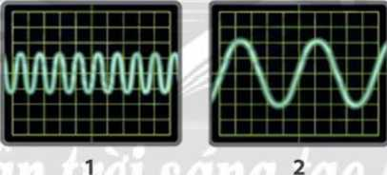

Câu 6: Vật nào sau đây phản xạ âm kém nhất?
A. Tường bê tỏng. B. Sàn đá hoa cương.
C. Cửa kính. D. Tấm xốp bọt biển.
Câu 7: Khi một người thổi sáo, tiếng sáo được tạo ra bởi sự dao động của
A. cột không khí trong ống sáo.
B. thành ống sáo.
C. các ngón tay của người thổi.
D. đôi môi của người thổi.
Câu 8: Khi em nghe được tiếng nói to của mình vang lại trong hang động nhiều lần, điều đó có ý nghĩa gì?
A. Trong hang động có mối nguy hiểm.
B. Có người ở trong hang cũng đang nói to.
C. Tiếng nói của em gặp vật cản bị phản xạ và lặp lại.
D. Sóng âm truyền đi trong hang quá nhanh.
Câu 9: Những vật liệu mềm, mịn, nhiều bọt xốp có khả năng hấp thụ âm và ngăn chặn sự truyền âm được gọi là
A. vật liệu cách âm. B. vật liệu thấu âm.
C. vật liệu truyền âm. D. vật liệu phản xạ âm
Câu 10: Bạn Xuân cho rằng với bảy cái chén (bát) sành, một ít nước và một chiếc đũa tre, bạn có thể tạo ra một"dàn nhạc" và gõ được các bản nhạc tuỳ thích.
a) Để có được "dàn nhạc" như ý kiến của bạn Xuân, em phải điểu chỉnh lượng nước trong các chén như thế nào? Hãy tiến hành biểu diễn trước lớp.
b) Độ trầm, bổng của âm thanh phát ra phụ thuộc như thế nào vào lượng nước trong chén?
Câu 11: Giải thích vì sao:
a) Trong phòng thu âm, phòng karaoke, người ta thường làm tường sần sùi và treo rèm nhung.
b) Khi đặt bàn tay khum lại, sát vào vành tai, đổng thời hướng tai vể phía nguồn âm, chúng ta có thể nghe rò hơn.
Câu 12: Người ta thường sử dụng những biện pháp nào để chống ô nhiễm tiếng ồn?

BÀI 15: ÁNH SÁNG, TIA SÁNG

1. NĂNG LƯỢNG ÁNH SÁNG
Thực hiện thí nghiệm hình 15.1 SGK:
+ Mục đích thí nghiệm.
………………………………………………………………………………………………………………………………………………………………………………
+ Dụng cụ thí nghiệm.
………………………………………………………………………………………………………………………………………………………………………………
+ Các bước tiến hành thí nghiệm.
………………………………………………………………………………………………………………………………………………………………………………………………………………………………………………………………………………………………………………………………………………………………
? Mô tả và giải thích hiện tượng xảy ra với đèn LED khi:
  - chưa bật nguồn sáng.
  - bật nguồn sáng.
………………………………………………………………………………………………………………………………………………………………………………..........................
? Trong thí nghiệm 1, nếu thay đèn LED bằng một mô tơ nhỏ (loại 3 W hoặc 6 W) gắn cánh quạt thì có hiện tượng gì xảy ra?
………………………………………………………………………………………………………………………………………………………………………………………..
………………………………………………………………………………………………
=> Kết luận: Ánh sáng là một dạng của năng lượng. Năng lượng ánh sáng có thể thu được bằng nhiều cách khác nhau.
2. CHÙM SÁNG VÀ TiA SÁNG
* Quan sát các chùm sáng
Quan sát hình 15.2 thảo luận nhóm đôi và mô tả được các chùm sáng.
Chùm sáng ở Hình 15.2b …………………………
Chùm sáng ở Hình 15.2c …………………………

* Tạo chùm sáng hẹp song song
Thực hiện thí nghiệm hình 15.3 SGK:

+ Mục đích thí nghiệm.
………………………………………………………………………………………………………………………………………………………………………………
+ Dụng cụ thí nghiệm.
………………………………………………………………………………………………………………………………………………………………………………
+ Các bước tiến hành thí nghiệm.
………………………………………………………………………………………………………………………………………………………………………………………………………………………………………………………………………………………………………………………………………………………………
?Quan sát đường truyền của ánh sáng trong Hình 15.3 và mô tả chùm sáng trên mặt giấy.
………………………………………………………………………………………………………………………………………………………………………………..........................
=> Kết luận: - Đường truyền của ánh sáng được biểu diễn bằng một đường thẳng có mũi tên chỉ hướng, gọi là tia sáng.

- Một chùm sáng hẹp song song có thể xem là một tia sáng.
3. VÙNG TỐi VÀ VÙNG NỬA TỐI
* Biểu diễn vùng tối tạo bởi nguồn sáng hẹp
Thực hiện thí nghiệm như Hình 15.5a: dùng đèn pin chiếu ánh sáng qua một vật cản và hứng bóng trên màn phía sau.
Mô tả vùng không gian phía sau vật cản trong Hình 15.5a. Bóng tối của quả bóng trên màn chắn có hình dạng thế nào?
………………………………………………………………………………………………………………………………………………………………………………………………………………………………………………………………………………………………
* Biểu diễn vùng tối tạo bởi nguồn sáng rộng
Tiến hành vẽ Hình 15.6b để hiểu rõ sự hình thành vùng tối tạo bởi nguổn sáng rộng thảo luận nhóm trả lời câu hỏi
?Quan sát các vùng được kí hiệu (a), (b) và (c) trên Hình 15.6b để chỉ ra đâu là vùng tối, đâu là vùng nửa tối.
………………………………………………………………………………………………………………………………………………………………………………………………………………………………………………………………………………………………
=> Kết luận: Vùng tối là vùng nằm ở phía sau vật cản, hoàn toàn không nhận được ánh sáng từ nguồn sáng truyền tới.Vùng nửa tối là vùng nằm ở phía sau vật cản, nhận được một phần ánh sáng từ nguồn sáng truyền tới.
Luyện tập
Câu 1:
Trong hình dưới đây, năng lượng ánh sáng mặt trời đã chuyển hoá thành dạng năng lượng nào?
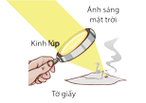

……………………………………………………………………………………………………………………………………………………………………………………….
Nêu ví dụ cho thấy năng lượng ánh sáng mặt trời còn có thể chuyển hoá thành các dạng năng lượng khác.
……………………………………………………………………………………………………………………………………………………………………………………….
Câu 2: Cho tia sáng 1 như trên hình, hãy vẽ các tia sáng khác để giải thích sự tạo thành bóng của chiếc hộp trên mặt đất.
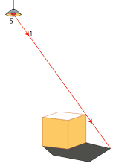

Câu 3: Nêu một số ví dụ cho thấy năng lượng ánh sáng được chuyển hoá thành: a) điện năng; b) nhiệt năng; c) động năng.
……………………………………………………………………………………………………………………………………………………………………………………….
……………………………………………………………………………………………………………………………………………………………………………………….
Vận dụng: Đặt một đèn bàn chiếu sáng vào tường.
a/ Đưa bàn tay của em chắn chùm ánh sáng. Điều gì sẽ xảy ra khi em thay đổi khoảng cách giữa bàn tay và tường?
………………………………………………………………………………………………………………………………………………………………………………………………………………………………………………………………………………………………
b/ Thực hiện trò chơi tạo bóng trên tường theo những gợi ý trong hình bên và giải thích vì sao có thể tạo bóng trên tường như thế.
………………………………………………………………………………………………………………………………………………………………………………………………………………………………………………………………………………………………
BÀI 16: SỰ PHẢN XẠ ÁNH SÁNG
I. HIỆN TƯỢNG PHẢN XẠ ÁNH SÁNG
Nghiên cứu SGK và cho biết phản xạ ánh sáng là gì?
………………………………………………………………………………………………………………………………………………………………………………………………………………………………………………………………………………………………
Quan sát Hình 16.1 và trả lời câu hỏi sau: Ta nhìn thấy gì trên mặt nước?
………………………………………………………………………………………………
Quan sát hình 16.2 cách biểu diễn gương phẳng và các tia sáng để biết được các quy ước trong hình.
- Gương phẳng (G): …………………………………………………………………
….……………………………………………………………………………………
- Tia sáng tới SI: ………………………………………………………………...
Tia phản xạ IR:………………………………………………………………...
- Điểm tới I: ………………………………………………………………...
- Pháp tuyến IN: ………………………………………………………………....
- Mặt phẳng tới: ………………………………………………………………...
- Góc tới:…………………………………………………………………
- Góc phản xạ: ……………………………………………………………:
II. Định luật phản xạ ánh sáng
Thực hiện thí nghiệm như hình 16.3a. => Chiếu tia sáng tới=> xác định góc tới. Trả lời các câu hỏi
-Tia sáng phản xạ nằm ở đâu?…………………………………………………………
….……………………………………………………………………………………
- Góc phản xạ bằng bao nhiêu?…………………………………………………………
- Mối quan hệ giữa góc phản xạ và góc tới.………………………………………………
Sau đó, lắp mặt phản xạ, ghi kết quả theo mẫu Bảng 16.1.
Góc tới i | 0° | 20° | 30° | 40° | 50° | 60°
Góc phản xạ /■’
Từ kết quả thí nghiệm, hãy nêu nhận xét về:
a/ Mặt phẳng chứa tia sáng phản xạ.…………………………………………………
….……………………………………………………………………………………
b/ Mối liên hệ giữa góc phản xạ i’và góc tới i. ……………………………………
….……………………………………………………………………………………
=> Kết luận: → Định luật phản xạ ánh sáng: Tia sáng phản xạ cùng nằm trong mặt phẳng tới. Góc phản xạ bằng góc tới: i’ = i
III. Phản xạ và phản xạ khuếch tán
Quan sát H16.4, 16.5 đọc phần thông tin trong SGK, trả lời câu hỏi 3,4.
-.Ảnh của hai cảnh vật trên mặt hổ trong hai trường hợp ở Hình 16.4 trong SGK khác nhau thế nào?
………………………………………………………………………………………………………………………………………………………………………………………………………………………………………………………………………………………………………………………………………………………………………………………………………………………………………………………………………………………………
-. Nêu nhận xét vể hướng của các tia sáng phản xạ trong Hình 16.5a và 16.5b ở SGK. Giải thích vì sao có sự khác nhau đó.
Hình 16.5a: ………………………………………………………………………………
………………………………………………………………………………………
Hình 16.5b: …………………………………………………………………………….
……………………………………………………………………………………………
=> Kết luận: Sự phản xạ ánh sáng xảy ra khi ánh sáng chiếu tới bề mặt nhẵn bóng được gọi là phản xạ (còn gọi là phản xạ gương).
- Sự phản xạ ánh sáng xảy ra khi ánh sáng chiếu tới bề mặt gồ ghề, thô ráp được gọi là phản xạ khuếch tán.
Luyện tập:
- Ban đêm, ta không thể đọc sách trong một căn phòng tối. Chỉ khi bật đèn lên, ta mới có thể nhìn thấy trang sách. Vì sao?
…………………………………………………………………………………………..
……………………………………………………………………………………………
2. Vẽ các tia sáng phản xạ trong mỗi hình dưới đây?
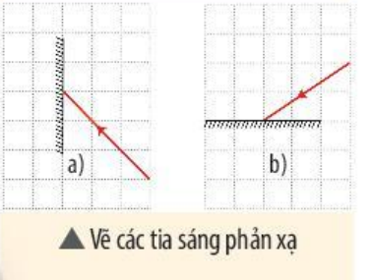
* Vận dụng: Một học sinh cho rằng:"Trong hiện tượng phản xạ khuếch tán, sở dĩ ta không nhìn thấy ảnh của vật là do hiện tượng này không tuân theo đúng đinh luật phản xạ ánh sáng".Theo em, nhận định đó đúng hay sai?
BÀI 17: ẢNH CỦA VẬT TẠO BỞI GƯƠNG PHẲNG
- Tính chất của ảnh tạo bởi gương phẳng
Thực hiện thí nghiệm
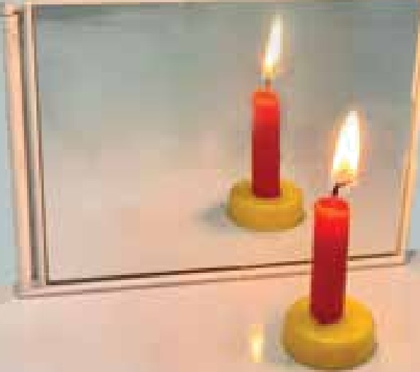
Nến đặt trước gương phẳng

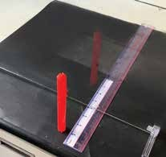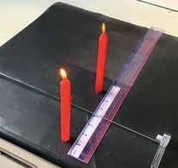
Thí nghiệm khảo sát vị trí, độ lớn của ảnh qua tấm kính
Trả lời các câu hỏi
Có hứng được ảnh trên màn không?
…………………………………………………………………………………………..
Khoảng cách từ ảnh tới gương có bằng khoảng cách từ vật tới gương không?
…………………………………………………………………………………………..
Độ lớn của ảnh có bằng độ lớn của vật không?
…………………………………………………………………………………………..
=> Kết luận: Ảnh của vật tạo bởi gương phẳng là ảnh ảo, không hứng được trên màn chắn.Ảnh của vật tạo bởi gương phẳng có độ lớn bằng vật. Khoảng cách từ ảnh đến gương phẳng bằng khoảng cách từ vật đến gương phẳng.
- Dựng ảnh của một vật tạo bởi gương phẳng.
Dựng ảnh của một vật tạo bởi gương phẳng trang 87 SGK. Hoàn thành các câu hỏi tương ứng
Các tia sáng từ điểm sáng S đến gương phẳng …………………………………………
….……………………………………………………………………………………………….
- Ảnh của một vật sáng là …………………………………………………………………….
- Ta nhìn thấy ảnh ảo S’ của điểm sáng S khi …………………………………………….
….……………………………………………………………………………………………….

B.PHẦN BÀI TẬP
Bài 1: Phương pháp tìm hiểu tự nhiên được thực hiện qua các bước:
(1) Hình thành giả thuyết;
(2) Rút ra kết luận;
(3) Lập kế hoạch kiểm tra giả thuyết.
(4) Quan sát và đặt câu hỏi nghiên cứu.
(5) Thực hiện kế hoạch.
Em hãy sắp xếp các bước trên cho đúng thứ tự của phương pháp tìm hiểu tự nhiên:
A. (1); (2); (3); (4); (5).
B. (5); (4); (3); (2); (1).
C. (4); (1); (3); (5); (2).
D. (3); (4); (1); (5); (2).
Bài 1.2: Để học tập tốt môn Khoa học tự nhiên, chúng ta cần rèn luyện các kĩ năng nào?
Bài 1.3: Bạn Lan thấy rằng việc nảy mầm từ hạt đậu xanh và đậu đen là khác nhau. Theo em, bạn Lan cần thực hiện các kĩ năng nào để tìm hiểu sự giống và khác nhau của hai loại hạt đậu nói trên?
Bài 1.4: Nhóm học sinh cùng tìm hiểu ảnh hưởng của nhiệt độ đến sự bay hơi của nước, nhóm đã tiến hành thí nghiệm sau:
Rót cùng một lượng nước vào hai chiếc cốc giống nhau. Để cốc thứ nhất ngoài nắng và cốc thứ hai trong phòng kín, thoáng mát. Sau 2 giờ đồng hồ, quay lại đo thể tích nước còn lại trong cốc.
Kết quả thu được cũng đã khẳng định sự bay hơi của nước chịu tác động bởi nhiệt độ. Ở nơi có nhiệt độ cao thì nước bay hơi nhanh hơn.
a) Thí nghiệm này thuộc bước nào trong các bước tìm hiểu tự nhiên?
b) Đề xuất nội dung các bước của tiến trình tìm hiểu này.
Bài 1.5: Quan sát các hình sau, em hãy cho biết đâu là hiện tượng tự nhiên xảy ra trên Trái Đất.
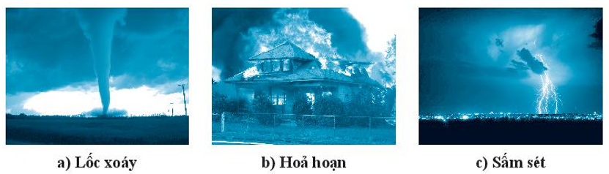
Hiện tượng nào gây ảnh hưởng đến con người? Tìm hiểu cách phòng chống và ứng phó của con người với các hiện tượng tự nhiên đó.
Bài 1.6: Kết nối thông tin ở cột (A) với cột (B) để được câu hoàn chỉnh. Việc kết nối thông tin thể hiện kĩ năng gì trong các kĩ năng học tập môn Khoa học tự nhiên?
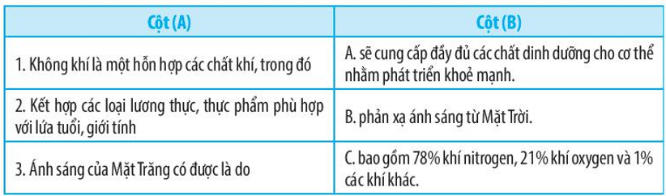
Bài 1.7: Thảo luận và tiến hành thí nghiệm xác định bề dày của quyển sách Khoa học tự nhiên 7.
Lần đo | Kết quả thu được (mm)
Lần 1 | ?
Lần 2 | ?
Lần 3 | ?
Bề dày trung bình của quyển sách KHTN 7 | ?
Em hãy xác định bề dày của quyển sách và nhận xét kết quả của các lần đo so với kết quả trung bình.

Bài 1.8: Bất cứ thứ gì có thể cung cấp năng lượng cho chúng ta thì đều được gọi là nguồn năng lượng. Con người chúng ta hiện nay sử dụng năng lượng chủ yếu từ nhiên liệu hóa thạch, ví dụ như than đá, dầu mỏ và khí thiên nhiên.
Quan sát biểu đồ tròn, biểu diễn các nguồn năng lượng chúng ta sử dụng và tỉ lệ nhu cầu sử dụng mỗi loại:
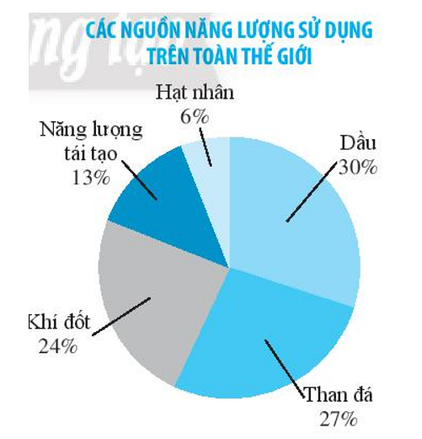
a) Nhiên liệu hóa thạch nào là nguồn năng lượng được sử dụng nhiều nhất?
b) Loại nhiên liệu nào là tác nhân chính gây ô nhiễm môi trường hiện nay? Vì sao?
c) Việc sử dụng các nguồn năng lượng hóa thạch đang làm cho Trái Đất nóng dần lên trong nhiều thập kỉ qua. Nếu tiếp tục khai thác và sử dụng như thế thì trong 10 năm tới nhiệt độ trên Trái Đất thay đổi như thế nào và ảnh hưởng ra sao?
d) Em hãy đề xuất nên thay thế nhiên liệu nào để cung cấp năng lượng sử dụng hiệu quả mà lại bảo vệ môi trường cho chúng ta.
Bài 2.1: Có những hạt nào được tìm thấy trong hạt nhân của nguyên tử?
A. Các hạt mang điện tích âm (electron). B. Các hạt neutron và hạt proton.
C. Các hạt neutron không mang điện. D. Hạt nhân nguyên tử không chứa hạt nào bên trong.
Bài 2.2: Điều nào sau đây mô tả đầy đủ thông tin nhất về proton?
A. Proton là một hạt vô cùng nhỏ và mang điện tích âm.
B. Proton là hạt mang điện tích dương và được phát hiện trong hạt nhân nguyên tử.
C. Proton là hạt không mang điện và được tìm thấy trong hạt nhân nguyên tử.
D. Proton là một hạt vô cùng nhỏ, mang điện tích dương và được tìm thấy trong hạt nhân nguyên tử.
Bài 2.3: Một đơn vị khối lượng nguyên tử (1amu) theo định nghĩa có giá trị bằng
A. 1/16 khối lượng của nguyên tử oxygen. B. 1/32 khối lượng của nguyên tử sulfur.
C. 1/12 khối lượng của nguyên tử carbon. D. 1/10 khối lượng của nguyên tử boron.
Bài 2.4: Trong các nguyên tử sau, nguyên tử nào có khối lượng nguyên tử lớn nhất?
A. Na. B. O. C. Ca. D. H.
Bài 2.5: Khối lượng của các hạt dưới nguyên tử (proton, neutron) được đo bằng đơn vị
A. gam. B. amu. C. mL. D. kg.
Bài 2.6: Chú thích cấu tạo nguyên tử trong hình sau:
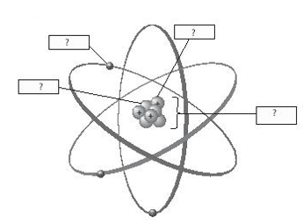
Bài 2.7: Hoàn thành bảng sau:
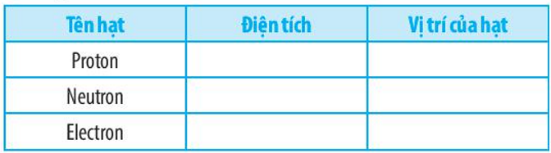
Bài 2.8: Điền từ thích hợp vào chỗ trống: nguyên tử; neutron; electron; proton; lớp vỏ electron; hạt nhân.
a) Thành phần chính tạo nên mọi vật chất được gọi là (1) …….. Nguyên tử được tạo nên từ (2) ……….và (3) ………….
b) (4) …………..nằm ở trung tâm nguyên tử. Hạt nhân được tạo bởi (5) …………. và (6) …………
c) Các hạt mang điện tích dương trong hạt nhân nguyên tử được gọi là (7) ………. và các hạt không mang điện tích được gọi là (8) ………….
d) (9) ………… chuyển động quanh hạt nhân nguyên tử.
Bài 2.9: Quan sát hình dưới đây và trả lời các câu hỏi sau:
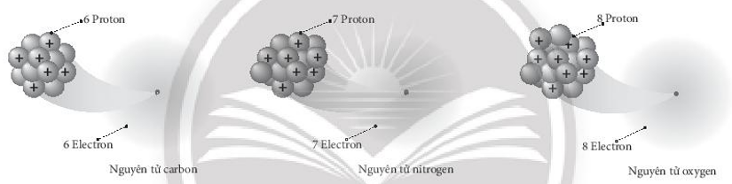
a) Số hạt proton trong các nguyên tử có trong hình trên là bao nhiêu hạt?
b) Các nguyên tử khác nhau sẽ có số hạt nào khác nhau?
c) Vì sao mỗi nguyên tử không mang điện?
Bài 2.10: Hoàn thành bảng sau:
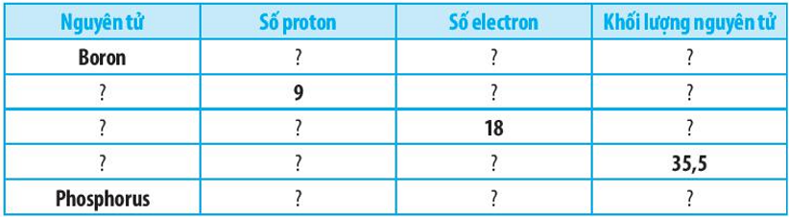
Bài 2.11: Em hãy tìm hiểu trên Internet hoặc sách, báo, tài liệu, … về lịch sử tìm ra nguyên tử. Viết một đoạn văn ngắn khoảng 200 từ để tóm tắt những đóng góp của các nhà khoa học cho việc tìm ra nguyên tử.
Bài 2.12: Vì sao trong tự nhiên chỉ có 98 loại nguyên tử nhưng lại có hàng triệu chất khác nhau?
Bài 3.1: Điền từ thích hợp vào chỗ trống: “Số … là số đặc trưng của một nguyên tố hóa học”.
A. electron. B. proton. C. neutron. D. neutron và electron.
Bài 3.2: Hiện nay, số nguyên tố hóa học trong tự nhiên là
A. 110. B. 102. C. 98. D. 82.
Bài 3.3: Kí hiệu hóa học của kim loại calcium là
A. Ca. B. Zn. C. Al. D. C.
Bài 3.4: Nguyên tố hóa học là tập hợp các nguyên tử cùng loại có...
A. cùng số neutron trong hạt nhân. B. cùng số proton trong hạt nhân.
C. cùng số electron trong hạt nhân. D. cùng số proton và neutron trong hạt nhân.
Bài 3.5: Hoàn thành bảng sau:
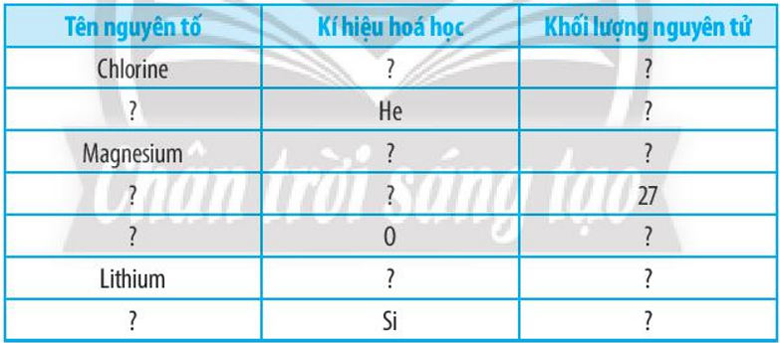
Bài 3.6: Khi thổi một quả bóng bay bằng hơi thở của chúng ta thì bóng bay chỉ bay là là trên nền nhà, nhưng nếu bơm vào bóng một chất khí X thì bóng bay sẽ bay lên cao nếu ta không giữ chặt. Em hãy tìm hiểu thông tin chất khí nói trên và những ứng dụng khác của khí này trong đời sống.
Bài 3.7: Trong đời sống, chúng ta biết rằng, kim cương với vẻ ngoài sáng bóng, lấp lánh và có độ cứng lớn nhất trong tự nhiên, còn than chì (graphite) có màu đen, bóng và mềm. Chúng có tính chất trái ngược nhau nhưng lại thuộc cùng nguyên tố X.
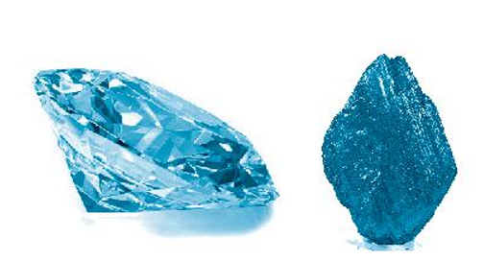
Em hãy tra cứu từ sách vở, tạp chí hay internet để:
a) Tìm hiểu nguyên tố này là gì, tên gọi và kí hiệu hóa học được viết như thế nào;
b) Giới thiệu vài ứng dụng trong đời sống của hai vật thể nêu trên.
Bài 3.8: Biết rằng 4 nguyên tử magnesium nặng bằng 3 nguyên tử nguyên tố X. Hãy viết tên và kí hiệu hóa học của nguyên tố X.
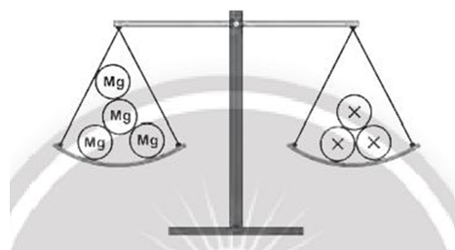
Bài 3.9: Cho biết sơ đồ nguyên tử của bốn nguyên tố như sau:
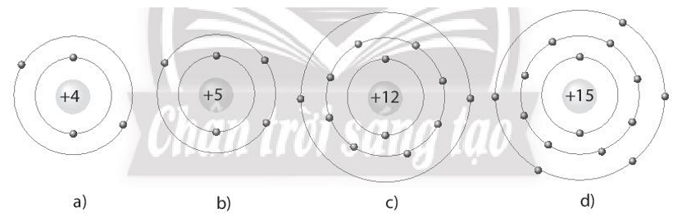
Hãy viết tên và kí hiệu hóa học của 4 nguyên tố
Bài 3.10: Cho biết sơ đồ hai nguyên tử như hình dưới đây:
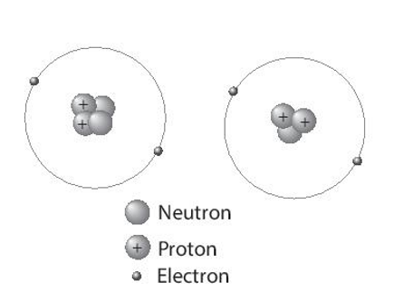
a) Nêu sự giống và khác nhau về thành phần hạt nhân của hai nguyên tử.
b) Giải thích vì sao nói được hai nguyên tử thuộc cùng một nguyên tố hóa học. Viết tên và kí hiệu hóa học của nguyên tố đó.
Bài 3.11: Các em hãy tìm hiểu về sự kì diệu của các nguyên tố hóa học bằng video clip hoặc đọc sách “Sự kì diệu của các nguyên tố hóa học” của tác giả Robert Winston. Từ đó, em hãy viết một đoạn văn ngắn khoảng 100 từ về đề tài “Mô tả vai trò của các nguyên tố hóa học trong cuộc sống con người”.
Bài 3.12: Muối ăn được dùng hàng ngày và có vai trò hết sức quan trọng trong đời sống con người. Em hãy tìm hiều thành phần hóa học của muối ăn (gồm các nguyên tố hóa học nào) và nêu cách sử dụng muối ăn như thế nào cho khoa học và tốt cho sức khỏe.
Bài 4.1 Nhà khoa học nổi tiếng người Nga đã có công trong việc xây dựng bảng tuần hoàn sử dụng đến ngày nay là
A. Dimitri. I. Mendeleev. B. Ernest Rutherford.
C. Niels Bohr. D. John Dalton.
Bài 4.2: Hiện nay có bao nhiêu chu kì trong bảng tuần hoàn các nguyên tố hóa học?
A. 5. B. 7. C. 8. D. 9.
Bài 4.3: Các nguyên tố trong bảng tuần hoàn các nguyên tố hóa học được sắp xếp theo thứ tự tăng dần của
A. khối lượng. B. số proton. C. tỉ trọng. D. số neutron.
Bài 4.4: Các nguyên tố phi kim không thuộc nhóm nào sau đây trong bảng tuần hoàn các nguyên tố hóa học?
A. Nhóm IA. B. Nhóm IVA. C. Nhóm IIA. D. Nhóm VIIA.
Bài 4.5: Số hiệu nguyên tử của một nguyên tố hóa học là
A. số proton trong nguyên tử. B. số neutron trong nguyên tử.
C. số electron trong hạt nhân. D. số proton và neutron trong hạt nhân.
Bài 4.6: Vị trí kim loại kiềm trong bảng tuần hoàn các nguyên tố hóa học thường
A. ở đầu nhóm. B. ở cuối nhóm.
C. ở đầu chu kì. D. ở cuối chu kì.
Bài 4.7: Trong ô nguyên tố sau, con số 23 cho biết điều gì?
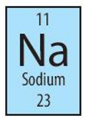
A. Khối lượng nguyên tử của nguyên tố. B. Chu kì của nó.
C. Số nguyên tử của nguyên tố. D. Số thứ tự của nguyên tố.
Bài 4.8: Tên gọi của các cột trong bảng tuần hoàn các nguyên tố hóa học là gì?
A. Chu kì. B. Nhóm. C. Loại. D. Họ.
Bài 4.9: Phần lớn các nguyên tố hóa học trong bảng tuần hoàn là
A. kim loại. B. phi kim. C. khí hiếm D. chất khí.
Bài 4.10: Các kim loại kiềm trong nhóm IA đều có số electron lớp ngoài cùng là bao nhiêu?
- 1. B. 2. C. 3. D. 7.
Bài 4.11: Những nguyên tố nào sau đây thuộc nhóm VIIA (Halogen)?
A. Chlorine, bromine, fluorine. B. Fluorine, carbon, bromine.
C. Beryllium, carbon, oxygen. D. Neon, helium, argon.
Bài 4.12: Nguyên tố nào được sử dụng trong thuốc tẩy gia dụng?
A. Iodine. B. Bromine. C. Chlorine. D. Fluorine.
Bài 4.14: Lí do những nguyên tố hóa học của nhóm IA không tìm thấy trong tự nhiên:
A. Vì chúng là những kim loại không hoạt động.
B. Vì chúng là những kim loại hoạt động.
C. Vì chúng do con người tạo ra.
D. Vì chúng là kim loại kém hoạt động.
Bài 4.15: Quan sát hình bên, hãy chỉ ra nguyên tố nào là phi kim?
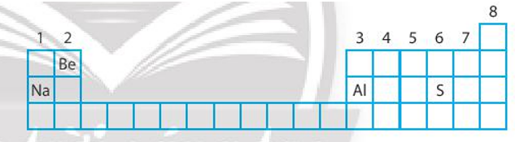
A. Na. B. S. C. Al. D. Be.
Bài 4.16: Hãy cho biết kim loại nào có thể cắt bằng dao?
A. Magnesium. B. Iron. C. Mercury. D. Sodium.
Bài 4.17: Nguyên tố nào được sử dụng trong việc chế tạo con chip máy tính?
A. Neon. B. Chlorine. C . Silver. D. Silicon.
Bài 4.18: Nguyên tố phi kim nào tồn tại ở dạng lỏng ở nhiệt độ phòng?
A. Nitrogen. B. Bromine. C. Argon. D. Mercury.
Bài 4.19: Hãy cho biết, tên gọi của nhóm nguyên tố được tô màu trong bảng tuần hoàn dưới đây.
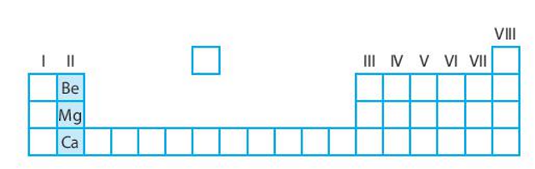
A. Kim loại kiềm. B. Kim loại kiềm thổ.
C. Kim loại chuyển tiếp. D. Halogen.
Bài 4.20: Quan sát ô nguyên tố và trả lời các câu hỏi sau:
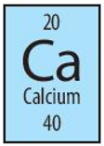
a) Em biết được thông tin gì trong ô nguyên tố calcium?
b) Nguyên tố calcium này nằm ở vị trí nào (ô, nhóm, chu kì) trong bảng tuần hoàn các nguyên tố hóa học?
c) Tên gọi của nhóm chứa nguyên tố này là gì?
d) Calcium có cần thiết cho cơ thể chúng ta không? Lấy ví dụ minh họa.
Bài 4.21: Quan sát ô nguyên tố sau:
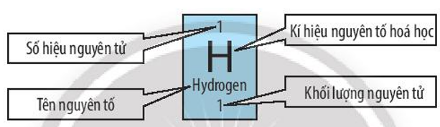
Bổ sung các thông tin còn thiếu trong các nguyên tố sau:
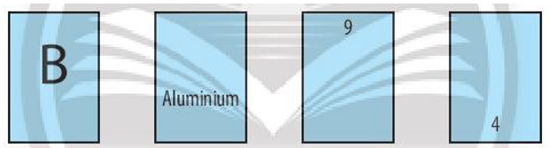

Bài 4.22: Điền từ thích hợp vào chỗ trống: kim loại; phi kim; khí hiếm
Phần lớn các nguyên tố (1) …………… nằm ở phía bên trái của bảng tuần hoàn và các nguyên tố (2) ………….. được xếp ở phía bên phải của bảng tuần hoàn. Các nguyên tố (3) ………….. nằm ở cột cuối cùng của bảng tuần hoàn các nguyên tố hóa học.
Bài 4.23: Cho các nguyên tố hóa học sau: H; Mg; B; Na; S; O; P; Ne; He; Al.
a) Những nguyên tố nào thuộc cùng một nhóm?
b) Những nguyên tố nào thuộc cùng một chu kì?
c) Những nguyên tố nào là kim loại? Phi kim? Khí hiếm?
Bài 4.24: Không chỉ riêng nhà khoa học Mendeleev thành công trong việc xây dựng bảng tuần hoàn các nguyên tố hóa học, hiện nay cũng có nhiều bảng tuần hoàn được trình bày rất phong phú và đa dạng. Sử dụng Internet hay sách báo, tạp chí, em hãy tìm, sưu tầm, hay thiết kế bảng tuần hoàn các nguyên tố hóa học cho cả lớp cùng xem.
Bài 5.1: Phân tử là:
A. hạt đại diện cho chất, được tạo bởi một nguyên tố hóa học.
B. hạt đại diện cho hợp chất, được tạo bởi nhiều nguyên tố hóa học.
C. phần tử do một hoặc nhiều nguyên tử kết hợp với nhau và mang đầy đủ tính chất của chất.
D. hạt nhỏ nhất do các nguyên tố hóa học kết hợp với nhau tạo thành chất.
Bài 5.2: Khối lượng phân tử là
A. tổng khối lượng các nguyên tố có trong phân tử.
B. tổng khối lượng các hạt hợp thành của chất có trong phân tử.
C. tổng khối lượng các nguyên tử có trong hạt hợp thành của chất.
D. khối lượng của nhiều nguyên tử.
Bài 5.3: Phân tử (X) được tạo thành bởi nguyên tố carbon và nguyên tố oxygen. Khối lượng phân tử (X) là
A. 28 amu. B. 32 amu. C. 44 amu. D. 28 amu hoặc 44 amu.
Bài 5.4: Đơn chất là
A. kim loại có trong tự nhiên. B. phi kim do con người tạo ra.
C. những chất luôn có tên gọi trùng với tên nguyên tố hóa học.
D. chất tạo ra từ một nguyên tố hóa học.
Bài 5.5: Hợp chất là
A. chất tạo từ 2 nguyên tố hóa học.
B. chất tạo từ nhiều nguyên tố hóa học.
C. chất tạo từ 2 nguyên tố kim loại trở lên.
D. chất tạo từ các nguyên tố kim loại và nguyên tố phi kim.
Bài 5.6: Phát biểu đúng là
A. Phân tử đơn chất là do các đơn chất tạo thành.
B. Phân tử hợp chất là do các hợp chất tạo thành.
C. Các phân tử khí trơ đều do các nguyên tử khí trơ kết hợp với nhau theo một trật tự xác định.
D. Phân tử kim loại do các nguyên tử kim loại kết hợp với nhau theo một trật tự xác định.
Bài 5.7: Có các phát biểu sau:
(a) Các đơn chất kim loại đều có tên gọi trùng với tên của nguyên tố kim loại.
(b) Hợp chất là các chất ở thể lỏng.
(c) Hợp chất và đơn chất đều có chứa nguyên tố kim loại.
(d) Trong không khí chỉ chứa các đơn chất.
(e) Các đơn chất kim loại đều ở thể rắn.
Số phát biểu đúng là
A. 1. B. 2. C. 3. D. 4.
Bài 5.8: Điền đầy đủ các từ hoặc cụm từ thích hợp vào các câu dưới đây:
a) Mọi chất hóa học đều gồm vô số các hạt (1) … tạo thành. Những hạt này được gọi (2) …
b) Mỗi phân tử thường do nhiều (3) … kết hợp với nhau. Phân tử mang đầy đủ (4) ….
Bài 5.9: Điền đầy đủ các từ hoặc cụm từ thích hợp vào các câu dưới đây:
a) Đơn chất do (1) … tạo nên. Đơn chất tạo ra từ kim loại được gọi là (2) …
Đơn chất tạo ra từ (3) …. được gọi là đơn chất phi kim.
b) Các đơn chất kim loại đều có khả năng (4) …; các đơn chất phi kim thì (5) …
c) Một nguyên tố kim loại chỉ tạo ra (6) …., có tên (7)…. Với một nguyên tố phi kim thì (8) …, có tên (9) ….
Bài 5.10: Điền đầy đủ các từ hoặc cụm từ thích hợp vào các câu dưới đây:
a) Hợp chất do (1) … tạo nên. Tên gọi của hợp chất và tên gọi của các nguyên tố tạo hợp chất luôn (2) ….
b) Các hợp chất tạo bởi các nguyên tố kim loại thường ở (3) …. Các hợp chất tạo bởi các nguyên tố phi kim thì ở (4) …..
Bài 5.11: Em hãy liệt kê một số phân tử chính có trong không khí. Tính khối lượng phân tử của chúng.
Bài 5.12: Trong mật ong có nhiều fructose. Phân tử frutose gồm 6 nguyên tử C, 12 nguyên tử H và 6 nguyên tử O. Em hãy cho biết fructose thuộc loại phân tử gì? Tính khối lượng phân tử frutose.
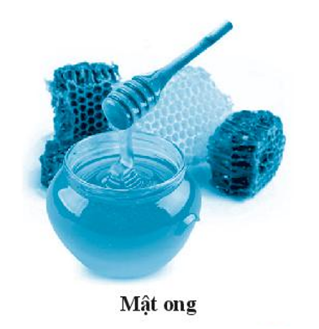
Bài 5.13: Từ các nguyên tố C, H, O em hãy liệt kê 5 phân tử quen thuộc mà em biết và tính khối lượng phân tử của chúng.
Bài 5.14: Có các hình mô phỏng các chất sau:
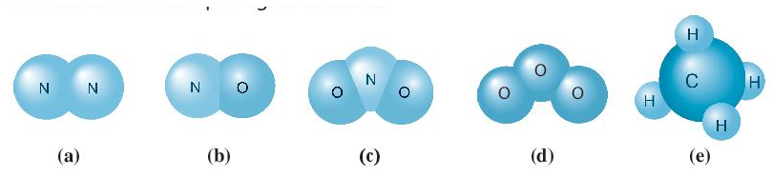
Em hãy cho biết hình nào mô phỏng cho đơn chất, hình nào mô phỏng cho hợp chất?
Bài 5.15:
a) Chất tạo bởi nguyên tố H và O là đơn chất hay hợp chất? Tên gọi của chất này là gì?
b) Hãy liệt kê các đơn chất và hợp chất được tạo ra từ 2 nguyên tố C và O.
Bài 5.16: Quan sát hình mô phỏng các chất, em hãy cho biết:
a) Có bao nhiêu đơn chất? Bao nhiêu hợp chất?
b) Có bao nhiêu hợp chất chứa nguyên tố carbon?
c) Có bao nhiêu hợp chất có tỉ lệ số nguyên tử bằng 1: 2.
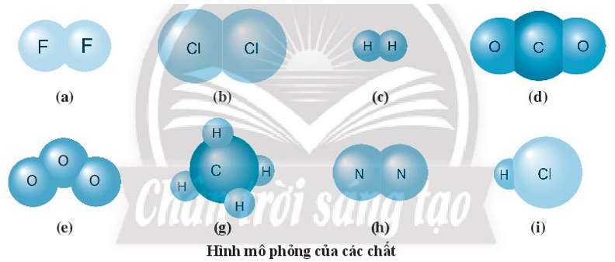
Bài 5.17: Vì sao phải dùng “muối i - ốt” thay cho muối ăn thông thường? Ngoài hợp chất sodium chloride, trong “muối i - ốt” còn chứa phân tử gì? Hãy tính khối lượng phân tử của phân tử đó.
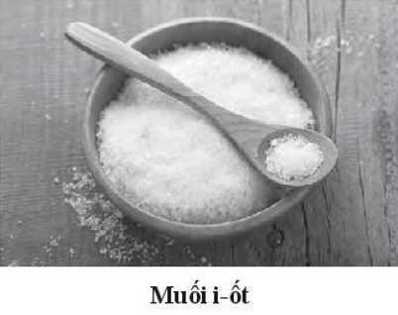
Bài 5.18: Có hình mô phỏng các phân tử sau:
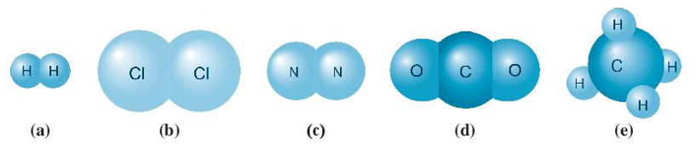
a) Theo hình mô phỏng trên, em hãy cho biết có mấy loại phân tử? Đó là những loại phân tử gì?
b) Tính khối lượng phân tử của các phân tử có trong hình mô phỏng trên.
c) Hãy liệt kê thêm 3 phân tử cho mỗi loại phân tử trên.
Bài 5.19: Tìm hiểu trên internet, hãy kể tên 3 hợp chất có trong nước biển.
Bài 5.20: Trong khí thải nhà máy ở hình bên có nhiều chất. Theo em, đó là chất gì? Chúng là đơn chất hay hợp chất? Biết mỗi chất đều có cấu tạo gồm nguyên tố oxygen và các nguyên tố khác.
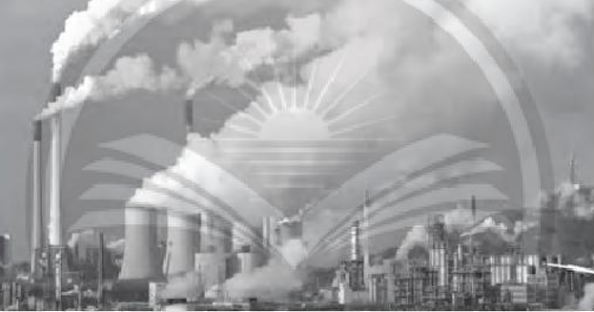
Bài 6.1: Phát biểu nào sau đây đúng?
A. Tất các các nguyên tố khí hiếm đều có 8 electron ở lớp ngoài cùng.
B. Vỏ nguyên tử của các nguyên tố khí hiếm đều có cùng số lớp electron.
C. Các nguyên tố khí hiếm đều rất khó hoặc không kết hợp với nguyên tố khác thành hợp chất.
D. Hợp chất tạo bởi các nguyên tố khí hiếm đều ở thể khí.
Bài 6.2: Hãy chọn phát biểu đúng để hoàn thành câu sau: Để có số electron ở lớp ngoài cùng giống nguyên tử của nguyên tố khí hiếm, các nguyên tử của nguyên tố có khuynh hướng
A. nhường các electron ở lớp ngoài cùng.
B. nhận thêm electron vào lớp electron ngoài cùng.
C. nhường electron hoặc nhận electron để lớp electron ngoài cùng đạt trạng thái bền (có 8 electron).
D. nhường electron hoặc nhận electron hoặc góp chung electron.
Bài 6.3: Phát biểu nào sau đây đúng?
A. Để tạo ion dương thì nguyên tử của nguyên tố phi kim sẽ nhường các electron ở lớp ngoài cùng.
B. Để tạo ion dương thì nguyên tử của nguyên tố phi kim sẽ nhận thêm electron để có đủ 8 electron ở lớp electron ngoài cùng.
C. Để tạo ion dương thì nguyên tử của nguyên tố kim loại sẽ nhận thêm electron để có đủ 8 electron ở lớp electron ngoài cùng.
D. Để tạo ion dương thì nguyên tử của nguyên tố hóa học sẽ nhường các electron ở lớp ngoài cùng.
Bài 6.4: Phát biểu nào sau đây đúng?
A. Nguyên tố tạo ion âm đều là nguyên tố phi kim.
B. Nguyên tố tạo ion dương có thể là nguyên tố kim loại hoặc nguyên tố phi kim.
C. Để tạo ion dương thì nguyên tố phi kim sẽ nhường electron.
D. Để tạo ion âm thì nguyên tố kim loại sẽ nhận electron.
Bài 6.5: Phát biểu nào sau đây đúng?
A. Để tạo ion âm thì nguyên tử của nguyên tố phi kim sẽ nhường electron ở lớp ngoài cùng.
B. Để tạo ion âm thì nguyên tử của nguyên tố phi kim sẽ nhận thêm electron để có đủ 8 electron ở lớp electron ngoài cùng.
C. Để tạo ion âm thì nguyên tử của nguyên tố kim loại sẽ nhận thêm electron để có đủ 8 electron ở lớp electron ngoài cùng.
D. Để tạo ion âm thì nguyên tử của nguyên tố hóa học sẽ nhường các electron ở lớp ngoài cùng.
Bài 6.6: Phát biểu nào sau đây không đúng?
A. Liên kết trong các phân tử đơn chất thường là liên kết cộng hóa trị.
B. Sau khi các nguyên tử liên kết với nhau, số electron ở lớp ngoài cùng sẽ giống nguyên tố khí hiếm.
C. Liên kết giữa các nguyên tố phi kim thường là liên kết cộng hóa trị.
D. Liên kết giữa các nguyên tố kim loại với nguyên tố phi kim đều là liên kết ion.
Bài 6.7: Ở điều kiện thường, phát biểu nào sau đây là đúng?
A. Tất cả các hợp chất ở thể rắn đều là chất ion.
B. Chất cộng hóa trị luôn ở thể rắn.
C. Chất chỉ có liên kết cộng hóa trị là chất cộng hóa trị và luôn ở thể khí.
D. Hợp chất có chứa kim loại thường là chất ion.
Bài 6.8: Phát biểu nào sau đây không đúng?
A. Hợp chất chỉ có liên kết cộng hóa trị là chất cộng hóa trị.
B. Hợp chất chỉ có liên kết ion là chất ion.
C. Một số hợp chất có cả liên kết ion và liên kết cộng hóa trị.
D. Ở điều kiện thường, hợp chất ở thể rắn là chất ion.
Bài 6.9: Phát biểu nào sau đây đúng?
A. Hợp chất ion và chất cộng hóa trị đều bền với nhiệt.
B. Hợp chất ion và chất cộng hóa trị đều tan tốt trong nước.
C. Khi các chất ion và chất cộng hóa trị tan trong nước đều tạo dung dịch có khả năng dẫn điện được.
D. Các chất ion luôn ở thể rắn.
Bài 6.10: Có các phát biểu sau:
(a) Tất cả các chất ion đều ở thể rắn.
(b) Tất cả các chất ion đều tan trong nước và tạo thành dung dịch có khả năng dẫn điện.
(c) Khi đun sodium chloride rắn ở nhiệt độ cao sẽ được sodium chloride lỏng, dẫn điện.
(d) Đường tinh luyện và muối ăn đều là chất rắn tan được trong nước tạo dung dịch dẫn điện.
Số phát biểu đúng là
A. 1. B. 2. C. 3. D. 4.
Bài 6.11: Có các phát biểu sau:
a) Ở điều kiện thường, các chất ion đều ở thể rắn.
b) Ở điều kiện thường, các hợp chất ở thể lỏng đều là chất cộng hóa trị.
c) Hợp chất của kim loại khó bay hơi, khó nóng chảy, dễ tan trong nước tạo thành dung dịch dẫn được điện.
d) Hợp chất chỉ gồm các nguyên tố phi kim thường dễ bay hơi, kém bền với nhiệt.
e) Hợp chất tan được trong nước thành dung dịch không dẫn điện thường là chất cộng hóa trị.
Số phát biểu đúng là
A. 5. B. 4. C. 3. D. 2.
Bài 6.12: Có các phát biểu sau:
a) Trong hợp chất, kim loại luôn nhường electron, phi kim luôn nhận electron.
b) Để có 8 electron ở lớp vỏ ngoài cùng thì nguyên tử aluminium hoặc nhường 3 electron hoặc nhận 5 electron.
c) Liên kết trong hợp chất tạo bởi magnesium và chlorine là liên kết ion.
d) Trong phân tử, hợp chất gồm các nguyên tố C, H, O chỉ có liên kết cộng hóa trị.
e) Khi tạo liên kết hóa học, nguyên tử chlorine chỉ tạo ion âm bằng cách nhận thêm 1 electron.
Số phát biểu đúng là
A. 1. B. 2. C. 3. D. 4.
Bài 6.13: Điền đầy đủ các từ hoặc cụm từ thích hợp vào các câu dưới đây:
a) Để tạo ion dương thì (1) …. sẽ (2) ….. Số electron (3) …. bằng (4) ….
b) Để tạo ion âm thì (5) … sẽ (6) …. Số electron (7) … bằng (8) ….
Bài 6.14: Điền đầy đủ các từ hoặc cụm từ thích hợp vào các câu dưới đây:
a) Chất ion luôn chứa nguyên tố (1)…., ở điều kiện thường luôn ở (2)…
b) Ở điều kiện thường, chất ở thể khí luôn là (3)… Chất này có thể (4)…., tạo dung dịch có khả năng (5)…
Bài 6.15: Magnesium oxide (gồm 1 nguyên tử magnesium và 1 nguyên tử oxygen) có nhiều ứng dụng trong đời sống. Nó là thành phần chính trong các lò sản xuất sắt, thép, các loại kim loại màu, thủy tinh hay xi măng, … Em hãy cho biết thêm các ứng dụng khác của magnesium oxide. Vẽ sơ đồ hình thành liên kết tạo ra phân tử magnesium oxide và tính khối lượng phân tử của nó.
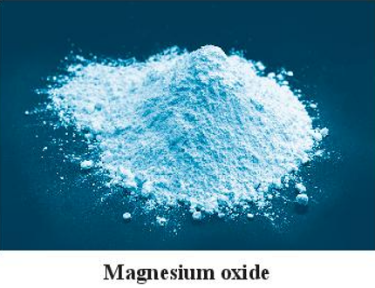
Bài 6.16: Hãy liệt kê 2 chất khó bay hơi, khó nóng chảy, dễ tan trong nước tạo dung dịch dẫn được điện.
Bài 6.17: Trong giấm gạo có chứa từ 7% đến 20% acetic acid (phân tử gồm 2 nguyên tử carbon, 4 nguyên tử hydrogen và 2 nguyên tử oxygen). Theo em, acetic acid là chất ion hay chất công hóa trị? Tính khối lượng phân tử của hợp chất này.
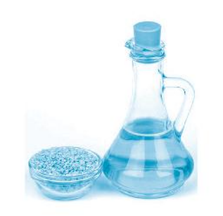
Bài 6.18: Phân tử (A) có khối lượng phân tử > 30 amu, thể khí, là nguyên nhân gây ra hiệu ứng nhà kính. Trong phân tử (A) có loại liên kết gì? Vẽ sơ đồ hình thành liên kết trong phân tử (A).
Bài 6.19 Hãy liệt kê 3 phân tử đều tạo từ một nguyên tố T và đều có khối lượng phân tử nhỏ hơn 50 amu. Trong đó gồm: 1 phân tử đơn chất, 1 phân tử hợp chất có chứa liên kết ion và 1 phân tử hợp chất có chứa liên kết cộng hóa trị. Tính khối lượng các phân tử trên.
Bài 6.20 t: Trong quả nho chín có chứa nhiều glucose. Phân tử glucose gồm có 6 nguyên tử carbon, 12 nguyên tử hydrogen và 6 nguyên tử oxygen. Theo em, trong phân tử glucose có liên kết ion hay liên kết cộng hóa trị? Giải thích và tính khối lượng phân tử glucose.
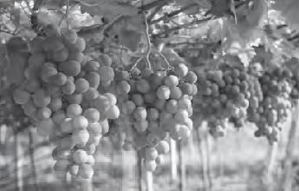
Bài 6.21: Hợp chất (B) có trong “muối i - ốt” được sử dụng trong thuốc điều trị bệnh cường giáp, nấm da và dùng làm thực phẩm chức năng, … Vậy, (B) là hợp chất ion hay hợp chất cộng hóa trị? Cho biết khối lượng phân tử của (B).
Bài 6.22: Để pháo hoa có nhiều màu sắc khác nhau, người ta sẽ cho vào thuốc pháo các chất phụ gia tạo màu. Các chất phụ gia này thường là muối của một số kim loại, trong đó có muối (D) gồm 1 nguyên tử kim loại M và một nguyên tử Cl; biết (D) có khối lượng phân tử là 135 amu. Tra bảng tuần hoàn, hãy xác định kim loại M. Trong phân tử muối (D) có loại liên kết gì? Giải thích.
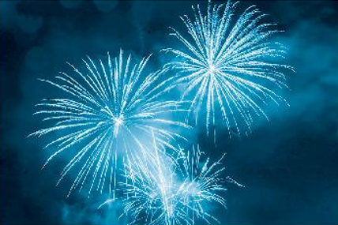
Bài 7.1: Trong chất cộng hóa trị, phát biểu nào sau đây đúng?
A. Hóa trị của nguyên tố là đại lượng biểu thị khả năng liên kết của nguyên tử nguyên tố đó với nguyên tử nguyên tố khác có trong phân tử.
B. Hóa trị của nguyên tố bằng số H liên kết với nguyên tử nguyên tố đó.
C. Hóa trị của nguyên tố bằng số nguyên tử H và nguyên tử O liên kết với nguyên tố đó.
D. Hóa trị của nguyên tố bằng số nguyên tử O liên kết với nguyên tố đó nhân với 2.
Bài 7.2: Phát biểu nào sau đây đúng?
A. Trong hợp chất tạo bởi C và H, hóa trị của nguyên tố C luôn bằng IV vì một nguyên tử C luôn liên kết với 4 nguyên tử H.
B. Trong hợp chất cộng hóa trị, nguyên tố H luôn có hóa trị bằng I.
C. Trong hợp chất, nguyên tố O luôn có hóa trị bằng II.
D. Trong hợp chất, nguyên tố N luôn có hóa trị bằng II
Bài 7.3: Phát biểu nào sau đây đúng?
A. Công thức hóa học cho biết thành phần nguyên tố và số nguyên tử của chất.
B. Công thức hóa học dùng để biểu diễn chất và cho biết hóa trị của chất.
C. Công thức hóa học dùng để biểu diễn chất và cho biết khối lượng phân tử của chất.
D. Công thức hóa học dùng để biểu diễn các nguyên tố có trong chất.
Bài 7.4: Phát biểu nào sau đây không đúng?
A. Công thức hóa học cho biết số nguyên tử của các nguyên tố có trong phân tử của chất.
B. Công thức hóa học dùng để biểu diễn chất và cho biết chất đó là đơn chất hay hợp chất.
C. Công thức hóa học cho ta biết được khối lượng phân tử của chất.
D. Công thức hóa học cho biết được trật tự liên kết giữa các nguyên tử trong phân tử.
Bài 7.5: Có các phát biểu sau:
(a) Cách biểu diễn công thức hóa học của kim loại và khí hiếm giống nhau.
(b) Công thức hóa học của các đơn chất phi kim trùng với kí hiệu nguyên tố hóa học.
(c) Dựa vào công thức hóa học, ta luôn xác định được hóa trị của các nguyên tố.
(d) Các chất có cùng khối lượng phân tử thì có cùng công thức hóa học.
Số phát biểu đúng là
A. 1. B. 2. C. 3. D. 4.
Bài 7.6: Có các phát biểu sau:
(a) Trong hợp chất gồm các nguyên tố C, H, O thì O luôn có hóa trị bằng II.
(b) Tùy thuộc vào nguyên tử liên kết với nguyên tố P mà hóa trị của P có thể bằng III và bằng V.
(c) Trong các hợp chất gồm nguyên tố S và nguyên tố O thì S luôn có 1 hóa trị.
(d) Nguyên tố H và nguyên tố Cl đều có hóa trị bằng I trong các hợp chất.
Số phát biểu đúng là
A. 1. B. 2. C. 3. D. 4.
Bài 7.7: Có các phát biểu sau:
(a) Công thức hóa học của kim loại trùng với kí hiệu nguyên tố vì mỗi phân tử kim loại chỉ gồm 1 nguyên tử kim loại.
(b) Các nguyên tố khí hiếm không kết hợp với nguyên tố khác hoặc với chính nó vì chúng trơ về mặt hóa học. Do đó, công thức hóa học của nó trùng với kí hiệu nguyên tố.
(c) Nguyên tố oxygen thường xếp cuối công thức hóa học.
(d) Nguyên tố kim loại luôn xếp ở đầu công thức hóa học.
(e) Trong công thức hóa học, tỉ lệ số nguyên tử của các nguyên tố bằng tỉ lệ hóa trị của các nguyên tố tương ứng.
Số phát biểu không đúng là
A. 1. B. 2. C. 3. D. 4.
Bài 7.8: Điền đầy đủ các từ hoặc cụm từ thích hợp vào các câu dưới đây:
a) Trong chất cộng hóa trị, nguyên tố H luôn có (1) …, nguyên tố O thường có (2)….
b) Trong hợp chất, nguyên tố P có hóa trị (3) …. Nguyên tố N có hóa trị (4) ….
Bài 7.9: Trong các nguyên tố sau: H, N, O, C, S, Na, Mg, Al, Fe.
a) Nguyên tố nào có nhiều hóa trị trong hợp chất? Cho ví dụ.
b) Nguyên tố nào có hóa trị cao nhất? Cho ví dụ.
Bài 7.10: Điền đầy đủ các từ hoặc cụm từ thích hợp vào các câu dưới đây:
a) Công thức hóa học dùng để (1) …. Công thức hóa học cho biết (2) …
b) Công thức hóa học chung của phân tử có dạng (3) …. Từ % nguyên tố và khối lượng phân tử, ta luôn (4) …
Bài 7.11: Điền đầy đủ các từ hoặc cụm từ thích hợp vào các câu dưới đây:
a) Từ quy tắc hóa trị, ta rút ra được tỉ lệ số nguyên tử bằng (1) …. Khi biết tỉ lệ số nguyên tử, ta (2) …
b) Công thức hóa học của kim loại và khí hiếm (3) …. Đơn chất phi kim có công thức hóa học (4) …
Bài 7.12: Xác định công thức hóa học của hợp chất sulfur dioxide có cấu tạo từ sulfur hóa trị VI và oxygen.
Bài 7.13: Xác định công thức hóa học của hợp chất calcium phosphate có cấu tạo từ Ca và nhóm (PO4). Tính khối lượng phân tử của hợp chất calcium phosphate.
Bài 7.14: Trong khí thải nhà máy (hình bên) có các oxide của carbon và sulfur (cùng hóa trị).
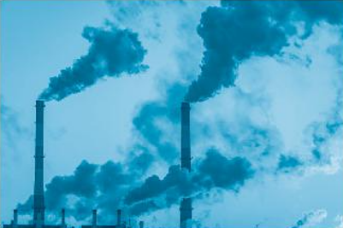
a) Hãy các định công thức hóa học của các hợp chất này và tính khối lượng phân tử của chúng.
b) Trong phân tử của các hợp chất trên có chứa loại liên kết hóa học gì?
Bài 7.15: Hợp chất (E) là oxide của nguyên tố M có hóa trị VI. Biết (E) có khối lượng phân tử bằng 80 amu và có 60% oxygen. Hãy xác định công thức hóa học của hợp chất E.
Bài 7.16: Ammonium carbonate là hợp chất được sử dụng nhiều trong phòng thí nghiệm, công nghiệp, nông nghiệp, y tế, … Nó còn được gọi là ammonia của thợ làm bánh và là tiền thân của các chất hiện đại hơn như baking soda và bột nở.
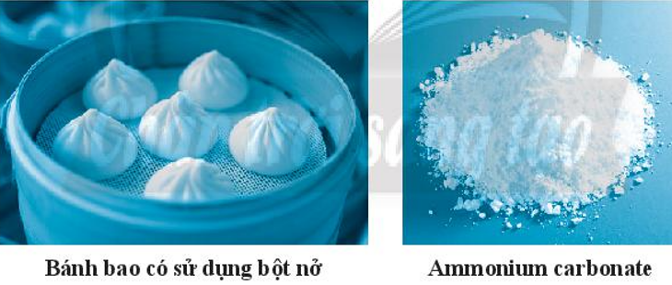
a) Hãy các định công thức hóa học của hợp chất ammonium carbonnate.
b) Tính phần trăm (%) của nguyên tố N trong hợp chất trên.
Bài 7.17: Bột thạch cao có nhiều ứng dụng quan trọng như: Tạo hình trong những công trình kiến trúc, làm vật liệu xây dựng, vữa trát tường, đúc tượng, làm khuôn đúc chịu nhiệt, … Trong y tế, nó còn được dùng làm khung xương, bó bột, khuôn mẫu trong nha khoa, …
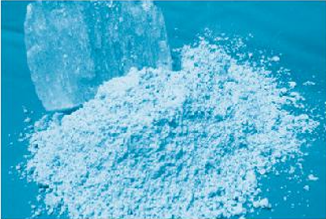
Thành phần chính của bột thạch cao là hợp chất (G) gồm calcium và gốc sulfate.
a) Xác định công thức hóa học của hợp chất (G).
b) Hãy cho biết trong phân tử hợp chất (G), nguyên tố nào có phần trăm (%) lớn nhất.
Bài 7.18: Một oxide có công thức XOn, trong đó X chiếm 30,43% (khối lượng); Biết khối lượng phân tử của oxide bằng 46 amu. Xác định công thức hóa học của oxide trên.
Bài 7.19: Để pháo hoa có nhiều màu sắc khác nhau, người ta sẽ cho vào thuốc pháo các chất phụ gia tạo màu. Các chất phụ gia này thường là các muối của một số kim loại, trong đó có muối (Y) gồm kim loại M và nguyên tố chlorine. Biết (Y) có khối lượng phân tử là 135 amu và M chiếm 47,41% theo khối lượng. Xác định công thức hóa học của (Y).
Bài 7.20: Hợp chất (Z) là khoáng vật có ánh kim và sắc vàng đồng từ nhạt tới đậm. Màu sắc của khoáng vật này đã tạo nên tên hiệu riêng của nó là vàng của kẻ ngốc (ảnh bên), do nó trông tương tự như vàng.
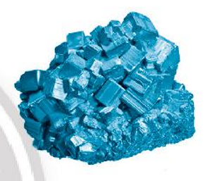
Trong hợp chất (Z) có 46,67% iron, còn lại là sulfur.
a) Xác định công thức hóa học của hợp chất (Z).
b) Tìm hiểu trên internet, em hãy cho biết tên gọi và một số ứng dụng của (Z).
Bài 8.1: Gọi s là quãng đường đi được, t là thời gian đi hết quãng đường đó, v là tốc độ chuyển động. Công thức nào sau đây dùng để tính tốc độ chuyển động?
A. v=s×t.v=s×t. B. v=st.v=st. C. s=vt.s=vt. D. t=vs.t=vs.
Bài 8.27: Một đoàn tàu hỏa đi từ ga A đến ga B cách nhau 30 km trong 45 phút. Tốc độ của đoàn tàu là
A. 60 km/h. B. 40 km/h. C. 50 km/h. D. 55 km/h.
Bài 8.3: Một ô tô chuyển động trên đoạn đường đầu với tốc độ 54 km/h trong 20 phút, sau đó tiếp tục chuyển động trên đoạn đường kế tiếp với tốc độ 60 km/h trong 30 phút. Tổng quãng đường ô tô đi được trong 50 phút tính từ lúc bắt đầu chuyển động là
A. 18 km. B. 30 km. C. 48 km. D. 110 km.
Bài 8.4: Bảng dưới đây cho biết tốc độ mà một số động vật trên cạn có thể đạt tới. Hãy đổi tốc độ của các động vật trong bảng ra đơn vị m/s.
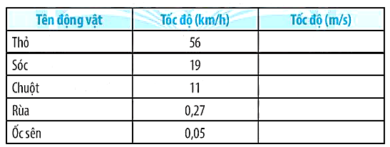
Bài 8.5: Tính tốc độ theo đơn vị m/s trong các trường hợp sau:
a) Một vận động viên thực hiện cuộc thi chạy cự li 100 m trong 10,5 giây.
b) Một con dế mèn chuyển động trên đoạn đường 10 m trong 1 phút 30 giây.
c) Một con ốc sên bò dọc theo bờ tường dài 50 cm trong 30 phút.
Bài 8.6: Sắp xếp các tốc độ dưới đây theo thứ tự tăng dần.
- Một vận động viên bơi cự li ngắn với tốc độ 5,2 m/s.
- Một xe đạp đang chuyển động với tốc độ 18 km/h.
- Một xe buýt đang vào bến với tốc độ 250 m/min.
Bài 8.7: Một chú rùa chuyển động với tốc độ không đổi 2,51 cm/s, trong lúc chú thỏ đang dừng lại và thong thả gặm cà rốt.
a) Tính từ vị trí thỏ đang dừng lại, xác định khoảng cách giữa rùa và thỏ sau 50 s.
b) Kể từ lúc thỏ dừng lại, cần thời gian bao lâu để rùa có thể đi xa thỏ 140 cm?
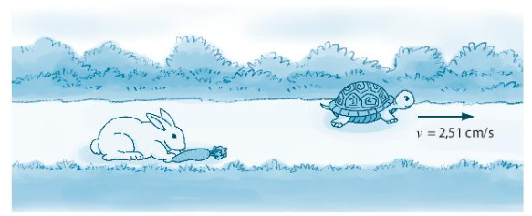
Bài 8.8: Đọc bài viết và thực hiện các yêu cầu bên dưới trang 27 sách bài tập KHTN 7.
Bài 8.9: Một xe tải chạy trên đoạn đường đầu dài 45 km trong 45 phút, sau đó xe tiếp tục chạy thêm 18 km trong 20 phút. Tính tốc độ của xe tải trên mỗi đoạn đường.
Bài 8.10: Một người tập luyện chạy bộ xuất phát lúc 5 giờ 05 phút 01 giây theo hướng từ nhà đến cột đèn và tới chân cột đèn lúc 5 giờ 09 phút 05 giây. Ngay sau đó, từ cột đèn người này chạy theo hướng ngược lại và chạy ngang qua cây bàng bên vệ đường lúc 5 giờ 19 phút 25 giây. Tính tốc độ chạy của người này.
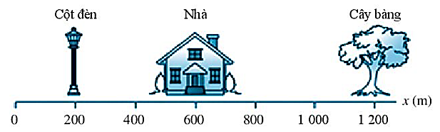
Bài 9.1: Quan sát các đồ thị quãng đường – thời gian ở hình dưới đây để hoàn thành thông tin trong bảng, bằng cách ghi kí hiệu a, b hoặc c vào cột đồ thị sao cho phù hợp với mô tả chuyển động.
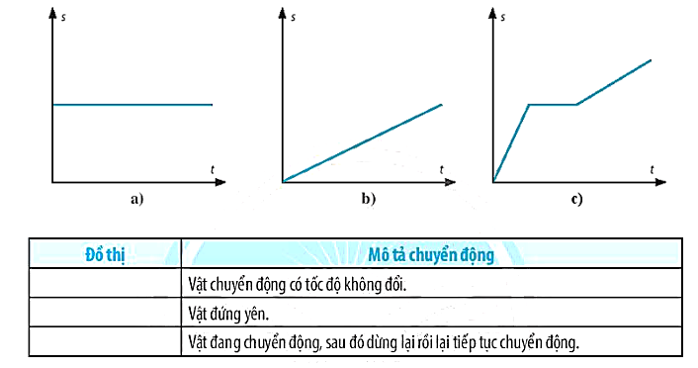
Bài 9.2: Từ đồ thị quãng đường – thời gian, ta không thể xác định được thông tin nào sau đây?
A. Thời gian chuyển động. B. Quãng đường đi được.
C. Tốc độ chuyển động. D. Hướng chuyển động.
Bài 9.3: Hình dưới đây biểu diễn đồ thị quãng đường – thời gian của một vật chuyển động trong khoảng thời gian 8 s. Tốc độ của vật là
A. 20 m/s. B. 8 m/s. C. 0,4 m/s. D. 2,5 m/s.
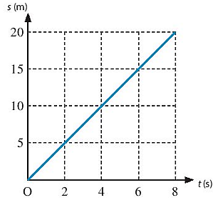
Bài 9.4: Hình bên biểu diễn đồ thị quãng đường – thời gian của một xe buýt xuất phát từ trạm A, chạy theo tuyến cố định đến trạm B, cách A 80 km.
a) Xác định quãng đường đi được của xe buýt sau 1 h kể từ lúc xuất phát.
b) Sau bao lâu kể từ lúc xuất phát xe buýt đi đến trạm B?
c) Từ đồ thị, hãy xác định tốc độ của xe buýt.
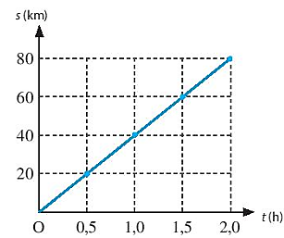
Bài 9.5: Bảng dưới đây ghi lại quãng đường đi được theo thời gian của một người đi bộ.
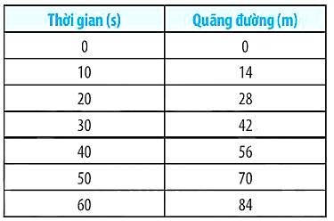
a) Dựa vào số liệu trong bảng, hãy vẽ đồ thị quãng đường – thời gian của người đi bộ.
b) Từ đồ thị, xác định tốc độ đi bộ của người đó.
Bài 9.6: Một con rái cá bơi trên một dòng sông được quãng đường 100 m trong 40 s, sau đó nó thả mình trôi theo dòng nước 50 m trong 40 s.
a) Tính tốc độ bơi của rái cá trong 40 s đầu và tốc độ của dòng nước.
b) Vẽ đồ thị quãng đường – thời gian của rái cá.
Bài 9.7: Hình bên biểu diễn đồ thị quãng đường – thời gian của ba học sinh A, B và C đi xe đạp trong công viên.
a) Từ đồ thị, không cần tính tốc độ, hãy cho biết học sinh nào đạp xe chậm hơn cả. Giải thích.
b) Tính tốc độ của mỗi xe.
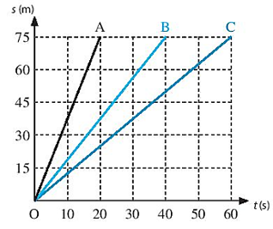
Bài 9.8: Hình dưới đây biểu diễn đồ thị quãng đường – thời gian chuyển động của một con mèo.
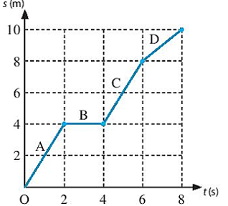
a) Sau 8 s kể từ lúc bắt đầu chuyển động, con mèo đi được bao nhiêu mét?
b) Xác định tốc độ của con mèo trong từng giai đoạn được kí hiệu (A), (B), (C), (D) trên đồ thị.
Bài 9.9: Hình dưới đây biểu diễn đồ thị quãng đường – thời gian của một ô tô trên đường phố vào giờ cao điểm trong hành trình dài 4 phút.
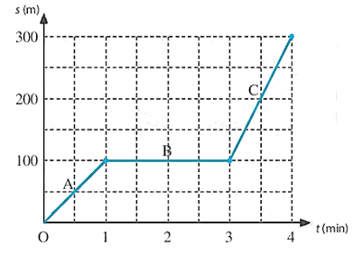
a) Mô tả các giai đoạn chuyển động của ô tô trên đồ thị.
b) Xác định thời gian ô tô đã dừng lại trong hành trình.
c) Tốc độ của ô tô trong giai đoạn nào là lớn nhất?
Bài 9.10: Bảng dưới đây ghi lại số liệu quãng đường đi được theo thời gian của hai học sinh A và B bằng xe đạp.
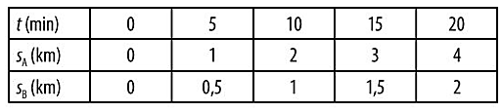
a) Dựa vào số liệu trong bảng, hãy vẽ đồ thị quãng đường – thời gian của hai học sinh.
b) Từ đồ thị, xác định tốc độ của mỗi học sinh.
Bài 10.1: Để đo tốc độ của một người chạy cự li ngắn, ta cần những dụng cụ đo nào?
A. Thước cuộn và đồng hồ bấm giây.
B. Thước thẳng và đồng hồ treo tường.
C. Đồng hồ đo thời gian hiện số kết nối với cổng quang điện.
D. Cổng quang điện và thước cuộn.
Bài 10.2: Trong phòng thí nghiệm, người ta thường sử dụng những dụng cụ đo nào để đo tốc độ của các vật chuyển động nhanh và có kích thước nhỏ?
A. Thước, cổng quang điện và đồng hồ bấm giây.
B. Thước, đồng hồ đo thời gian hiện số kết nối với cổng quang điện.
C. Thước và đồng hồ đo thời gian hiện số.
D. Cổng quang điện và đồng hồ bấm giây.
Bài 10.3: Trong một thí nghiệm đo tốc độ của xe đồ chơi chạy pin, khi cho xe chạy qua hai cổng quang điện cách nhau 20 cm thì thời gian xe chạy qua hai cổng quang điện được hiển thị trên đồng hồ là 1,02 s. Tính tốc độ chuyển động của xe.
Bài 10.4: Xác định tốc độ của một người chạy cự li 100 m được mô tả trong hình dưới đây.
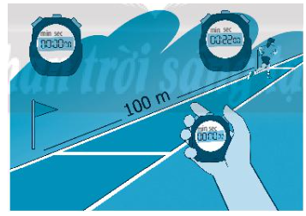
Bài 10.5:
a) Để xác định tốc độ của một vật đang chuyển động, ta cần biết những thông tin gì?
b) Lập kế hoạch và tiến hành đo tốc độ chuyển động của một xe đồ chơi chạy pin. Yêu cầu nêu rõ: dụng cụ đo, cách tiến hành và báo cáo kết quả.
Bài 10.6: Hình dưới đây mô tả một cách đo tốc độ chảy của dòng nước bằng vật nổi.
a) Em cần những dụng cụ nào để thực hiện phép đo này?
b) Mô tả cách đo tốc độ chảy của dòng nước.
Bài 10.7: Bảng dưới đây cho biết thông tin về thành tích bơi ở cự li 50 m của một số nữ vận động viên quốc tế.
(Nguồn: https://www.fina.org)
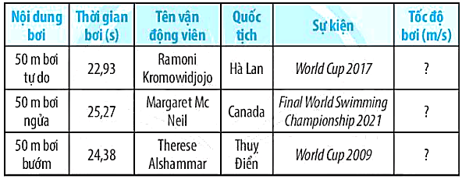
a) Tính tốc độ bơi của các vận động viên.
b) Để đo tốc độ bơi của một người, em cần những dụng cụ gì?
Bài 10.8: Hình dưới đây mô tả một cách đo tốc độ lan truyền âm thanh trong không khí, bằng cách tạo ra tiếng thước gõ lên mặt bàn. Hai micro được kết nối với bộ đếm thời gian. Các cảm biến gắn trong bộ đếm thời gian thu nhận tín hiệu âm thanh đến mỗi micro và hiển thị trên màn hình khoảng thời gian từ lúc micro 1 nhận tín hiệu đến lúc micro 2 nhận tín hiệu.
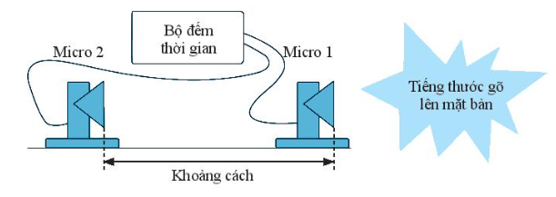
a) Hãy trình bày cách tính tốc độ lan truyền âm thanh trong không khí.
b) Giả sử trong một lần đo, người ta bố trí khoảng cách giữa hai micro là 1,2 m và khoảng thời gian hiển thị trên màn hình của bộ đếm thời gian là 0,0035 s. Tính tốc độ lan truyền âm thanh trong không khí.
Bài 10.9: Để đo tốc độ gió, người ta chỉ cần một chong chóng gió và một đồng hồ bấm giây. Bằng cách đo số vòng quay của chong chóng trong một khoảng thời gian nhất định, người ta có thể tính ra tốc độ gió.
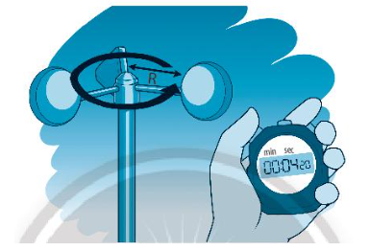
a) Hãy trình bày cách tính tốc độ gió.
b) Trong một lần đo với chong chóng gió có bán kính 60 cm, người ta đếm được chong chóng quay 20 vòng trong thời gian 4,2 s. Tính tốc độ gió.
Bài 10.10: Bảng dưới đây cho biết số chỉ của đồng hồ đo quãng đường trên một xe máy tại các thời điểm khác nhau kể từ lúc xuất phát (6 giờ 30 phút).
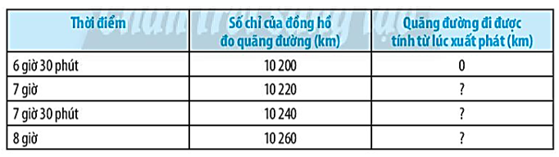
a) Xác định quãng đường xe đi được tính từ lúc xuất phát cho đến các thời điểm đã cho và điền vào bảng.
b) Tính tốc độ của xe trong các khoảng thời gian sau:
- Từ lúc 6 giờ 30 phút đến 7 giờ.
- Từ lúc 6 giờ 30 phút đến 7 giờ 30 phút.
- Từ lúc 6 giờ 30 phút đến 8 giờ.
c) Nêu nhận xét về chuyển động của xe.
Bài 11.1: Phát biểu nào sau đây không đúng khi nói về khoảng cách an toàn giữa các xe đang lưu thông trên đường?
A. Khoảng cách an toàn là khoảng cách đủ để phản ứng, không đâm vào xe trước khi gặp tình huống bất ngờ.
B. Khoảng cách an toàn tối thiểu được quy định bởi Luật Giao thông đường bộ.
C. Tốc độ chuyển động càng cao thì khoảng cách an toàn phải giữ càng lớn.
D. Khi trời mưa hoặc thời tiết xấu, lái xe nên giảm khoảng cách an toàn.
Bài 11.2: Vì sao phải quy định tốc độ giới hạn đối với các phương tiện giao thông khác nhau, trên những đoạn đường khác nhau?
Bài 11.3:
a) Biển báo trong hình dưới đây có ý nghĩa gì?
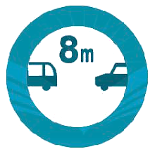
b) Vì sao chúng ta phải giữ khoảng cách an toàn khi lái xe trên đường?
Bài 11.4: Đánh dấu (x) vào cột đúng hoặc sai về phương diện an toàn giao thông cho mỗi hoạt động sau.
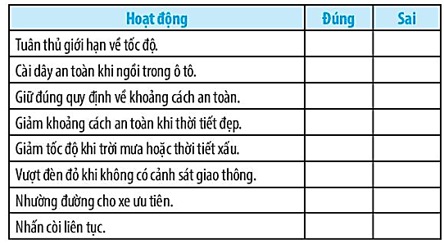
Bài 11.5: Em được phân công soạn một bộ quy tắc ứng xử dành cho các bạn học sinh để đảm bảo an toàn giao thông trên đường đi học mỗi ngày. Hãy nêu nội dung bộ quy tắc ứng xử của em.
Bài 11.6: Ghép cặp tốc độ lưu hành của phương tiện giao thông đường bộ phù hợp với khoảng cách an toàn tối thiểu.
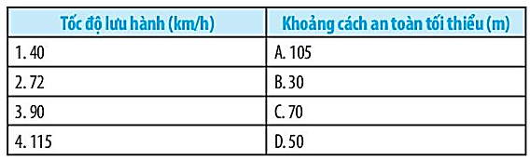
Bài 11.7: Đọc đoạn văn bản sau và thực hiện các yêu cầu bên dưới.
Ngày 08/09/2021, Tổ chức An toàn Giao thông Toàn cầu đã công bố một bản báo cáo với tiêu đề “Tai nạn giao thông đường bộ, biến đổi khí hậu, ô nhiễm môi trường và tổng chi phí của tốc độ: Sáu biểu đồ nói lên tất cả”.
Bản báo cáo đã làm sáng tỏ những hiểu lầm phổ biến về tác động của tốc độ đối với an toàn giao thông đường bộ, tắc nghẽn giao thông, ô nhiễm môi trường cũng như chi phí đi lại. Dẫn chứng cụ thể trong báo cáo một lần nữa nhấn mạnh giảm tốc độ là một trong những cách hiệu quả nhất giúp cải thiện an toàn đường bộ. Cụ thể, nếu tốc độ phương tiện tăng lên 1% thì số người chết vì tai nạn giao thông tương ứng tăng từ 3,5 – 4%.
Báo cáo cũng chỉ ra rằng việc áp dụng các giới hạn tốc độ thấp hơn sẽ tối ưu hơn về mặt kinh tế. Các phân tích ủng hộ việc cho phép tốc độ cao thường chỉ tập trung vào lợi ích của việc tiết kiệm thời gian di chuyển mà bỏ qua các chi phí kinh tế khác nảy sinh từ va chạm, khí thải, nhiên liệu và bảo dưỡng phương tiện.
Báo cáo cũng nêu những lợi ích khác của giảm tốc độ trong việc thúc đẩy giao thông bền vững. Đó là giảm tốc độ biến đổi khí hậu của giao thông đường bộ, tăng hiệu suất sử dụng (nhiên liệu và bảo dưỡng phương tiện), cải thiện sự hòa nhập xã hội và mức độ thân thiện với người đi bộ của hệ thống giao thông.
(Theo Cổng thông tin điện tử Bộ Giao thông vận tải)
a) Dẫn chứng một số liệu từ bản báo cáo cho thấy tốc độ ảnh hưởng rất lớn đến an toàn giao thông đường bộ.
b) Biện pháp nào là hữu hiệu nhất để giúp cải thiện an toàn giao thông đường bộ?
c) Nêu những lợi ích của việc giảm tốc độ đối với xã hội.
Bài 11.8: Camera của một thiết bị “bắn tốc độ” ghi hình và tính được thời gian một ô tô chạy qua giữa hai vạch mốc cách nhau 20 m là 0,83 s. Nếu tốc độ giới hạn quy định trên làn đường là 70 km/h thì ô tô này có vượt quá tốc độ cho phép hay không?
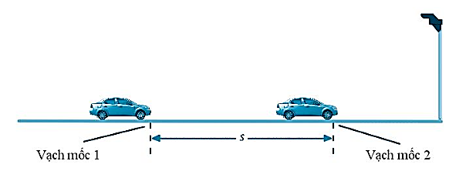
Bài 11.9: Quan sát hình dưới đây, em hãy nêu nhận xét về ảnh hưởng của tốc độ với sự an toàn của người và xe khi xảy ra tai nạn.
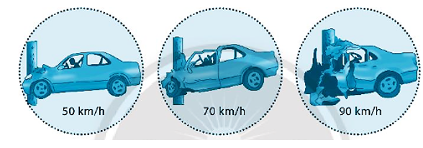
Bài 11.10: Dựa vào quy định về khoảng cách an toàn theo Luật Giao thông đường bộ Việt Nam, em hãy phân tích ảnh hưởng của tốc độ trong tình huống ở hình dưới đây.
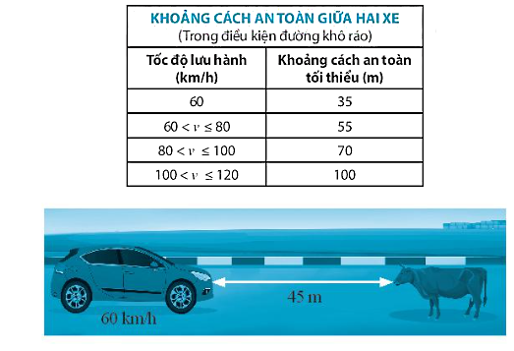
Bài 12.1: Khi một người thổi sáo, tiếng sáo được tạo ra bởi sự dao động của
A. cột không khí trong ống sáo. B. thành ống sáo.
C. các ngón tay của người thổi. D. đôi môi của người thổi.
Bài 12.2: Sóng âm không truyền được trong môi trường nào?
A. Chất rắn. B. Chất rắn và chất lỏng.
C. Chân không. D. Chất rắn, chất lỏng và chất khí.
Bài 12.3: Phát biểu nào dưới đây không đúng khi nói về sóng âm?
A. Sóng âm mang năng lượng.
B. Sóng âm được tạo ra bởi các vật dao động.
C. Chất rắn truyền âm kém hơn chất khí.
D. Sóng âm không truyền được trong chân không.
Bài 12.4: Môi trường nào sau đây truyền âm tốt nhất?
A. Không khí. B. Nước. C. Gỗ. D. Thép.
Bài 12.5: Hãy chỉ ra bộ phận dao động chính của các nguồn âm dưới đây.
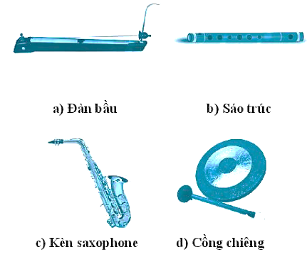
Bài 12.6: Nêu một số ví dụ chứng tỏ sóng âm lan truyền được trong
a) chất rắn. b) chất lỏng.
Bài 12.7: Một thí nghiệm được bố trí như hình bên.
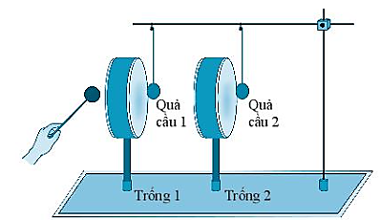
a) Dự đoán và giải thích hiện tượng xảy ra với hai quả cầu khi dùng dùi gõ vào trống 1.
b) Có thể rút ra kết luận gì từ thí nghiệm này?
Bài 12.8: Vì sao khi đi câu cá, những người có kinh nghiệm thường đi lại nhẹ nhàng và giữ im lặng?
Bài 12.9: Một vụ nổ xảy ra trên mặt nước, gần bờ biển. Một người đang lặn ở dưới nước và một người đang ở trên bờ, cả hai người đều cách nơi xảy ra vụ nổ 1 km. Người nào nghe được tiếng nổ trước? Vì sao?
Bài 12.10: Hình dưới đây hướng dẫn cách chế tạo một “nhạc cụ” đơn giản từ các sợi dây chun (dây thun), một chiếc đũa và một hộp nhựa không nắp.
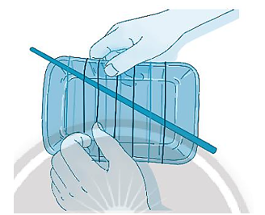
a) Bộ phận nào dao động phát ra sóng âm khi chúng ta gảy dây chun?
b) Vai trò của hộp nhựa là gì? Em hãy kiểm tra bằng cách gảy dây chun khi có và không có hộp nhựa.
c) Âm thanh phát ra của các dây chun có giống nhau không? Chiếc đũa có vai trò gì trong dụng cụ này?
Bài 13.1: Hình dưới đây là đồ thị dao động âm của một sóng âm trên màn hình dao động kí. Độ dài của đoạn nào mô tả biên độ âm?
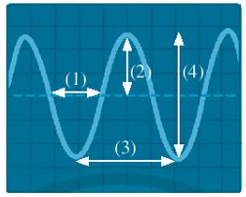
A. (1). B. (2). C. (3). D. (4).
Bài 13.2 Một âm thoa thực hiện 512 dao động mỗi giây thì sóng âm do nó phát ra có tần số bao nhiêu?
A. 512 Hz. B. 8,5 Hz. C. 1 024 Hz. D. 256 Hz.
Bài 13.3: Khi điều chỉnh nút âm lượng (volume) trên loa là ta đang điều chỉnh đặc trưng nào của sóng âm phát ra?
A. Biên độ âm. B. Tần số âm.
C. Tốc độ truyền âm. D. Môi trường truyền âm.
Bài 13.4: Bằng cách điều chỉnh độ căng của dây đàn (lên dây), người nghệ sĩ guitar muốn thay đổi đặc trưng nào của sóng âm phát ra?
A. Độ to. B. Độ cao. C. Tốc độ lan truyền. D. Biên độ.
Bài 13.5: Điền từ/ cụm từ thích hợp vào chỗ trống.
a) Sóng âm được tạo ra bởi (1) … của nguồn âm.
b) Độ to của âm có liên hệ với (2) …
c) Độ cao của âm có liên hệ với (3) …
d) Vật dao động càng mạnh thì (4) … càng lớn, sóng âm nghe được có (5) … càng lớn.
e) Nguồn âm dao động càng nhanh thì (6) … càng lớn, sóng âm nghe được có (7) … càng lớn.
Bài 13.6: Cho bốn âm thoa, có tần số dao động tương ứng như hình. Hãy sắp xếp các âm thoa này theo thứ tự âm nghe được từ trầm nhất đến bổng nhất.
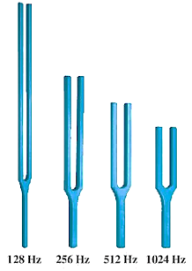
Bài 13.7: Hình dưới đây là đồ thị dao động âm của một sóng âm trên màn hình dao động kí. Dựa trên đồ thị này, hãy vẽ phác họa đồ thị dao động âm của một sóng âm có tần số gấp đôi và độ to nhỏ hơn so với sóng âm trên.
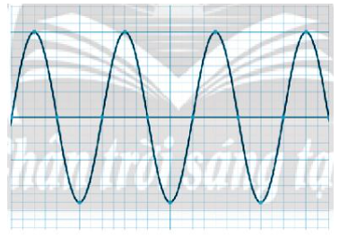
Bài 13.8: Hãy dùng một chiếc đũa và ba cái nắp vung (nắp nồi) được làm bằng cùng loại vật liệu nhưng có kích cỡ khác nhau để tạo ra âm thanh.
a) Lần lượt gõ vào nắp, đo và ghi lại đường kính nắp vào bảng sau.
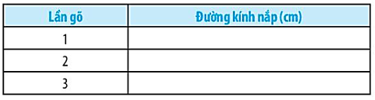
b) Âm thanh phát ra từ nắp vung nào nghe bổng nhất?
c) Với một lực gõ như nhau, đặc trưng nào của sóng âm phát ra thay đổi theo mỗi lượt gõ?
Bài 13.9:
a) Hãy làm một chiếc “kèn ống hút” theo hướng dẫn sau đây:
Bước 1: Chọn ba ống hút nhựa và cắt chúng thành ba đoạn ống có chiều dài khác nhau.
Bước 2: Ép dẹt đầu trên mỗi đoạn ống và cắt vạt góc của chúng.
Bước 3: Dùng băng dính dán ba đoạn ống hút thành một dãy.
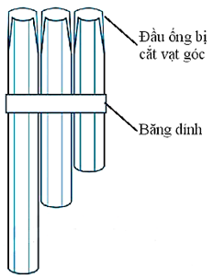
b) Thổi hơi xuống mỗi đoạn ống hút và lắng nghe âm thanh do chúng phát ra. Âm thanh phát ra từ đoạn ống nào nghe bổng nhất?
Bài 13.10: Một người thổi sáo tạo ra hai âm với hai thao tác sau:
- Dùng các ngón tay bịt kín tất cả các lỗ trừ 1 đến 6 (Hình a).
- Để hở tất cả các lỗ từ 1 đến 6 (Hình b).
Trong trường hợp nào âm thanh phát ra trầm hơn? Giải thích.
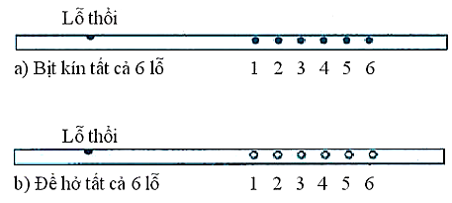
Bài 14.1: Những vật liệu mềm, mịn, nhiều bọt xốp có khả năng hấp thụ âm và ngăn chặn sự truyền âm được gọi là
A. vật liệu cách âm. B. vật liệu thấu âm.
C. vật liệu truyền âm. D. vật liệu phản xạ âm.
Bài 14.2: Vật liệu nào sau đây phản xạ âm kém nhất?
A. Gỗ. B. Thép. C. Len. D. Đá.
Bài 14.3: Khi em nghe được tiếng nói của mình vang lại trong hang động nhiều lần, điều đó có ý nghĩa gì?
A. Trong hang động có mối nguy hiểm. B. Có người ở trong hang cũng đang nói to.
C. Tiếng nói của em gặp vật cản bị phản xạ và lặp lại.
D. Sóng âm truyền đi trong hang quá nhanh.
Bài 14.4: Ghép đôi các nội dung có mối liên quan mật thiết tương ứng ở cột A với cột B.
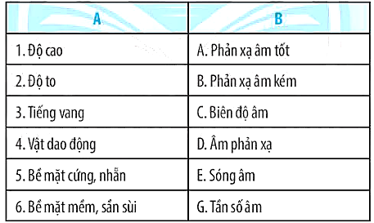
Bài 14.5: Kể tên ba vật liệu phản xạ âm tốt và ba vật liệu phản xạ âm kém.
Bài 14.6: Điền từ/ cụm từ thích hợp vào chỗ trống.
a) Khi sóng âm gặp vật cản, nó có thể bị (1) … hoặc (2) …
b) Tiếng vang được hình thành bởi sự (3) … của sóng âm.
c) Để ngăn chặn sự truyền âm, người ta sử dụng (4) …
d) Hiện tượng tiếng ồn quá to và kéo dài, gây ảnh hưởng xấu đến sức khỏe và hoạt động của con người được gọi là (5) …
Bài 14.7:
a) Kể tên một con vật sống ở dưới nước, một con vật sống ở trên cạn và một con vật biết bay có khả năng sử dụng sóng âm để định hướng hoặc giao tiếp với đồng loại.
b) Mô tả ngắn gọn cách sử dụng sóng âm để định hướng của một trong ba con vật trên.
Bài 14.8:
a) Ở khu vực nhà em có bị ô nhiễm tiếng ồn không? Nếu có, hãy kể ra các nguồn âm gây ô nhiễm tiếng ồn.
b) Đề xuất một vài giải pháp chống ô nhiễm tiếng ồn ở khu vực dân cư.
Bài 14.9: Một người hét to trước một vách đá và nghe được tiếng hét của mình vọng lại sau 1,2 s. Người đó đứng cách vách đá bao xa? Biết rằng tốc độ truyền âm trong không khí là 343 m/s.
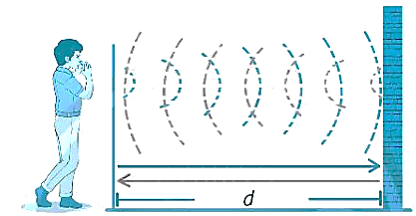
Bài 14.10: Một tàu chiến sử dụng sonar (máy phát và thu tín hiệu sóng âm dưới nước) để phát hiện sự xuất hiện của một tàu ngầm trong bùng biển lân cận. Giả sử tàu thu được tín hiệu sonar phản hồi có thời gian truyền khứ hồi (từ tàu chiến đến tàu ngầm và ngược lại) là 3,6 s. Khi đó, tàu ngầm ở cách tàu chiến bao xa? Biết tốc độ truyền sóng âm trong nước biển là 1 500 m/s.
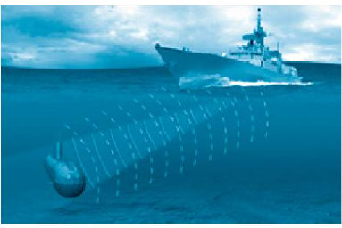
Bài 15.1: Hiện tượng nào sau đây không liên quan đến năng lượng ánh sáng?
A. Ánh sáng mặt trời phản chiếu trên mặt nước.
B. Ánh sáng mặt trời làm cháy bỏng da.
C. Bếp mặt trời nóng lên nhờ ánh sáng mặt trời.
D. Ánh sáng mặt trời dùng để tạo điện năng.
Bài 15.2: Phát biểu nào sau đây là sai?
A. Mặt Trời là nguồn năng lượng ánh sáng và nguồn năng lượng nhiệt chính trên Trái Đất.
B. Năng lượng ánh sáng cần cho sự phát triển của thực vật.
C. Ánh sáng không có năng lượng vì không có tác dụng lực.
D. Năng lượng ánh sáng có thể chuyển thành nhiệt.
Bài 15.3: Phát biểu nào sau đây là đúng?
A. Các tia sáng là đường cong.
B. Đường truyền của ánh sáng được biểu diễn bằng một đường thẳng có mũi tên chỉ hướng truyền của ánh sáng gọi là tia sáng.
C. Các tia sáng luôn song song nhau.
D. Các tia sáng cho ta biết ánh sáng truyền nhanh hay chậm.
Bài 15.4: Một vật cản được đặt trong khoảng giữa một bóng đèn điện đang sáng và một màn chắn. Để trên màn xuất hiện bóng nửa tối thì cần có điều kiện nào sau đây?
A. Kích thước bóng đèn rất nhỏ. B. Bóng đèn phải rất sáng.
C. Ánh sáng bóng đèn phải có màu vàng. D. Kích thước bóng đèn khá lớn.
Bài 15..5: Hãy vẽ đường đi của tia sáng và cho biết mắt thấy các vật nào trong hộp ở hình dưới đây?
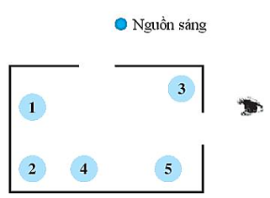
Bài 15.6: Vì sao ở các phòng giải phẫu, người ta thường dùng các nguồn sáng rộng
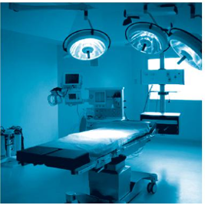
Bài 15.7: Cho hai nguồn sáng A và B. Hãy vẽ các vùng tối xuất hiện trên màn.
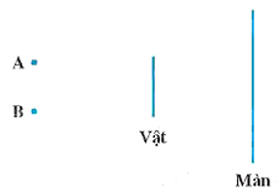
Bài 15.8: Đặt một ngọn nến trước một màn chắn sáng. Đặt mắt trong vùng nửa tối, ta quan sát ngọn nến thấy có gì khác so với khi không có màn chắn? Giải thích.
Bài 15.9: Làm thế nào để đóng được ba cái cọc cho thẳng hàng mà không cần dùng thước hoặc một vật nào khác để gióng hàng? Giải thích vì sao có thể làm được như vậy.
Bài 15.10: Một học sinh xác định độ cao của cột điện vào một ngày trời nắng. Học sinh này lần lượt đo chiều dài bóng đổ của một cái cọc cắm thẳng đứng có độ cao là 1 m và bóng của cột điện trên mặt đất. Kết quả đo chiều dài bóng của cọc và bóng cột điện lần lượt là 0,6 m và 4,5 m. Trình bày cách xác định độ cao của cột điện trong thí nghiệm nói trên của học sinh. Biết rằng các tia sáng từ Mặt Trời chiếu tới mặt đất được coi là chùm sáng song song.
Bài 16.1: Hiện tượng nào sau đây liên quan đến sự phản xạ ánh sáng?
A. Ánh sáng mặt trời tạo ra hiện tượng quang hợp.
B. Ánh sáng mặt trời phản chiếu trên mặt nước.
C. Ánh sáng mặt trời làm pin quang điện hoạt động.
D. Ánh sáng mặt trời làm nóng bếp mặt trời.
Bài 16.2 trang 46 sách bài tập KHTN 7: Hình vẽ nào sau đây mô tả đúng định luật phản xạ ánh sáng?
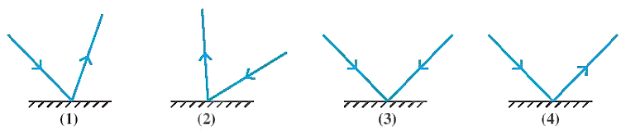
A. Hình (1). B. Hình (2). C. Hình (3). D. Hình (4).
Bài 16.3: Phát biểu nào sau đây là sai khi nói về định luật phản xạ ánh sáng?
A. Góc phản xạ bằng góc tới.
B. Tia phản xạ nằm trong mặt phẳng chứa tia tới và đường pháp tuyến với gương ở điểm tới.
C. Tia phản xạ luôn song song với tia tới.
D. Góc hợp bởi tia tới và pháp tuyến bằng góc hợp bởi tia phản xạ và pháp tuyến.
Bài 16.4: Trường hợp nào sau đây có phản xạ khuếch tán?
A. Ánh sáng chiếu đến mặt gương. B. Ánh sáng chiếu đến mặt hồ phẳng lặng.
C. Ánh sáng chiếu đến mặt hồ gợn sóng. D. Ánh sáng chiếu đến tấm bạc láng, phẳng.
Bài 16.5: Tính góc phản xạ trong các trường hợp sau:
a) Tia sáng tới vuông góc với mặt gương phẳng.
b) Tia sáng tới tạo với tia phản xạ một góc 900.
Bài 16.6: Hãy vẽ kí hiệu gương phẳng trong hình dưới dây, sao cho tia sáng xuất phát từ điểm A, đến gặp gương tại O rồi cho tia sáng phản xạ đi qua điểm B.
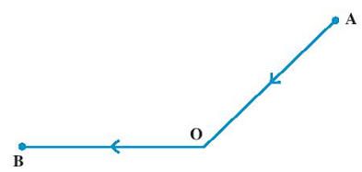
Bài 16.7: Hãy vẽ một tia sáng đến gương (1) sau khi phản xạ trên gương (2) thì cho tia phản xạ IB.
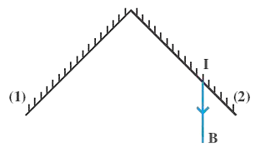
Bài 16.8: Hãy cho biết hiện tượng phản xạ gương hay phản xạ khuếch tán sẽ xảy ra khi có một chùm ánh sáng chiếu tới một bề mặt trong từng trường hợp sau. Giải thích.
a) Đáy chậu bằng nhôm, bóng.
b) Mặt hồ nước phẳng lặng.
c) Bề mặt ví da đã cũ.
d) Tấm vải.
e) Gương soi.
g) Tấm bìa cứng.
Bài 16.9: Chiếu một tia sáng tới tạo với mặt một gương phẳng một góc 650. Góc hợp bởi tia sáng phản xạ và tia sáng tới bằng bao nhiêu? Vẽ hình minh họa cho câu trả lời của em.
Bài 16.10: Một học sinh thực hiện thí nghiệm khảo sát sự phản xạ ánh sáng bằng cách chiếu một tia sáng theo phương nằm ngang lên mặt một gương phẳng. Học sinh này nhìn thấy tia sáng phản xạ có phương thẳng đứng, hướng từ dưới lên. Hãy vận dụng định luật phản xạ để vẽ gương phẳng, tia sáng phản xạ và xác định góc tới trong thí nghiệm này.
Bài 17.1: Ảnh ảo là
A. ảnh không thể nhìn thấy được.
B. ảnh tưởng tượng, không tồn tại trong thực tế.
C. ảnh không thể hứng được trên màn nhưng có thể nhìn thấy được.
D. ảnh luôn ngược chiều với ảnh thật.
Bài 17.2: Ảnh của một vật qua gương phẳng là
A. ảnh ảo, ngược chiều với vật.
B. ảnh ảo, cùng chiều với vật.
C. ảnh thật, ngược chiều với vật.
D. ảnh thật, cùng chiều với vật.
Bài 17.3: Đặc điểm nào sau đây không đúng với gương phẳng?
A. Gương phẳng là mặt phẳng phản xạ ánh sáng tốt.
B. Vật đặt trước gương cho ảnh ảo có độ lớn bằng vật.
C. Khoảng cách từ vật tới gương bằng khoảng cách từ ảnh tới gương.
D. Vật đặt trước gương phẳng luôn cho ảnh ngược chiều với vật.
Bài 17.4: Chọn phát biểu đúng.
A. Ảnh của vật qua gương phẳng là ảnh ảo, vì vậy ta không nhìn thấy được ảnh này.
B. Ảnh của vật qua gương phẳng là ảnh ảo, vì vậy ta không thể dùng máy ảnh để chụp ảnh này.
C. Ảnh của vật qua gương phẳng là ảnh ảo, ta có thể nhìn thấy hoặc dùng máy ảnh chụp lại ảnh này.
D. Ảnh của vật qua gương phẳng là ảnh thật, vì vậy ta nhìn thấy được ảnh này.
Bài 17.5: Để xác định tính chất của ảnh do gương phẳng tạo ra, một nhóm học sinh đã tiến hành một thí nghiệm theo thứ tự như sau:
- Học sinh A đặt một viên phấn thứ nhất trước một tấm kính phẳng và cả nhóm cùng nhìn vào tấm kính để quan sát ảnh của viên phấn.
- Học sinh B lấy viên phấn thứ hai đúng bằng viên phấn thứ nhất, đưa ra sau tấm kính và di chuyển nó đến khi các bạn nhìn thấy có trùng khít với ảnh của viên phấn thứ nhất trong tấm kính.
Dưới đây là các kết luận của các thành viên trong nhóm. Kết luận nào là sai?
A. Ảnh hứng được trên màn đặt sau tấm kính và có kích thước bằng vật.
B. Ảnh của viên phấn thứ nhất là ảnh ảo.
C. Kích thước ảnh của viên phấn thứ nhất bằng kích thước của viên phấn thứ nhất.
D. Kích thước của ảnh bằng kích thước viên phấn thứ hai.
Bài 17.6: Một người đứng trước gương, cách gương 2 m.
a) Ảnh của người này cách gương bao nhiêu?
b) Nếu người này tiến đến gần gương thì ảnh di chuyển như thế nào?
Bài 17.7: Điền từ/ cụm từ thích hợp vào chỗ trống.
a) Gương phẳng là mặt phẳng (1) … ánh sáng tốt.
b) Ảnh của vật qua gương phẳng có độ lớn (2) … vật.
c) Khoảng cách từ vật đến ảnh bằng (3) … lần khoảng cách từ vật đến gương.
d) Ảnh của vật qua gương luôn là ảnh (4) … vì không hứng được trên màn.
Bài 17.8: Quan sát hình dưới đây và giải thích vì sao ta có thể quan sát được ảnh của một vật qua gương phẳng.
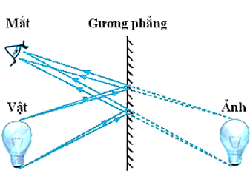
Bài 17.9: Một ngọn nến cao 10 cm được đặt trước một gương phẳng thẳng đứng và cách gương 1,5 m. Xác định chiều cao của ảnh ngọn nến trong gương và khoảng cách từ nến đến ảnh của nó.
Bài 17.10: Trước khi chọn mua một cặp kính phù hợp tại một cửa hàng kính mắt, khách hàng thường phải trải qua một cuộc kiểm tra thị lực. Trong quá trình kiểm tra, người này cần đọc các chữ cái và con số trên một bảng đo thị lực từ một khoảng cách tiêu chuẩn.
Khi việc kiểm tra thị lực được thực hiện trong một căn phòng nhỏ, người ta thường sử dụng gương phẳng để làm cho các chữ cái và số trên bảng đo thị lực xuất hiện xa mắt hơn.
Quan sát hình dưới đây để tính khoảng cách từ mắt người khách hàng đến ảnh của các chữ cái và con số mà người này nhìn thấy qua gương phẳng.
